מבקר המדינה

דוח שנתי 70א

פעולות הממשלה לצמצום הנטל הבירוקרטי המוטל על העסקים

ירושלים, אדר התש"ף, מרץ 2020

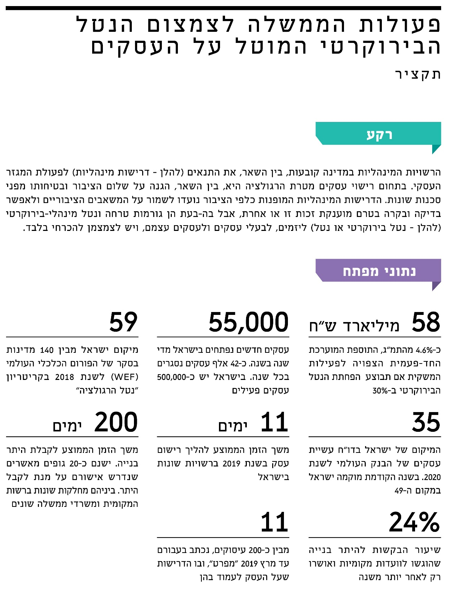
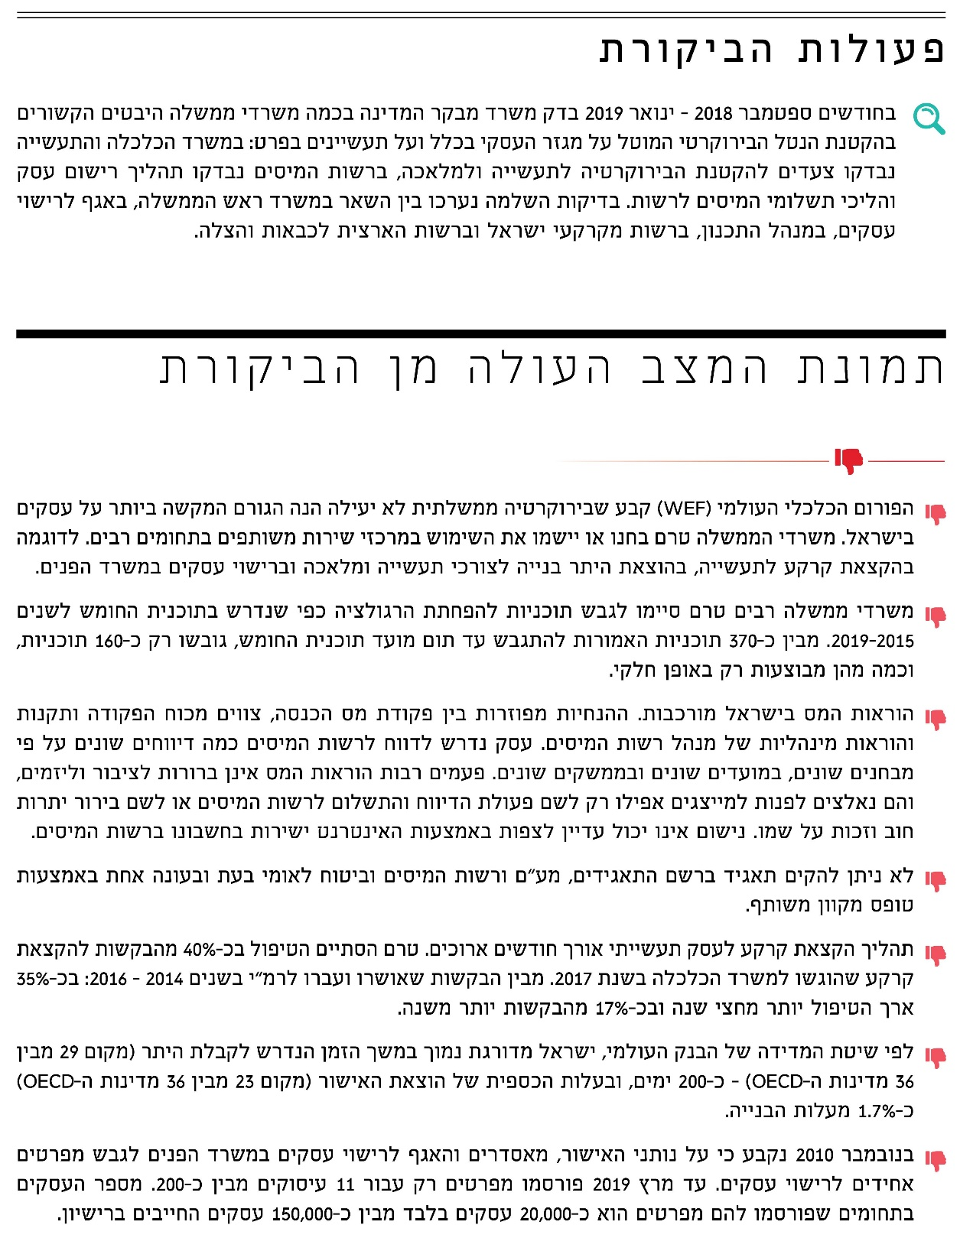
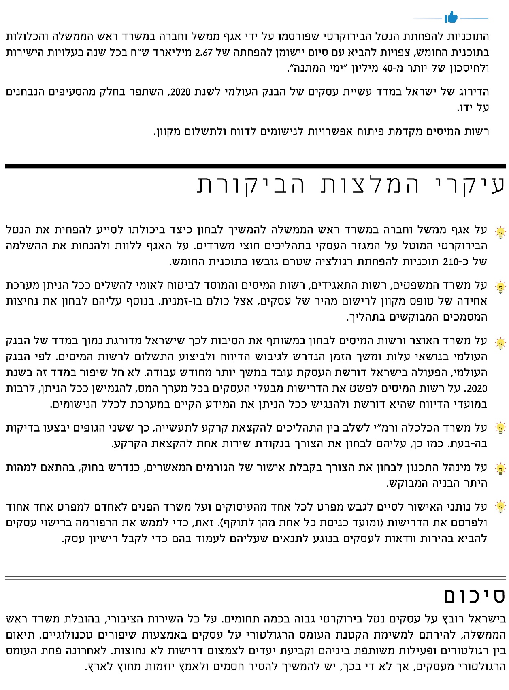

פעולות הממשלה לצמצום הנטל הבירוקרטי
המוטל על העסקים

מבוא
אסדרה (רגולציה) הוגדרה בהחלטת ממשלה כ"חוק או תקנה בת פועל תחיקתי המהווה כלל התנהגות מחייב במסגרת פעילות כלכלית או חברתית, ושהוא בר אכיפה על ידי רשות מינהלית מוסמכת לפי דין". הרשויות המינהליות במדינה קובעות, בין השאר, את התנאים לפעולת המגזר העסקי (להלן - דרישות מינהליות). הדרישות המינהליות מן הציבור נועדו לשמור על המשאבים הציבוריים ולאפשר בדיקה ובקרה בטרם מוענקת זכות כזאת או אחרת. אבל בה-בעת, הן גורמות טרחה ונטל מינהלי-בירוקרטי (להלן - נטל בירוקרטי או נטל) ליזמים, לבעלי עסקים ולעסקים עצמם, ויש לצמצמן להכרחי בלבד. בתחום רישוי העסקים הרגולציה נועדה, בין השאר, להגן על שלום הציבור ועל בטיחותו מפני סכנות שונות. הנטל הבירוקרטי בא לידי ביטוי בעיקר בדרכים האלה: דרישה של רשות מינהלית להמציא מידע הקיים במאגרי המידע של גוף מינהלי אחר; אי-מתן תשובה או אי-מתן הזכות המבוקשת בזמן מוגדר. מצב המחייב את הפונה להתייצב לפני כמה פקידים או בכמה מועדים כדי לקבל שירות ולעיתים אף לחדש את תוקף האישורים; הטלת דרישות נוספות על העסק בשלב מאוחר אף שאפשר היה להטילן מראש.
דוח זה עוסק במגזר העסקי, מגזר שהוא מקור לצמיחה ולהעלאת רמת החיים במשק. בשנת 2017 הועסקו כ-3.1 מיליון ישראלים במגזר העסקי, וסך התוצר המקומי הגולמי של המגזר היה כ-814 מיליארד ש"ח. סביבה עסקית נוחה, המעודדת עשיית עסקים, תורמת לכלכלה ולרווחת החברה מפני שהיא תורמת לגידול בתעסוקה, בתוצר, ברמת הפריון ובכושר התחרות של העסקים בארץ ובחוץ לארץ, וכן מורידה את יוקר המחייה.
אם כן, המדינה מחויבת כלפי העסקים הפועלים בה וכלפי אזרחיה לצמצם את הנטל הבירוקרטי, בין השאר כדי לחזק את אמון הציבור בשירות הציבורי ולהביא לשיפור כלכלי במשק. מדינות מפותחות רבות בעולם, ובראשן המדינות החברות בארגון מדינות ה-OECD (להלן - ה-OECD או ארגון ה-OECD), מכירות בכך שהנטל הבירוקרטי מסב נזקים ובכך שצמצומו מגביר את פריון המגזר העסקי בעלות נמוכה יחסית. יתרונות אלו אינם מחייבים לוותר על ליבת הפיקוח והבקרה הנדרשת לשמירה על המשאבים הציבוריים ועל החובה הציבורית והחוקית החלה על הרגולטור להבטיח את שלום הציבור בתחומי עסקים כדי להקטין את הנטל הן פיתחו כלי מדידה, שיטות ניתוח ודרכים לפישוט הליכים ונקטו הליכים רחבי היקף למדידת הנטל ולהפחתתו.
משרד מבקר המדינה התייחס בדוחות קודמים שונים לנזקים הנובעים מהנטל הבירוקרטי והציע דרכים לשיפור הליכים שונים.

פעולות הביקורת
בחודשים ספטמבר 2018 - ינואר 2019 בדק משרד מבקר המדינה בכמה משרדי ממשלה היבטים בהקטנת הנטל הבירוקרטי המוטל על המגזר העסקי בכלל ועל התעשיינים בפרט: במשרד הכלכלה והתעשייה (להלן - משרד הכלכלה) נבדק הליך הקצאת קרקע בפטור ממכרז וצעדים להקטנת הבירוקרטיה לעסקים, לתעשייה ולמלאכה; באגף החשב הכללי במשרד האוצר (להלן - החשכ"ל) נבדקו צעדים לשיפור דירוג ישראל במדד קלות עשיית עסקים של הבנק העולמי; ברשות המיסים נבדקו תהליך רישום עסק והליכי תשלומי המיסים לרשות. בדיקות השלמה נערכו במשרד ראש הממשלה (להלן - משרד רה"ם), במשרד הפנים, באגף לרישוי עסקים, במשרד לביטחון פנים, במינהל התכנון שבמשרד האוצר, ברשות מקרקעי ישראל (להלן - רמ"י) וברשות הארצית לכבאות והצלה (להלן - רשות הכבאות).

נזקי הנטל הבירוקרטי המוטל על עסקים
קיומה של בירוקרטיה מיסודו איננו דבר שלילי, והעקרונות שעליהם היא מושתתת נועדו לאפשר קיום של מינהל יעיל ותקין. אף על פי כן, נטל בירוקרטי עודף מקטין את הפריון והצמיחה במשק, מוריד את רמת היזמות והחדשנות, פוגע בתחרות ותורם, בין היתר, להעלאת יוקר המחייה. לבירוקרטיה עלות ישירה, הנובעת מתהליכי העבודה מול משרדי הממשלה, כגון חובות דיווח, הגשת בקשות וטפסים, קבלת היתרים, זמני המתנה ותשלום אגרות.
הנטל הבירוקרטי הוא גורם מעכב לעשיית עסקים וחסם לכניסתם של יזמים לתחומים רבים. מבחינה כלכלית, הנטל הבירוקרטי הוא מעין מס המוטל על הפעילות העסקית ומקטין את כושר התחרות של ישראל בשווקי העולם, מגביר את אי-הוודאות בעשיית עסקים, ובא לידי ביטוי בעלויות כספיות ובבזבוז זמן הן של בעלי העסקים הן של המדינה.

פעילות משרדי הממשלה להקלת עשיית עסקים
כמה גופים בין-לאומיים מפרסמים מדדים על הנטל הבירוקרטי. מדדים אלו מאפשרים ליזמים להשוות בין מדינות כדי לאתר מקומות ידידותיים לעשיית עסקים. המדדים גם מסייעים למקבלי החלטות לזהות באילו תחומים יש צורך לשפר את פעילות הממשל מול עסקים. להלן תיאור של כמה דוחות ומדדים בין-לאומיים, והדירוג של ישראל בהם.
iREG - מידי תקופה ה-OECD מפרסם דוח המתאר ומדרג בצורה השוואתית את תהליכי העבודה שנוקטות המדינות החברות בארגון, בבחינת הנטל הרגולטורי והבירוקרטי ברגולציה הקיימת; בביצוע RIA לרגולציה חדשה ובשיתוף גורמים רלוונטיים במשרדי הממשלה, במגזר הציבורי ובמגזר הפרטי.
דוח iREG נותן ציון ומדרג את רמת הפיקוח שהגורם המנחה בכל מדינה משית על כל הנוגע להפחתת רגולציה (בישראל הגורם המנחה הוא אגף ממשל וחברה במשרד רה"ם). להלן, בלוח 1, מוצג המיקום של ישראל בקרב מדינות ה-OECD במדד רמת הפיקוח של הגורם המנחה בשנת 2017.
לוח 1: מיקום ישראל בקרב מדינות ה-OECD
במדד רמת הפיקוח של הגורם המנחה, 2017
הפיקוח על | מיקום ישראל (מבין 36 מדינות ה-OECD)
RIA בחקיקה חדשה | 34 - 35 עם פורטוגל
RIA בתקנות וצווים חדשים | 33 - 35 עם עוד כמה מדינות
שיתוף בעלי עניין ביצירת הרגולציה ובתהליכי ההפחתה בחקיקה | 20 - 31 עם עוד כמה מדינות
שיתוף בעלי עניין ביצירת הרגולציה ובתהליכי הפחתה בתקנות ובצווים | 19 - 31 עם עוד כמה מדינות
הפיקוח על הערכת השפעת הרגולציה המצויה בחקיקה | 18 - 28 עם עוד כמה מדינות
הפיקוח על הערכת השפעת הרגולציה המצויה בתקנות ובצווים | 17 - 28 עם עוד כמה מדינות
המקור: The Indicators of Regulatory Policy and Governance (iREG) 2017
מלוח 1 עולה כי ישראל מדורגת נמוך מבין המדינות ב-OECD וכי יש מקום לחזק את הפיקוח והמעורבות של הגורם המנחה בישראל - אגף ממשל וחברה במשרד רה"ם.
דוח iREGמאוקטובר 2018 בנושא תשתיות ומנגנוני רגולציה שיבח את המתודולוגיה שאמצה ישראל במסגרת החלטת ממשלה 2118 מאוקטובר 2014 (ראו להלן), קבע שהתשתית שבנתה ישראל מקפיצה אותה בדירוג וציין כי התוכניות להפחתת נטל הבירוקרטיה המצויות בתוכנית החומש יביאו עם סיום יישומן להפחתה של 2.67 מיליארד ש"ח כל שנה בעלויות הישירות ולחיסכון של יותר מ-40 מיליון "ימי המתנה".
WEF - הפורום הכלכלי העולמי (WEF) הוא הגוף בעל הידע המוביל בעולם. הוא פועל לחיבור בין ממשלות למגזר העסקי לשם גיבוש של מדיניות כלכלית לשגשוג ורווחה
בני-קיימא. מדד התחרותיות המפורסם על ידו הוא אינדיקציה מרכזית ומקובלת בעולם לרמת התחרותיות של מדינות שונות ולאמון שכלכלותיהן זוכות לו בעולם. בדוח שפרסם הארגון בשנת 2017 שיפרה ישראל את מעמדה גם במדד התחרותיות של WEF ועלתה בקריטריון נטל הרגולציה 57 מקומות, מהמקום ה-98 בשנת 2015 (הדוח הקודם שפרסם הארגון) עד המקום ה-41.
בדוח שפרסם ה- WEFהוא בחן 16 קריטריונים הקשורים בקושי לעשות עסקים במדינות שונות. הארגון ציין כי הגורם המקשה ביותר לעשות עסקים בישראל הוא חוסר יעילות ובירוקרטיה במגזר הממשלתי. בתרשים 1 (ראו להלן) מפורטים הגורמים המקשים ביותר לעשות עסקים בישראל. בשנת 2017 נמצא כי בישראל הייתה בעיה זו כחמישית מהקושי הכולל ושווה בקירוב לקושי המצטבר שהוצג מתשעה גורמים אחרים שנבחנו גם יחד (מאתיקה נמוכה של כוח העבודה ועד פשע וגניבות). בדוח WEF לשנת 2018 מצא הארגון שמיקום ישראל הידרדר בקריטריון נטל הרגולציה למקום ה-59 מבין 140 מדינות בשל הרמה הגבוהה של העול הפיננסי שבו על העסקים לשאת בכדי לעמוד ברגולציה.
תרשים 1: הגורמים המקשים ביותר לעשות עסקים בישראל בשנת 2017
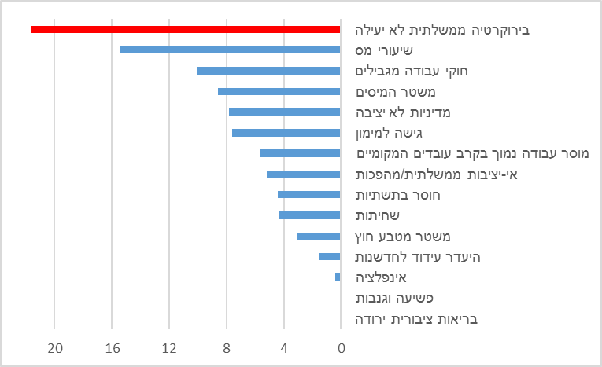
המקור: הפורום הכלכלי העולמי, דוח התחרותיות העולמי,2017.
המדד לקלות עשיית העסקים של הבנק העולמי, Doing Business, בוחן את הפעולות שנקטו 190 מדינות בתחומי הרגולציה והבירוקרטיה לעסקים ומדרגן לפי המידה שקל לעשות בהן עסקים. במדד עשרה תתי-מדדים הנוגעים לתהליכים ולתחומים שונים של אסדרה ובירוקרטיה שעסקים נדרשים להם לאורך חייהם. כמה מהם נוגעים לתשתית הנדרשת בתהליך פתיחת עסק (הקמת עסק, רישום נכס, השגת היתרי בנייה וחיבור לחשמל), ואחרים נוגעים לתשתית החוקית ולתהליכים רגולטוריים שונים שהעסק נדרש להם בהתנהלות השוטפת שלו (תשלום מיסים, אכיפת חוזים, קבלת אשראי, סחר חוץ, הגנה על משקיעי מיעוט וטיפול בפשיטת רגל). מדינה שיש בה נטל בירוקרטי נמוך וקל לעשות בה עסקים מדורגת במקומות הראשונים. בין השאר, המדד Doing Business משמש כסמן למשקיעים זרים, והוא משפיע על האופן שהם תופסים את הסביבה העסקית, הרגולטורית והבירוקרטית במדינות המשתתפות במדד. משכך, כדי למשוך השקעות זרות למשק, חשוב שישראל תדורג במקום גבוה במדד. ישראל נכללת במדד מ-2006. באותה שנה דורגה ישראל במקום ה-26. להלן תרשים 2, המציג את דירוג מדינת ישראל במדד של הבנק העולמי בשנים 2008 עד 2020 (מבין 190 מדינות).
לאחר תום מועד הביקורת, באוקטובר 2019, פורסם המדד לקלות עשיית העסקים של הבנק העולמי, Doing Business 2020. המיקום של ישראל במדד הכללי השתפר - מהמקום ה-49 למקום ה-35 - בעקבות שיפור ניכר במדד המשנה תשלום מיסים (ראו הרחבה בפרק "נטל בירוקרטי בתשלום מיסים"); רפורמה בקבלת אשראי בשל הפעלה של מערכת דירוג אשראי (Credit Score) לכל תושב; תוכנית לפתיחת פעילות עסקית (ראו הרחבה בפרק "נטל בירוקרטי בפתיחת פעילות עסקית - רישום ברשם התאגידים, ברשויות המס ובמוסד לביטוח לאומי"). מנגד, המיקום של מדינת ישראל הידרדר בכמה מדדי משנה אחרים, כגון אכיפת חוזים וחיבור של מבנה לרשת החשמל.
משרד מבקר המדינה רואה בחיוב את השיפור במיקום מדינת ישראל במדד קלות עשיית עסקים של הבנק העולמי לשנת 2020, את הפעילות של משרדים רלוונטיים במהלך 2019 לקידום הנושא.
תרשים 2: השינוי בדירוג מדינת ישראל במדד של הבנק העולמי
לשנים 2006 עד 2019 (מתוך 190 מדינות)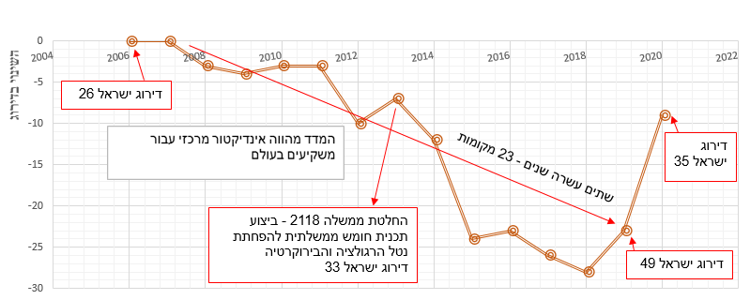
המקור: World Bank Doing Business report 2020 .
להלן, בתרשים 3: דירוג מדינת ישראל (מבין 190 מדינות) בעשרת תתי-המדדים לקלות עשיית עסקים של הבנק העולמי לשנים 2018, 2019.
תרשים 3: דירוג ישראל בעשרת תתי-המדדים לקלות עשיית עסקים
של הבנק העולמי לשנים 2018, 2019 (מבין 190 מדינות)
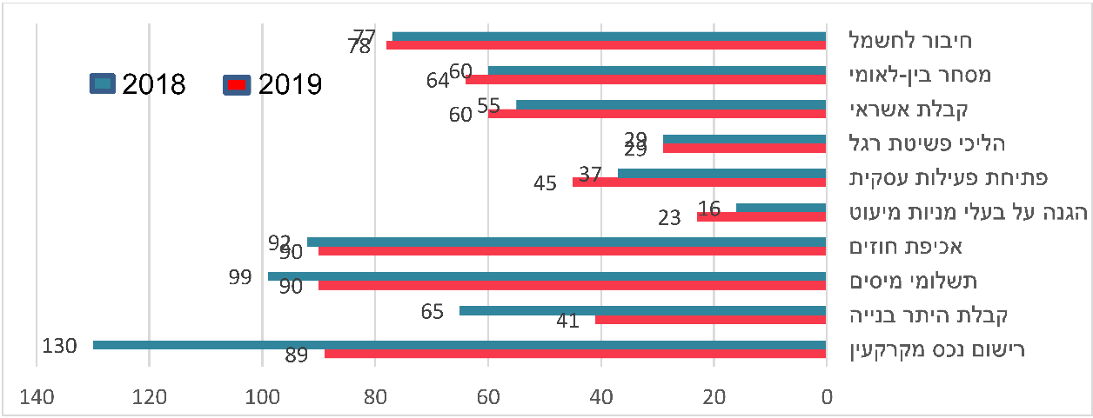
המקור: World Bank Doing Business report 2019
מתרשים 3 עולה שישראל דורגה במיקום נמוך במיוחד יחסית למדינות אחרות בתחומים רישום נכסי מקרקעין, תשלומי מיסים, אכיפת חוזים וחיבור לחשמל.
מתרשימים 2 ו-3 עולה כי למרות החלטות הממשלה מאז 2014 ופעולות המשרדים השונים להקטנת הנטל הבירוקרטי, מצבה היחסי של ישראל במדד קלות עשיית העסקים של הבנק העולמי, הורע במשך כמה שנים לעומת מיקומה היחסי עד החלטת הממשלה. רק בדוחות לשנת 2019 ו-2020 חל שיפור במיקום.
להלן תיאור של כמה החלטות ממשלה שנועדו להתמודד עם הנטל הבירוקרטי ולצמצמו. כמה מהחלטות אלו מתייחסות ישירות לתהליכים ולתחומים ספציפיים של אסדרה ובירוקרטיה שהבנק העולמי מודד ושנכללים בחישוב שהוא מבצע לצורך דירוג המדינות במדד Doing Business.

פעילות משרדי הממשלה להקלת עשיית עסקים
ממשלת ישראל זיהתה לפני יותר מעשור את החשיבות בהקלה על עשיית עסקים בישראל, ומאז שנת 2007 היא פעלה לבצע שינויים רגולטוריים ולהפחית את הנטל הבירוקרטי באמצעות החלטות ממשלה ומינוי ועדות בין-משרדיות לטיפול בנושאים שונים. תרשים 4 מציג כמה החלטות שקיבלה הממשלה בשנים 2007 - 2017 להקלת עשיית עסקים בישראל.
תרשים 4: החלטות ממשלה נבחרות שהתקבלו בשנים 2007-2017
להקלת עשיית עסקים בישראל
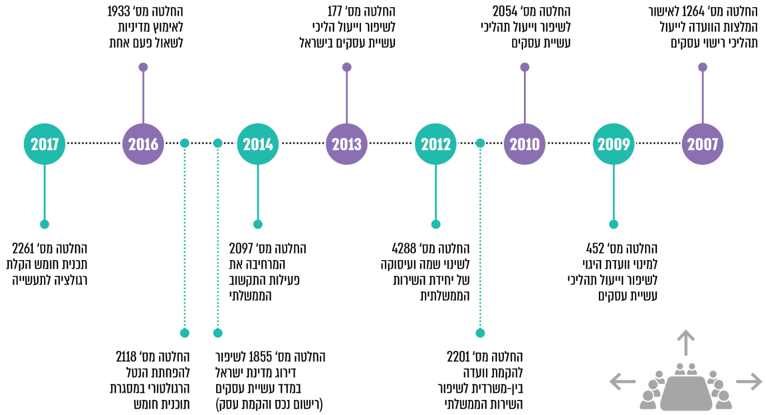
החלטת ממשלה 2118: החלטת ממשלה 2118 משנת 2014 דנה באסדרה ובהפחתת הנטל הבירוקרטי העודף באמצעות הקמת תשתיות ומנגנונים להפחתת רגולציה קיימת ורגולציה חדשה. במשרד רה"ם, באגף ממשל וחברה, הוקם צוות רגולציה (להלן - אגף ממשל וחברה או משרד רה"ם), והוא מרכז את הטיפול בהחלטת הממשלה ואחראי, בין השאר, על יישום שיטות וכלים המוכרים בעולם וב-.OECD בהחלטה נקבע כי הממשלה תטפל בנושא בשני ראשים עיקריים:
- תוכנית חומש: כל משרד ממשלתי יטפל בהפחתת הנטל הקיים באמצעות תוכנית חומש,
מ-2015 עד 2019. בכל שנה יבחן המשרד הממשלתי שורה של תחומים באסדרה הקיימת (לאו דווקא כזאת הקשורה לעסקים ולתעשייה) כדי להפחית את הנטל הבירוקרטי. בתוכנית נקבע שתמופה כל האסדרה הממשלתית במגזר היצרני (ללא המגזר הפיננסי) ושיופחתו 25% מעלויות הבירוקרטיה, יופחתו עלויות העמידה בדרישות ויותאמו הדרישות הטכניות של האסדרה למקובל בשווקים חשובים בעולם.
משרד רה"ם מסר בתשובתו ממאי 2019 (להלן - תשובת משרד רה"ם) כי אומנם תוכנית החומש משנת 2014 אינה מתמקדת בנטל על המגזר העסקי, אך עיקרה כן התמקד בו. כך למשל, יותר מ-85% מהתוכניות שגובשו בשנת 2017 עוסקות בנטל החל על המגזר העסקי. תוכנית החומש נוגעת בכל תחומי הרגולציה. בעת בניית התוכניות נערך שיח עם הארגונים היציגים, כמו התאחדות התעשיינים, והתקבלו הערות, בין השאר בנוגע לנושאים שיש לתעדף.
משרד מבקר המדינה מעיר למשרד רה"ם כי בחינת ביצוע תוכנית החומש מעלה שמשרדים רבים טרם סיימו לגבש רבות מהתוכניות שהיו אמורות להתגבש בשנים 2015 ו-2016. רק 12 מכ-41 תוכניות מבוצעות באופן מלא. הגיבוש של תוכניות רבות שהמשרדים היו אמורים לבנות בשנת 2017 נדחה בפועל לשנים עתידיות. מבין כ-370 תוכניות שהיו אמורות להתגבש עד תום מועד תוכנית החומש, גובשו רק כ-160 תוכניות, וכמה מהן מבוצעות באופן חלקי.
- RIA: החלטה 2118 קבעה שיש לבצע תהליך "הערכת השפעות רגולציה חדשה"
(RIA - Regulatory Impact Assessment). כל אסדרה חדשה, הן בחקיקה ראשית הן בחקיקה משנית, חייבת לכלול הליך של הערכה. אסדרה מיטבית מאופיינת בהתערבות הממשלתית מאוזנת ומידתית המתייחסת בין השאר לנטל הרגולטורי והבירוקרטי שיוטל על האזרחים.
אגף ממשל וחברה: החלטת הממשלה 2118 הביאה להקמת תשתית רחבה בנושאים רגולציה ובירוקרטיה על בסיס שלושה עקרונות: העיקרון המוסדי - יצירת מנוף לעידוד משרדי ממשלה להגיע להסכמות בנוגע לרגולציה ולבירוקרטיה בתהליכים חוצי תחומי פעילות ולהימנע ממצב של מבוי סתום (Dead Lock) רגולטורי. בשנת 2015 הוקמה ועדת שרים ייעודית לענייני רגולציה בראשות ראש הממשלה, אשר בסמכותה להכריע במחלוקות בין משרדי ממשלה בנושאים רגולטוריים, לקבל החלטות בנושאי רגולציה וכן לקבל דיווחים עיתיים על יישום החלטות הממשלה העוסקות ברגולציה. בפרט נועדה הוועדה לעסוק ביישום החלטות ממשלה שעניינן הפחתת הנטל הרגולטורי; העיקרון הארגוני - באגף לממשל וחברה הוקם צוות טיוב רגולציה שתפקידו לגבש מתודולוגיה, להנחות את המשרדים, להדריך אותם ולפקח על תוצרי עבודתם בתחום. בכל משרד ממשלתי מונה סמנכ״ל אחראי לתחום, בדרך כלל סמנכ״ל התכנון והאסטרטגיה; עקרון הידע - האגף לממשל וחברה פרסם שני מדריכים מקצועיים: מדריך להפחתת הנטל הרגולטורי, שנועד לשמש כהנחיה לגיבוש תוכנית חומש משרדית, ומדריך להערכת השפעות הרגולציה - מדריך RIA.
אגף החשכ"ל במשרד האוצר מסר בתשובתו למשרד מבקר המדינה במאי 2019 כי הוא ביצע בחינה משותפת וניתוח מעמיק לסיבות שבשלהן מדינת ישראל מדורגת במיקום מסוים בכל אחד מתתי-המדדים. בבחינה הוא שיתף את הגורמים המקצועיים הרלוונטיים לכל אחד מהתחומים, ובכלל זה רשות המיסים, משרד המשפטים, חברת החשמל ומינהל התכנון. החשכ"ל הציג עם נציגי המשרדים הרלוונטיים לפני הבנק העולמי רפורמות ושינויים שבוצעו בשנים האחרונות וכן נתונים עדכניים והשגות בנוגע לכמה מהמדדים. בעקבות זאת, לראשונה חל שינוי מגמה - ישראל עלתה בשנת 2019 למקום ה-49 במדד (מהמקום ה-54 בשנת 2018). אגף החשכ"ל מתעתד להמשיך ביישום תוכנית עבודה לשיפור דירוג ישראל במדד בשיתוף משרדי ממשלה רלוונטיים.
המשרד להגנת הסביבה מסר במאי 2019 בתשובתו למשרד מבקר המדינה (להלן- תשובת המשרד להגנת הסביבה), כי בשנת 2016 הוא החל לבצע תהליכי הערכת השפעות רגולציה (RIA) לרגולציה חדשה ומיזמים לטיוב הרגולציה במשרד. עוד ציין כי יש פערים בתשתית הדיגיטלית הנחוצה למהלכי טיוב אלו ולמהלכים עתידיים. המשרד גיבש בשנת 2018 תוכנית מקיפה לטרנספורמציה דיגיטלית. תוכנית זו תאפשר, לאחר יישומה, לייעל במידה ניכרת את עבודת המשרד מול המפוקחים ולשפר את הפיקוח.
אגף ממשל וחברה מסר בפגישה עם נציגי משרד מבקר המדינה בדצמבר 2018 שהוא מסייע בגיבוש מתודולוגיות, במתן כלים ובתיאום בין משרדים ומנחה אותם בכל הקשור בהפחתת נטל הבירוקרטיה והרגולציה ובמעקב אחר תוכניות העבודה להפחתת הנטל הרגולטורי של משרדי הממשלה. הוא עושה כן בשיתוף פעולה עם מובילי טיוב האסדרה (עובדים שמונו לצורך כך במשרדי ממשלה שונים), אלו האחראים במסגרת תפקידם לטיוב האסדרה מטעם המשרד, ובהנחייתם .
משרד מבקר המדינה מציין לטובה את נכונותם ופעולותם של משרדי הממשלה לפעול לצמצום הנטל הרגולטורי והבירוקרטי על עסקים. עם זאת, נמצא כי כל משרד בחר באופן עצמאי ופרטני ובהתאם לשיקול דעתו באילו תחומי פעילות להתמקד לצורך עמידה ביעד הפחתת הבירוקרטיה. כלומר - הפחתת הבירוקרטיה מתבצעת שלא מתוך ראייה מתכללת של צורכי המגזר העסקי ואינה מבטאת שאיפה לטפל בתהליכים עסקיים הכפופים לרגולציה חוצת משרדים או מתן תיעדוף למגזר העסקי.
החלטת ממשלה 2261: הממשלה קבעה בהחלטה 2261 מינואר 2017 כי על משרדי הממשלה לעדכן את תוכנית החומש עד מאי 2017 ולכלול בה צעדים להפחתת רגולציה לתעשייה בכמה תהליכים עסקיים, חלק מהם כפופים לרגולציה חוצת משרדים. עוד נקבע כי עליהם לתת המלצות יישומיות להסרת חסמים, פישוט הליכים וקיצור לוחות הזמנים לקבלת אישורים שונים הנדרשים להקמת מפעל, להרחבת מפעל קיים או לחידוש היתריו של מפעל קיים, וכן ליצוא ולייבוא או לפעילותו השוטפת של המפעל מול רגולטורים, כל זאת כדי לעודד הקמה והרחבה של תעשייה.
משרד מבקר המדינה מצא כי משרדי הממשלה לא בחנו את תוכנית החומש לאורה של החלטת הממשלה 2261 ולא ביצעו בה שינויים והתאמות בתהליכים חוצי משרדים. לא נמצא שמשרדי ממשלה דיווחו על ביצוע התוכנית לאגף ממשל וחברה במשרד רה"ם, כמתחייב בהחלטה. יש משרדי ממשלה שמיעטו לשתף פעולה עם גיבוש התוכניות.
משרד רה"ם מסר כי משרדי הממשלה בחנו את הצורך לעדכן את תוכנית החומש לאור החלטת ממשלה 2261, אך מרבית המשרדים לא נדרשו לבצע שינויים שכן ממילא בשנים 2017 ו-2018 תוכניות החומש שלהם כללו נושאים רבים הנוגעים לתעשייה.
משרד מבקר המדינה ממליץ למשרד רה"ם לבחון אילו כלים נדרשים לו כדי לעודד את משרדי הממשלה הממעטים להציע תוכניות להפחתת הנטל המוטל על המגזר העסקי. כן מומלץ לשפר את רמת הפיקוח ואת המעורבות בביצוע הערכה של השפעת הרגולציה הקיימת ושל רגולציה חדשה. צעדים אלו דרושים גם בשל הציון הנמוך שקיבלה ישראל בתבחין רמת הפיקוח במדד iREG.
החלטת ממשלה 4398: בדצמבר 2018, סמוך למועד סיום הביקורת, התקבלה החלטת ממשלה 4398, ובה הרחבה של הגדרת המונח "רגולציה". מעתה הוא כולל, לצד חוקים ותקנות, גם את כל הנהלים הרגולטוריים (כולל חוזרי מנכ"ל והנחיות), על סמך ההנחה שגם הם מטילים בירוקרטיה. כפועל יוצא, גם על נהלים, חוזרי מנכ"ל והנחיות אלו חולשת החובה לבצע RIA (הערכת השפעות רגולציה חדשה) בטרם הם נקבעים.
בפגישה שקיימו עובדי משרד מבקר המדינה עם נציגי משרד רה"ם, בדצמבר 2018, הם ציינו כי לדעתם יעיל יותר לקדם תהליכים מול מאסדר יחיד. כך, למשל, אפשר לבחון את דרישות רשות הכבאות לצמצום סיכוני אש ולהביא לקיטון בבירוקרטיה שהוא אחראי עליה. אף על פי כן, במקרים מסוימים בחר משרד רה"ם לטפל באסדרה ובבירוקרטיה בנושא רוחבי, הנמצא באחריותם של כמה רגולטורים, כגון בנושאים רישוי עסקים והפעלת בתי מלון.
עולה כי חסרה מדידה שיטתית ומסד נתונים עדכני בדבר הנטל הבירוקרטי על המגזר העסקי והשפעתו על הכלכלה והמשק. נמצאו ליקויים בשיתוף הפעולה והתאום בפעילות משרדי הממשלה, וקיימים פערים בהנגשת שירותי הממשלה באמצעות שיפור התשתית הטכנולוגיות והאינטרנט (ראו להלן). דוח iREG דירג את ישראל במקום בינוני מבין מדינות ה-OECD באימוץ עקבי של הערכת השפעת רגולציה קיימת בחקיקה, בתקנות ובצווים. על אגף ממשל וחברה במשרד רה"ם, כגוף מתכלל, לבחון וללוות את הצעדים הנדרשים להפחתת הנטל הבירוקרטי המוטל על המגזר העסקי בתהליכים חוצי משרדים ובראייה כוללת, כזאת המביאה בחשבון את מכלול המשאבים והעלויות הכלכליות למשק ולמגזר העסקי, בהתאם להחלטת ממשלה 2261 משנת 2017.
להלן תחומים במהלך של הקמת עסק ובהפעלתו שמשרד מבקר המדינה איתר ומצא בהם נטל בירוקרטי עודף. הפרטים מובאים לשם המחשת הנושא וכדי להציג זוויות מסוימות של המציאות שבעלי עסקים פועלים בה מול הרשויות הציבוריות, את השלכותיהן ואת הצורך לבחון את ההליכים ולשפרם.

חוסר בנקודת שירות אחת לעסקים (OSS) One Stop Shop
בשני העשורים האחרונים הטמיעו כמה מדינות תוכניות לפישוט תהליכים כדי להקל את הבירוקרטיה והחסמים העומדים לפני עסקים ולהקטין את הנטל המוטל על המגזר העסקי. בניסיון לעקוף את ההליך הבירוקרטי ואת ההליך מול רשויות המדינה וכן לשפר את איכות שירותיהם של משרדי הממשלה, מדינות רבות הקימו One Stop Shop (להלן - OSS). הקמת גוף ממשלתי מרכז נועדה לצמצם את פערי מידע בין המגזר העסקי למגזר הציבורי, לפשט את ההליכים ולסייע לעסקים לקדם את עסקיהם ולבצע את הפעולות שהם מעוניינים בהן בפשטות וביעילות. כמו כן, הקמת OSS מסייעת למשרדי ממשלה להפנים תפיסת שירות ולהבין כי עליהם לראות בעסקים לקוחות ולעודד אותם.
על פי דוח של הבנק העולמי משנת 2016, לכ-115 כלכלות ברחבי העולם יש סוג כלשהו של OSS המיועד לעסקים, לרוב בתחום רישום ורישוי עסק. יש שני סוגים של OSS: OSS פיזיים, כמו אלו הפועלים בפורטוגל ובהונגרייה, ו-OSS מקוונים, כמו אלו הפועלים באוסטרייה ובדנמרק . OSS פיזיים מאגדים שירותים ציבוריים שונים תחת קורת גג אחת. הממשלה מפעילה רשת של מרכזים או נקודות שירות שאזרחים ועסקים יכולים לטפל בהם בכמה נושאים בירוקרטיים מול הממשל. ב-OSS מקוונים המשתמשים יכולים לקבל מידע ולטפל בתהליכים בירוקרטיים שונים מול הממשל באמצעות אתר אינטרנט אחד, ללא צורך להגיע לנקודת השירות.
משרד רה"ם, משרד הכלכלה ורמ"י טרם בחנו את האפשרות להשתמש ב-OSS בתחומים רבים במהלך מחזור חייו של עסק, וממילא טרם יישמו אותה. לדוגמה: משרד הכלכלה ורמ"י אינם מפעילים OSS בהקצאת קרקע לתעשייה; מינהל התכנון ורישוי עסקים במשרד הפנים אינם משתמשים בכך בהליכי הוצאת היתר בנייה למפעלים לצורכי תעשייה ומלאכה, ולרישוי עסקים. כמו כן, בניגוד להסכמות קודמות, טרם יושם OSS בשלב פתיחת פעילות עסקית.
משרד הפנים מסר בתשובתו למשרד מבקר המדינה מאפריל 2019 כי לאחרונה, בתיקון מס' 34 לחוק רישוי עסקים התשכ"ח-1968, הוסף סעיף שעניינו הקמת "מרכזי שירות משותפים" ברשויות המקומיות, לצורך עבודה משותפת של רשות הרישוי המקומית ונותני האישור הנוגעים בדבר. היום, הליך רישוי עסקים אינו נעשה באופן מקוון. אף על פי כן, בימים אלה מבוצעת עבודה בנושא בהובלת מטה ישראל דיגיטלית במשרד לשוויון חברתי, זאת בהתאם להחלטת ממשלה 1007 מינואר 2016 (להלן - החלטה 1007), שהוחלט בה "להטיל על המשרד לשוויון חברתי ועל רשות התקשוב הממשלתית לתכנן ולאפיין, בשיתוף עם משרד הפנים ועם נותני האישור, מערכת מרכזית מקוונת אשר תתמוך בתהליכי רישוי עסקים, בראיית 'האזרח במרכז' (one-stop-shop)". המערכת תותאם למערכות הרישוי השונות שנבנו באופן עצמאי על ידי רשויות רישוי שונות. בקרוב יחל פיילוט שימשך כ-3 שנים ולאחריו יפנו להתממשק למערכות של רשויות נוספות.
משרד רה"ם מסר בתשובתו כי הוחלט להקים מרכזי שירות משותפים לכלל הרגולטורים ולרשות המקומית כדי שכל הרגולטורים הנוגעים לרישיון העסק יתנו מענה OSS. כמו כן, הוחלט להקים מערכת מקוונת לרישוי עסקים, בשיתוף עם ישראל דיגיטלית כדי לתת בעתיד מענה OSS מקוון להליך הרישוי. הרשות המקומית הראשונה בה יינתן מענה OSS מקוון להליך הרישוי היא עיריית תל אביב.
משרד מבקר המדינה רואה בחיוב את כוונת משרד הפנים ומשרד רה"ם להקים מרכזי שירות משותפים.

נטל בירוקרטי בפתיחת פעילות עסקית - רישום ברשם התאגידים, ברשויות המס ובמוסד לביטוח לאומי
השלבים ברישום עסק כוללים, בין השאר, פניה נפרדת לכמה רשויות שבחלק מהן קיימת חובה להתייצבות אישית של היזם או מייצגו: (א) רישום חברה ברשם התאגידים, רישום תאגיד יכול להיעשות על ידי מילוי טפסים ממוחשב למי שבידיו כרטיס חכם או באמצעות מילוי ומסירת טפסים ידנית. עד שאין בידי המבקש אישור מרשם התאגידים על שם העסק, מספרו ושמות הבעלים והמנהלים, אין הוא יכול להמשיך בתהליך הרישום; (ב) פתיחת תיק במע״ם, ניתן לפתוח תיק במע״ם בצורה מקוונת רק באמצעות מייצג. יחיד שאינו מיוצג על ידי מייצג, מחויב בהתייצבות אישית במשרד המע״ם הקרוב למקום העסק או הקרוב לפעילותו העסקית; (ג) פתיחת תיק במס הכנסה, רק לאחר פתיחת התיק במע"ם, מייצג רשאי לפתוח תיק מס הכנסה לתאגיד באמצעות בקשה מקוונת. יחיד שאינו מיוצג נדרש בהתייצבות אישית גם במשרד השומה. (ד) פתיחת תיק מבוטח במוסד לביטוח לאומי (להלן - בט"ל), יחיד בעל הכנסה מעסק חייב בתשלומי ביטוח לאומי ומס בריאות, לשם כך עליו לפתוח תיק כמבוטח עצמאי בבט"ל. מבוטח מיוצג יכול לבצע את פתיחת התיק באופן מקוון באתר הבט"ל. מבוטח שאינו מיוצג חייב ראשית להתייצב אישית, לאחר פתיחת התיק ברשות המיסים. (ה) פתיחת תיק ניכויים במס הכנסה בבט"ל: תאגיד או יחיד אשר נרשם במס הכנסה ורוצה להעסיק עובדים נדרש לפתוח תיק ניכויים במשרד מס הכנסה, במחלקת ניכויים ובבט"ל.
בהחלטת ממשלה 452 משנת 2009 נקבע כי נדרשת רפורמה לשיפור ולייעול תהליכי עשיית עסקים בישראל בדגש על הנושאים הנמדדים במדד של הבנק העולמי לקלות עשיית עסקים בתחום הקמת עסק. כל זאת יש לעשות בתוך השוואה למדינות העולם. הממשלה מינתה ועדה ל"עשיית עסקים" בראשות הממונה על התקציבים דאז במשרד האוצר, בין השאר, לבחינת צעדים לייעול הליך הקמת עסק.
החלטת ממשלה אחרת משנת 2010, הוארכה תקופת עבודת הוועדה, והוטלה עליה שוב החובה להמליץ על צעדים לקיצור הליך הקמת עסק בישראל, כך שפתיחתו של עסק תתבצע, ככל הניתן, בו-בזמן בכל הגופים המספקים שירות לעסקים: רשם התאגידים, מע"ם, מס הכנסה, והבט"ל, בין השאר באמצעות מיכון התהליך בשיתוף כל הגורמים הרלוונטיים.
ראש רשות התאגידים מסר בתשובתו ממאי 2019 כי הוועדה לעשיית עסקים ניסתה לקדם הקמת אתר או טופס מאוחד, ללא הצלחה, וכי כעבור כמה שנים פיתחה רשות התאגידים אפשרות לפתוח תיק לביצוע חלק הרגולציה עליה היא אחראית, באמצעות האינטרנט באופן עצמאי.
מבדיקת צוות הביקורת עלה כי משנת 2009 עד 2013 לא נעשו צעדים ממשיים לביצוע החלטות הממשלה משנת 2009 ומ-2010 להקמת עסק בו-בזמן בכל הגופים.
בשנת 2013 הטילה הממשלה אחריות ישירה על רשות המיסים לקצר את משך הזמן הנדרש להקמת עסק. בשנת 2016 התקבלה החלטת ממשלה נוספת, ובה הוחלט להעביר את האחריות לצוות בראשות משרד המשפטים שחברים בו ראש רשות המיסים, מנהל הבט"ל וראש רשות התקשוב הממשלתית. כל אלו נדרשו לפעול לכך שחברות ועמותות יוכלו לפתוח תיק ברשות התאגידים שבמשרד המשפטים, ברשות המיסים ובבט"ל, לפי ההקשר, במילוי טופס אחד מקוון וללא שפותח התיק יחויב להתייצב.
מדי שנה בשנה נפתחים בישראל כ-55 אלף עסקים חדשים ונסגרים כ-42 אלף עסקים. עד מועד סיום הביקורת, כעשור לאחר שהתקבלה החלטת הממשלה הראשונה בנושא, הגופים טרם סיימו את הטיפול בתיקוני החקיקה והנהלים הנדרשים לדעתם לצורך שיתוף מידע בין הגופים, אפיון ובניית ממשקי המחשב וקביעת הליכי העבודה במתכונת משותפת. משמע - ההליכים להקמת עסק ברשות התאגידים, ברשות המיסים, ובמוסד לביטוח לאומי (להלן - בט"ל) עדיין נפרדים. אין טופס מקוון אחיד לפתיחה בו-בזמן של העסק בכל הגופים - לכל גוף יש מערך טפסים נפרד; חסרה האפשרות לקרוא ולמלא את הדרישות באנגלית; יש חובת התייצבות אישית של מגיש הבקשה בחלק מהגופים; העסק נדרש לחזור ולדווח על פרטים שכבר נמסרו לגוף אחר. העבודה על תהליך משותף לסגירת עסקים טרם החלה. עוד נמצא כי אין OSS להקמת עסק או לסגירתו ולמתן מענה במקום אחד לשאלות בעלי העסקים.
בשנת 2020 ישראל מדורגת במדד עשיית עסקים בתבחין רישום עסק במקום ה-35. הדירוג שופר יחסית לשנת 2019, אז הייתה מדורגת במקום ה-45. אף על פי כן, ישראל מדורגת במקום נמוך יותר מאשר הייתה מדורגת עד שנת 2011.
על פי ניתוח של הבנק העולמי לשנת 2019, בישראל, תהליך רישום עסק, על כל שלביו אורך
כ-12 ימים בממוצע, ועלותו למקים העסק כ-4,009 ש"ח המהווים 2.8% מההכנסה הלאומית לנפש (GNI per capita). מבין 36 מדינות ה-OECD, ישראל נמצאת במקום ה-19. במדינות המובילות בתחום זה כמו ניו-זילנד וקנדה התהליך אורך בין מספר שעות ליומיים, ההליך ממוחשב ומקושר בין הגופים הרלוונטיים לצורך רישום העסק.
רשות המיסים מסרה בתשובתה למשרד מבקר המדינה ממאי 2019 כי הגופים הסכימו שמידע הקיים בידי רשות התאגידים לא יידרש על ידיה פעם נוספת, אלא הוא יועבר ישירות בין מערכות המידע של שני הגופים באמצעות ממשק.
עוד מסרה רשות המיסים כי קשה ליישם תהליך שיאפשר לחברה המעוניינת בכך לפתוח תיק במערכי המס ובביטוח הלאומי עוד במעמד הגשת הבקשה באתר המקוון של רשות התאגידים. הקושי, לטענתה, נובע מכך שרשות המיסים דורשת כתנאי לרישום חברה כעוסק מורשה לפי חוק מע"ם שהחברה תחזיק בחשבון בנק עסקי ולעיתים גם שתמציא חוזה שכירות. בשלב הגשת הבקשה להקמת חברה ולרישומה ברשות התאגידים, החברה עדיין אינה ישות משפטית, ואין ביכולתה לפתוח חשבון בנק או להמציא חוזה שכירות. ראש רשות התאגידים מסר בתשובתו למשרד מבקר המדינה ממאי 2019 דברים דומים.
המוסד לביטוח לאומי (להלן - בט"ל) מסר בתשובתו כי הוא שותף בקידום הליך הקמת עסק ברשות התאגידים, ברשות המיסים ובבט"ל, בנקודת שירות אחת. הבט"ל ערוך לפתוח תיקי מעסיקים בתוך לילה אחד בלבד. מדי לילה מתקבל מרשות המיסים שידור קובץ, הכולל את תיקי המעסיקים שנפתחו ברשות המיסים. באותו לילה נפתחים תיקי המעסיקים בבט"ל. רק תיקים מעטים, שחסר בהם נתון חשוב, למשל מספר העובדים או כתובת, מועברים לבדיקת פקיד. עם השלמת הנתונים על ידי העסק נפתח התיק.
רשות התקשוב הממשלתית מסרה בתשובתה למשרד מבקר המדינה ממאי 2019 כי היא מסייעת למשרדים הרלוונטיים בהיבטים של הזדהות, טפסים מקוונים ותשתיות, זאת, לצורך איחוד וקיצור הליך פתיחת הקמת עסק בישראל.
ראש רשות התאגידים מסר בתשובתו ממאי 2019 כי ועדת מנכ"לים בראשות החשב הכללי, מנכ"לית משרד המשפטים ומנהל רשות המיסים, פועלת במשותף כדי להפחית את מספר הימים שאורך התהליך המשולב להקמת עסק. אומנם התהליך לרישום עסק נמשך 12 ימים, אך ההמתנה ברשות התאגידים נמשכת יום וחצי בלבד (על פי הבנק העולמי מדובר ביומיים). רשות התאגידים לוקחת את הערות הביקורת לתשומת ליבה ותמשיך לפעול עם שותפיה בנושא זה כדי לצמצם את הנטל הבירוקרטי ברישום עסקים ולשפר את דירוגה של ישראל במדד.
רשות המיסים מסרה בתשובתה כי היא פועלת על מנת לבצע שיפורים נוספים בתהליך העבודה ובמערכות המחשוב שלה כדי להפחית את מספר הימים שהתהליך המשולב לפתיחת תיק במערכי המס השונים אורך, כך שבתוך יממה ממועד פתיחת תיק עוסק מורשה במע״ם, ייפתח התיק גם במס הכנסה וגם בניכויים. במקביל ברבעון הקרוב היא תשיק יישום שיאפשר למייצגים המקושרים לשע׳׳ם לבקש פתיחת תיק בכל מערכי המס (מע״ם, מס הכנסה וניכויים) בנקודה אחת, לרבות האפשרות לצרף את כל המסמכים הנדרשים במעמד הגשת הבקשה. בעתיד יאופיין ויפותח היישום האמור באינטרנט לטובת כלל הציבור ולמייצגים שאינם מקושרים לשע״ם עבור מיוצגיהם. אמנם יישום זה אינו מגשים את החלטת הממשלה ככתבה וכלשונה אך לנוכח הקשיים שתוארו, מדובר בהקטנה ניכרת של הנטל הבירוקרטי הכרוך בהקמת עסק.
הבט"ל מסר בתשובתו כי לאור הבדלים ברגולציה בין הגופים טופס מקוון אחיד לכלל הגופים, מחייב לשלב התייחסות נפרדת ומובדלת לעניין הביטוח הלאומי. הבט"ל זקוק לפרטים על גובה
הכנסתו החודשית הממוצעת של המבוטח ועל היקף שעות העבודה השבועיות שלו בממוצע. יתרה מכך, מס הכנסה והבט"ל מחשבים בדרכים שונות לחלוטין זה מזה את תשלום המקדמות (מס הכנסה לפי מחזור, הבט"ל לפי הכנסות לאחר הוצאות), וגם בעניין זה יש צורך בהתייחסות נפרדת בטופס המאוחד. ההבדלים בין חוק הביטוח הלאומי (נוסח משולב), התשנ"ה-1995, ופקודת מס הכנסה [נוסח חדש] (להלן- פקודת מס הכנסה) מעוררים אפוא חשש כי טופס מקוון אחיד יסרבל ויצור בלבול רב. אין הבט"ל מתנגד לטופס מקוון אחיד, אולם הוא מתנה זאת בכך שהטופס יכלול את כל המידע הנחוץ לעניין חוק הבט"ל, ורצוי שיתקבל בנפרד בטופס המשולב, זאת כדי להימנע מטעויות.
משרד מבקר המדינה מעיר לרשות התאגידים, לרשות המיסים ולבט"ל כי עליהם לפעול, להכנת מערכת אחידה של טופס מקוון לרישום מהיר של עסקים, אצל כולם בו-בזמן, כדי להקטין את הנטל הבירוקרטי בפתיחת עסקים ורישומם, וכפועל יוצא לקצר את משך הזמן לסיום התהליך. לאור ההבדלים ברגולציה בין הגופים עליהם לבחון אילו שינויים נדרשים במערכת על מנת שתכלול באופן מקוון התייחסות לנתונים המובדלים הדרושים לבט"ל. על אגף ממשל וחברה במשרד רה"ם לבחון את הרגולציה בגופים המוזכרים לעיל, לקדם את הפחתת הרגולציה בהתאם להחלטת הממשלה ולעקוב אחר ביצועה.
משרד המשפטים מסר בתשובתו מדצמבר 2019 כי חלה התקדמות בפיתוח מערכת לרישום מקוון של עסקים בנקודה אחת. הדבר יאפשר להזין את כל הפרטים הנדרשים על ידי גופים ממשלתיים המעורבים בתהליך (רשות התאגידים, מע"ם, רשות המיסים בעבור גביית מס הכנסה והמוסד לביטוח לאומי) פעם אחת בתחילת התהליך, והמידע הנדרש לכל גוף יעבור אליו באמצעות המערכת. בתהליך צומצמו השדות ונבחנה נחיצות המסמכים המבוקשים. השלמת פיתוח המערכת כלולה בתוכנית העבודה של משרד המשפטים לשנת 2020.
רשות המיסים מסרה בתשובתה מדצמבר 2019 כי ביולי 2019 השיקה יישום לפתיחת תיק מקוון על ידי מייצגים המקושרים לשע"ם בכל מערכי המס בפנייה אחת בלבד. נוסף על כך, רשות המיסים פועלת מול משרד המשפטים, רשות התאגידים והמוסד לביטוח לאומי לאפשר פתיחת חברה בכל הגופים במקום אחד. בשל קביעת סדרי עדיפויות לגבי משימות אסטרטגיות ברשות המיסים ובשע"ם, לעת עתה אין משאבים לקידום נושא זה ולהכללתו בתוכנית העבודה לשנת 2020.
משרד מבקר המדינה רואה בחיוב את פעולות משרד המשפטים ורשות המיסים לקידום פיתוח מערכת אחידה של טופס מקוון לרישום מהיר של עסקים, אצל כולם בו בזמן, כדי להקטין את הנטל הבירוקרטי בפתיחת עסקים ורישומם. על הגופים לפעול להשלמת פיתוח היישומים לכלל המשתמשים.
לאחר תום הביקורת באוקטובר 2019 פורסם דוח World Bank Doing Business Report 2020. בדוח זה שופר דירוג ישראל במדד רישום עסק ביחס לדוח של שנה קודמת וישראל מוקמה בו במקום ה-28 מתוך 190 מדינות במדד, לעומת המקום ה-45 בשנה הקודמת. השיפור אותו פרסם הבנק העולמי נעשה, בין היתר, לאחר שהוצגה לו תוכנית ליישום שיאפשר למייצגים המקושרים לשע׳׳ם לבקש פתיחת תיק בכל מערכי המס (מע״ם, מס הכנסה וניכויים) בנקודה אחת, לרבות האפשרות לצרף את כל המסמכים הנדרשים במעמד הגשת הבקשה.
משרד מבקר המדינה רואה בחיוב את השיפור בשירות וכן את השיפור בדירוגה של ישראל במדד של הבנק העולמי. עם זאת, השיפורים כאמור עדיין נגעו רק לתהליכים פנימיים ברשות המיסים ורק בעבור נישומים השוכרים שירותי מייצגים או בעבור נישומים שהם עסק גדול, המקושרים לשע"ם.

נטל בירוקרטי בתשלום מיסים
הכנסות ממיסים המשולמים על ידי המגזר העסקי מהווים מקור הכנסה מהותי עבור המדינה, וזו אחת הסיבות המרכזיות לצורך של הכלכלה המקומית לעודד הקמה וצמיחה של כמה שיותר עסקים מצליחים– לצד החשיבות שביצירת מקומות עבודה, חדשנות וכן הלאה. בישראל ישנם כ-700,000 יחידים וכ-200,000 חברות, החייבים בהגשת דוחות לרשות המיסים. הקטנת הנטל הרגולטורי והבירוקרטי בתחום המיסוי יפנה משאבים כספיים וזמן ניהולי יקר, ואף יעודדו השקעות זרות והקמת פעילויות עסקיות במדינה.
תפקידה העיקרי של רשות המיסים הוא לגבות, בין השאר, את המיסים האלה: מס הכנסה לרבות מס חברות, ומס ערך מוסף (מע"ם). לשם כך עומדים לרשותה מנגנוני תפעול ובקרה לאכיפה ולגביית מס מציבור הנישומים.

דירוג ישראל במדד תשלום מיסים
במסגרת דירוג המדינות בקלות עשיית עסקים Doing Business, הבנק העולמי בוחן את תשלום המיסים בארבעה אינדיקטורים: (1) מספר התשלומים בשנה לסוגי המיסים השונים; (2) משך הזמן המושקע בחישובי גובה המיסים ובתשלומם בפועל; (3) שיעור המס הכולל; (4) הליכים לאחר הגשת דוח על ידי העסק (מורכב מהחזרי מע״ם וביקורת מס חברות). הציון הסופי במדד נקבע הוא ממוצע הציונים בארבעת האינדיקטורים. ישראל מדורגת במקום ה-90 מבין 190 מדינות המופיעות במדד הבנק העולמי. להלן תרשים 5, המציג את דירוג ישראל במדד תשלום מיסים יחסית למדינות ה-OECD, בשנת 2019.
תרשים 5: דירוג ישראל במדד תשלום מיסים יחסית למדינות ה-OECD, שנת 2019
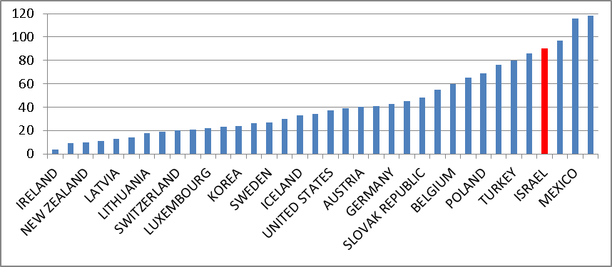
המקור: World Bank Doing Business Report 2019
ישראל נמצאת בין המקומות האחרונים מבין 36 מדינות ה-OECD במדד תשלום מיסים - מקום 33. בחינת דירוג ישראל במדדי המשנה יחסית למדינות ה-OECD מבהירה שעיקר המקום לשיפור הוא בקיטון מספר התשלומים ובצמצום המורכבות הרגולטורית והבירוקרטית הכרוכה בהבנת ההוראות ובביצוען. מורכבות המשפיעה על משך הזמן שמשקיע בעל העסק או שאינה מותירה בידיו ברירה, אלא להעסיק מייצגים בתשלום, על מנת להימנע מקנסות ועיצומים של רשות המיסים.

מספר תשלומי המס (מסוגים שונים) בשנה ומורכבותם
בעל עסק נדרש לדווח ולשלם תשלומים עיתיים לרשות המיסים בשלושה מערכים שונים ולהתנהל מול מחלקות שונות ברשות המיסים בנוגע לדיווחים אלו:
- תשלומי מע"ם: חוק מע"ם קובע מספר דיווחים מסוגים שונים ומועדים שונים לדיווחים אלו. כגון דיווח תקופתי בגין עסקאות ותשומות שנעשה לעסקים שונים בתדירות שונה. ישנם עסקים המחויבים להגיש דוח תקופתי אחת לחודש ואחרים אחת לחודשיים עד ל-15 לחודש העוקב לתקופת הדיווח, לפי קריטריון גובה מחזור עסקיהם. וישנם עסקים המחויבים לדווח אחת לחודש עד 19 לחודש העוקב, ואחרים עד ל-23 לחודש העוקב.
- ניכויים למס הכנסה: בפקודת מס הכנסה נקבעו שלושה סוגי ניכויים: משכר, מספקים ומקדמות בגין הוצאות עודפות. בתקנות מס הכנסה נקבע כי העסק יגיש את הדיווח על הוצאות עודפות עד ה-16 לחודש, בגין הוצאות עודפות שהוציא בחודש הקודם. בנוסף חלה על העסקים חובה לנכות מס במקור מתשלומים מסוימים שביצעו, למשל משכורות לעובדים, שירותים ונכסים, ריבית, דיבידנד ורווח הון בניירות ערך. השיעורים והמועדים לניכוי והתשלום לרשות המיסים מפורטים בתקנות מס הכנסה. לדוגמה תקנות מס הכנסה קובעות בין היתר כי על המשלם משכורת ושכר עבודה לדווח לפקיד השומה עד ל-16 לחודש העוקב על הסכומים ולהעביר את הניכוי לרשות המיסים וישנם עסקים המחויבים לדווח אחת לחודש עד ל-19 לחודש העוקב., בתקנות מס הכנסה אחרות נקבע: מנהל רשות המיסים רשאי לאשר לעסקים מסוימים לדחות את הדיווח שהיה עליהם לדווח ולשלם כל חודש זוגי. אם העסק משלם לתושב חוץ הוא חייב לנכות סכומים מהתשלום ולהעבירם לרשות המיסים. שיעור הניכוי תלוי בכמה גורמים ועליו לדווח לפקיד השומה ולהעביר את הסכום שנוכה בתוך שבעה ימים מיום שניכה את הסכום..
- מקדמות מס הכנסה: סעיף 175 לפקודת מס הכנסה קובע כי כל נישום חייב לשלם ביום ה-15 בכל אחד מהחודשים פברואר עד נובמבר בכל שנת מס, על חשבון המס לאותה שנה, מקדמה של 10% מסכום המס שהתחייב בו לאותה שנה. בצו מס הכנסה נקבעו שיעורים בהם להגדלת מקדמות המס החודשיות. הצו מתעדכן מדי שנה בשנה לקראת שנת המס הבאה. תקנות מס הכנסה מאפשרות לעסק לשלם 12 מקדמות חודשיות ב-15 בחודש לפי מכפלה בין שיעור שקבע מנהל רשות המיסים למחזור העסקאות של העסק בחודש הקודם. עוד התקנות מאפשרות למנהל רשות המיסים לקבוע עבור עסקים שמחזורם לא עלה על סכום מסוים לשלם שש מקדמות דו-חודשיות. להלן תרשים 6, המציג את דירוג ישראל בתת-המדד מספר התשלומים לרשות המיסים בשנה יחסית למדינות ה-OECD בשנת 2019.
תרשים 6: דירוג ישראל בתת-המדד מספר התשלומים לרשות המיסים בשנה,
יחסית למדינות ה-OECD, שנת 2019
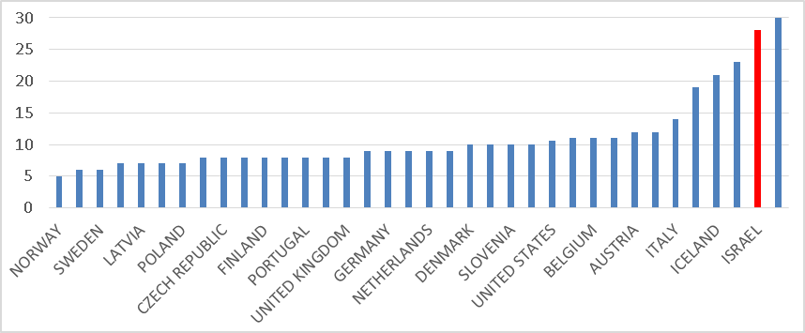
המקור: .World Bank Doing Business report 2019
מתרשים 6 עולה כי ישראל מדורגת במקום ה-35 מבין 36 מדינות ה-OECD וכי נישומים משלמים בה 28 תשלומים שונים, לעומת עד שבעה תשלומים בשנה בשבע המדינות המובילות.
לדוגמה, כך פועלת בארצות הברית מערכת מקדמות המס: החברה קובעת בעצמה את ההכנסות המשוערות לאותה שנה ואת המס שהיא אמורה לשלם, ומשלמת עד ארבע מקדמות במשך שנת המס. בסוף השנה החברה בודקת אם שילמה מספיק מקדמות. אם לא, היא משלמת ריבית על הסכום החסר. שיטת התשלומים והמועדים לתשלום קבועים למשך שנים רבות. נוסף על כך, מערכת המס האמריקנית מאפשרת לכל משלם מיסים לצפות בפרטי חשבונו וביתרות בו ולשלם באמצעות האינטרנט באמצעות סיסמת הזדהות.
מפניות שהגיעו למשרד מבקר המדינה עולה כי פעמים רבות הוראות המס אינן ברורות לציבור וליזמים, והם נאלצים להגיע פיזית אל לשכות רשויות המס כדי לקבל סיוע או לפנות למייצגים אפילו רק לשם פעולת הדיווח והתשלום לרשות המיסים.
הוראות מס הכנסה ומע"ם מורכבות, ומפוזרות בין פקודת מס הכנסה, חוק מס ערך מוסף, התשל"ו-1975, צווים מכוח הפקודה, תקנות, והוראות מינהליות של מנהל רשות המיסים. עסק צריך לדווח לרשות המיסים במועדים שונים ובממשקים שונים, על סמך מבחנים שונים. יכול שעסק יהיה חייב בדיווח מסוים באופן חודשי ובגין רכיבים אחרים יהיה חייב בדיווח דו-חודשי. מספר התשלומים הרב שעסקים חייבים בו קיבל ביטוי במדד של הבנק העולמי. במדד זה ישראל דורגה במקום ה-35 מבין 36 מדינות ה-OECD. על רשות המיסים לבחון את האפשרות להאחדת מועדי הדיווח והתשלום, לפשט את הוראותיה ולאחד אותן למסמך הוראות אחד, בדומה לתהליך הפחתת הנטל הבירוקרטי בתחום המפרט האחיד לרישוי עסקים.

משך הזמן שיזם משקיע בחישובים, בדיווחים ובתשלומים לרשות המיסים
אחת המטרות העיקריות בפיתוח יישומי אינטרנט במשרדי הממשלה בכלל וברשות המיסים בפרט היא שיפור הקשר בין הרשות לכלל העסקים, חיסכון בזמן יקר ובכסף בעת ביצוע פעולות מול הרשות וקיטון בנטל הבירוקרטי. כלים ישירים אלו מאפשרים לעסקים לבצע תהליכי עבודה בצורה זמינה, יעילה וידידותית ומניבים תועלת הן לרשות המיסים והן למשתמשים במגוון מישורים: לבעלי העסקים נחסך זמן יקר הנדרש להם כשהם צריכים לקבל מענה טלפוני או להגיע למשרד או לסניף הדואר ולהמתין בתור לתשלום הדוח התקופתי, נחסכות להם עלויות, כגון עלויות נסיעה ושכירת חברות שליחים, וניתן שירות זמין באופן מידי כל שעות היממה. לרשות המיסים התועלת היא בשיפור תדמיתה בעיני הציבור, צמצום העומס הנובע מקבלת קהל וחיסכון בזמנם של עובדיה. חיסכון זה מאפשר לנתב את העובדים לפעילויות אחרות, בהתאם לדרישות ההנהלה.
רשות המיסים מעוניינת לזהות את האדם מגיש הדיווח לרשות, לוודא כי הוא שחתם על המסמך, שהמסמך מקורי ושהוא לא שונה מאז שנחתם. בהתקיים תנאים אלו, המסמך קביל בבית המשפט, והרשות יכולה לפנות לבית המשפט בבקשה לבצע פעולות אכיפה וענישה אם דווחו לה דיווחים שאינם אמת. הפתרון הטכנולוגי שרשות המיסים מעדיפה להבטחת שלושת התנאים הללו ושידור דיווח באמצעי מקוון הוא "כרטיס חכם".
נהלים פנימיים של רשות המיסים מחייבים לדווח דיווחים מסוימים באמצעות כרטיס חכם ומאפשרים לדווח דיווחים אחרים במסלולים שונים, שאינם באמצעות "הזדהות חכמה וחתימה" אלא באמצעות רישום באתר רשות המיסים וקבלת סיסמה . במקרים אלו, הנישום נדרש להגיש במשרדי הרשות, נוסף על הדיווח המקוון, פלט חתום בידיו. רק לאחר שנבדקת ההתאמה בין הפלט החתום ידנית לנתוני הקובץ ששודר, נקלט הדוח במערכת המס.
נמצא כי השימוש בכרטיס חכם כרוך בבירוקרטיה המחייבת התייצבות אישית של מבקש השירות באחת מכמה נקודות שירות מעטות לעומת עשרות נקודות שירות לציבור שרשות המיסים מפעילה בכל רחבי הארץ. רשות המיסים אינה מבצעת הפצה (זיהוי ומסירה) של הכרטיס החכם. עושים זאת שני "גורמים מאשרים" בלבד, שלהם משרדים בארבע הערים הגדולות בישראל בלבד. תקלות בשימוש בכרטיס מצריכות טיפול מורכב, שכן תקינות הכרטיס והערכה הנלווית לו (מכשיר קורא כרטיסים) נתמכים על ידי "הגורם המאשר"; התוכנה לשימוש בכרטיס וחתימה נעשים בליווי רשות התקשוב, ובעיות בשידור מטופלות בליווי מרכז המידע של רשות המיסים או מרכז התמיכה של שע"ם. כמו כן, השימוש בכרטיס דורש התקנת ציוד תקשורת והתחברות לקו תקשורת בהתאם לאפיון שע"ם.
רשות המיסים מסרה בתשובתה כי חובת ההצטיידות בכרטיס חכם הונהגה וחלה על חברות ועל מייצגים בשל מגבלות אבטחת מידע. בימים אלה דנים ועדת היגוי המנוהלת על ידי מנהל יחידת ממשל זמין במשרד רה"ם ומשרדי הממשלה הרלוונטיים בחלופות לשימוש בכרטיס החכם ולמותר לציין כי רשות המיסים היא שותפה מרכזית ודומיננטית בוועדת ההיגוי. רשות התקשוב הממשלתית מסרה בתשובתה דברים דומים.

השקעת זמן רב בתשלום לרשות המיסים
לדברי נציגי החשב הכללי, בפגישה שנערכה באוגוסט 2018 חלק ניכר מהתשלומים לרשות המיסים עדיין נעשה שלא באמצעים מקוונים. בפגישות שערך משרד מבקר המדינה עם מספר מייצגים עולה כי מייצגים רבים מקבלים מהעסקים שוברים ושיקים חתומים לפקודת מע"ם, ורשות המיסים ושהסכום המשוך אינו נקוב בהם. המייצגים מחשבים את הסכום החייב בתשלום ממלאים אותו בשובר ובשיק, ושולחים עובד מטעמם להפקיד בבנק הדואר או בבנק מסחרי את השיקים לטובת הרשויות השונות. עלות שירות זה מוטלת על העסקים. להלן תרשים 7, המציג את מספר התשלומים לרשות המיסים ומקורם, בשנת 2018 (באלפים).
תרשים 7: מספר התשלומים לרשות המיסים ומקורם (במיליונים), שנת 2018
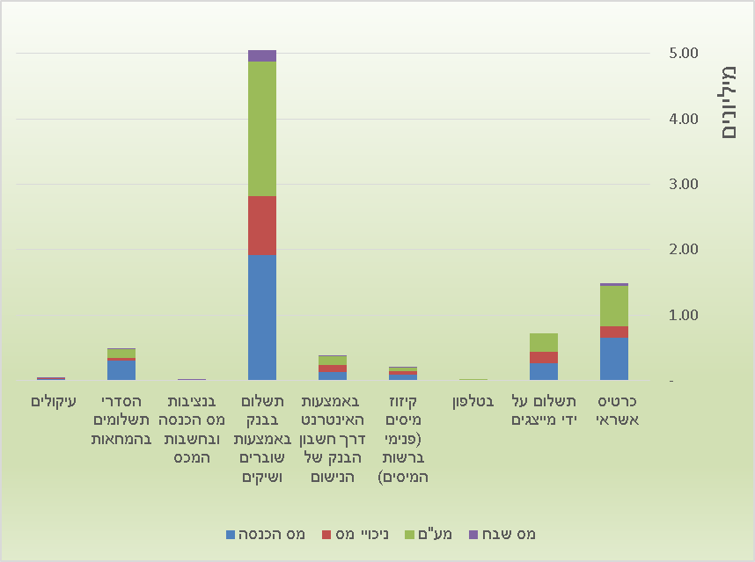
המקור: נתוני רשות המיסים, בעיבוד משרד מבקר המדינה.
מבדיקת משרד מבקר המדינה עולה כי כ-60% מכלל התשלומים לרשות המיסים שהם כ-5 מיליון תשלומים, נעשו באמצעות שוברים המשולמים על ידי מייצגים או בעלי העסקים, בסניפי בנק הדואר או בנק מסחרי, וכ-9% נעשו על ידי שירותי מייצג המקושר לרשות במערכת ייעודית למייצגים, (מתוך כ-8.4 מיליון תשלומים שנעשו בסה"כ בשנת 2018).
חלק מבעלי העסקים אינם מיוצגים ואין ברשותם כרטיס חכם או כלי מידע אינטרנטי המציג בפניהם את מצב חשבונם העדכני במע"ם, במס הכנסה ובמערך הניכויים. לשם השגת מידע זה עליהם לפנות למייצג אשר מחובר למערכת המייצגים של שע"ם או להגיע פיזית למשרדי השומה ולמשרדי המע"ם או לקבל את המידע באמצעות יצירת קשר טלפוני עם משרד מס ההכנסה ומע"ם והזדהות באמצעות קוד סודי אישי. להלן תרשים 8, המציג את דירוג ישראל בתת-המדד על משך הזמן שמשקיע העסק לשם תשלום לרשות המיסים (בשעות) בשנה, ביחס למדינות ה-OECD, בשנת 2019.
תרשים 8: דירוג ישראל בתת-המדד משך הזמן שעסק השקיע בשנה
בתשלום לרשות המיסים (בשעות) יחסית למדינות ה-OECD, שנת 2019
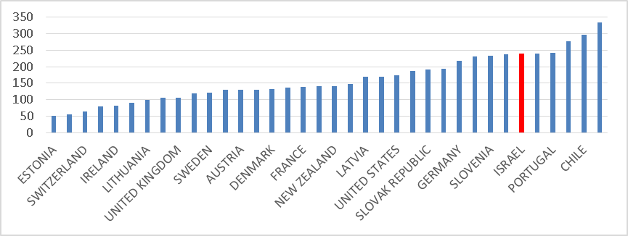
המקור: .World Bank Doing Business Report 2019
מהתרשים עולה כי ישראל ממוקמת במקום ה-31 מבין 36 מדינות ה-OECD במשך הזמן המוקדש לדיווח ולתשלום לרשות המיסים. כאמור, משך הזמן תלוי, בין השאר, במורכבות האסדרה ובתהליך הבירוקרטי הכרוך בדיווח ובתשלום. על פי נתוני הבנק העולמי, עסק נאלץ להקדיש 239 שעות מדי שנה בשנה כדי לעמוד בדרישות החוק. שעות אלו שקולות להעסקת עובד במשך חודש עבודה שלם, בעלות של כ-15,000 ש"ח , רק כדי לדווח לרשות המיסים ולשלם לה.
רשות המיסים מסרה בתשובתה כי מפני שהמדד העולמי יחסי, המיקום של ישראל במדד בנושא תשלום מיסים מושפע לא רק מהשינויים בישראל אלא אף משינויים שחלו במדינות אחרות. לדעת רשות המיסים, בעקבות שיחות שניהלה עם משרדי רואי החשבון המדווחים לבנק העולמי, לדעתה דירוג הבנק העולמי את ישראל היה מחמיר לעומת המצב האמיתי. לכן פעלה הרשות להוסיף שלושה משרדי רואי חשבון שידווחו לבנק העולמי ודנה עם החשכ"ל ועם הבנק העולמי בדרכים לשקף שיפורים שנעשו, אך לדעת הרשות הם לא באו לידי ביטוי במיקום של ישראל במדד.
עוד מסרה רשות המיסים בתשובתה כי היא שותפה בוועדת מנכ"לים בראשות החשכ"ל ובהשתתפות מנכ"לית משרד המשפטים. ועדה זו מינתה ועדות משנה, וכל אחת מהן פועלת בתחומה לשיפור הסביבה העסקית ולשיפור מיקומה של ישראל במדד של הבנק העולמי. בכלל זה הוקמה ועדת משנה לעיסוק במדד תשלומי מיסים.
יצוין כי גם אם המדד יחסי, מיקומה הנמוך של ישראל בו מחייב את רשות המיסים והחשכ"ל ליזום צעדים רבים יותר להפחתת רגולציה ובירוקרטיה כדי להדביק את הפער ממדינות אחרות ב-OECD.
בשנת 2017 העיר משרד מבקר המדינה לרשות המיסים שעליה לפשט את מערכת המס ולעדכנה: "המגמה הקיימת כיום להרבות בתיקונים לחוקי המס בבחינת 'טלאי על טלאי' מקשה על הנישומים, מאפשרת יצירת 'פרצות מס', אגב פגיעה בערך השוויוניות ומגבירה את אי-הוודאות בתחום המס. פישוט דיני המס ועדכונם נדרשים, בין היתר, גם למען צמצום הצורך במתן החלטות מיסוי מקדמיות. לפיכך ראוי לבחון את הצורך בריענון ובעדכון מערכת המס הישראלית לעומקה".
משרד מבקר המדינה ממליץ למשרד האוצר ולרשות המיסים לבחון במשותף את הסיבות לכך שהבנק העולמי דירג את ישראל במיקום נמוך יחסית למדינות ה-OECD בנושא תשלומי מיסים בכלל, בעלות ומשך הזמן הנדרשים לגיבוש הדיווח, והזמן הנדרש לתשלום לרשות המיסים, בפרט, ולפעול לתיקונם. על רשות המיסים לפעול לפישוט הדרישות מבעלי העסקים, להגמשתן ככל האפשר, לרבות במועדי הדיווח שכל מערך מס מחייב; להגביר השימוש במסלולי דיווחים מקוונים שונים, נוספים על השימוש ב"כרטיס חכם", ולהנגיש ככל הניתן את המידע הקיים במערכת המס לכלל הנישומים. כל זאת נועד להקטין את הנטל הכספי והבירוקרטי על בעלי העסקים, לשפר את השירות לציבור בעלי העסקים ולייעל את עבודת רשות המיסים.
לאחר תום הביקורת, באוקטובר 2019, פורסם דוח World Bank Doing Business Report 2020. בדוח זה שופר דירוג ישראל במדד תשלום מיסים יחסית לדוח של השנה הקודמת - ישראל מוקמה במקום ה-13 מבין 190 מדינות במדד, לעומת המקום ה-90 בשנה הקודמת. כן נכתב בדוח כי מספר התשלומים לרשות המיסים הוא שישה במקום 28. עם זאת השיפור בדירוג שבודק הבנק העולמי משקף את המצב בעסק בינוני באיחוד האירופי. התנאים נבדקים עבור עסק המעסיק 60 עובדים, מחזור עסקיו בשנה הוא עד 50 מיליון אירו או שסך מאזנו הינו עד 43 מיליון אירו. השיפור הנו רק לגבי התהליכים הפנימיים ברשות המיסים ורק בעבור נישום השוכר שירותי מייצג המקושר לרשות במערכת ייעודית למייצגים או מקושר לה ישירות בעצמו. עיקר השיפור שפרסם הבנק העולמי נגע לעדכון נתונים שביצע הבנק לאחר שהוצגו לו צעדים שעשתה בעבר מדינת ישראל ושטרם באו לידי ביטוי בדוח, ושיפור ההסברה והקשר לבנק העולמי, ולא בשל שינוי בפועל בשנת 2019 בתהליכים לתשלום מיסים.
רשות המיסים מסרה בתשובתה מדצמבר 2019 כי היא מתכננת להנגיש את מצב החשבון לאזרח בשנת 2020.
משרד מבקר המדינה רואה בחיוב את שיפור הקשר עם הבנק העולמי ואת השיפור שהושג בדירוג, וכן את הנגשת מצב החשבון לאזרח המתוכננת לשנת 2020, אשר עשויה להביא לקיטון רב בנטל הבירוקרטי המוטל על האזרח. עם זאת, מדוח הבנק העולמי לשנת 2020 עולה כי הנישום עדיין נאלץ לייחד כ-234 שעות מדי שנה בשנה לדיווח ולביצוע התשלום (בדומה למצב שצוין בדוח לשנת 2019).

נטל בירוקרטי בקבלת רישיון עסק
חוק רישוי עסקים, התשכ"ח-1968 (להלן - החוק או חוק הרישוי), הוא התשתית הנורמטיבית לרישוי של כ-200 סוגי עסקים (להלן: "פריטי רישוי" או "פריטים"), הממוינים לעשר קבוצות עיסוק. בישראל כ-130,000 עסקים טעוני רישוי באופן כללי (מבין כ-500,000 עסקים רשומים). מדי שנה בשנה מוקמים בישראל כ-10,000 עסקים טעוני רישיון עסק. בסעיף 4 לחוק הרישוי נקבע: "לא יעסוק אדם בעסק טעון רישוי אלא אם יש בידו רישיון, היתר זמני או היתר מזורז". עם העסקים הטעונים רישוי נמנים עסקים במגוון רמות מורכבות, החל במספרה וכלה בתחנת כוח. עסקים אלו מפורטים בצו רישוי עסקים (עסקים טעוני רישוי), התשע"ג-2013 (להלן - הצו). בצו מפורט אילו גופים מוסמכים לאשר רישיון עסק לכל עיסוק או קבוצת עיסוקים בעלת מאפיינים דומים ובאיזה מסלול אותו עסק יכול להגיש את הבקשה. להלן, בלוח 2, מפורט מספר העסקים שהיו טעוני רישוי, לפי קבוצות עיסוק, בשנת 2017.
לוח 2: מספר העסקים טעוני רישוי לפי קבוצות עיסוק, שנת 2017
מספר קבוצת עיסוק | תחום העיסוק | מספר עסקים (באלפים)
1 | בריאות, רוקחות, קוסמטיקה | 13.3
2 | דלק ואנרגיה | 2.5
3 | חקלאות ובעלי חיים | 4.0
4 | מזון ובתי אוכל | 55.0
5 | מים ופסולת | 2.3
6 | מסחר ושונות | 12.3
7 | עינוג ציבורי, נופש וספורט | 9.5
8 | רכב ותעבורה | 12.2
9 | שירותי שמירה ואבטחה | 0.8
10 | תעשייה, מלאכה, כימייה ומחצבים | 20.3
סך הכול |  | 132.2
המקור: נתוני משרד הפנים.
עסקים הפועלים בלי רישיון עסק: כ-96,000 עסקים פועלים עם רישיון עסק תקף. עם זאת, בהתאם לדיווחי הרשויות המקומיות ישנם כ-36,000 עסקים נוספים שפועלים ללא רישיון. חלקם לא פנו מעולם לרשויות בבקשה לקבלת רישיון, אחרים פנו ואף שסורבו - הם פועלים ללא רישיון; לאחרים היה רישיון בעבר אך מסיבות שונות הוא לא חודש. להלן, בתרשים 9, עסקים בעלי רישוי עסק ועסקים הפועלים ללא רישיון עסק (באלפים) לפי קבוצות עיסוק, בשנת 2017.
תרשים 9: עסקים בעלי רישוי עסק ועסקים הפועלים ללא רישיון עסק (באלפים),
לפי קבוצות עיסוק, שנת 2017
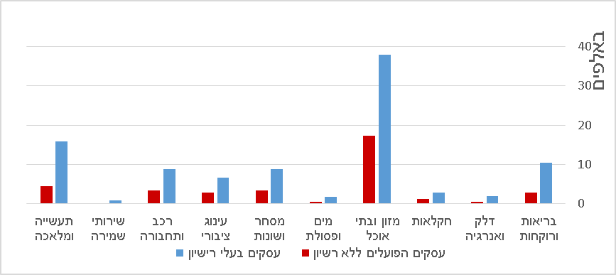
המקור: דיווחי רשויות מקומיות לאגף רישוי עסקים במשרד הפנים.
הליך הרישוי מאגד שבעה גורמי ממשל המפורטים בצו, האחראים על מתן אישור לעסק כי הוא עומד בדרישות חוקיות ומקצועיות לקבלת רישיון וקובע את תפקידיהם בהליך הרישוי. גורם הממשל העיקרי הוא הרשות המקומית (להלן - הרשות או רשות הרישוי) שבתחומה העסק פועל, והיא המעניקה לעסק את הרישיון; לצידה פועלים, שישה מאסדרים ממשלתיים (להלן - המשרדים המאשרים או נותני אישור). נוסף לרשימת המשרדים המאשרים, סוג העסק מכתיב אילו גורמים מקצועיים נוספים יהיו מעורבים בתהליך האישור. לדוגמה, לקבלת רישיון עסק, מוסך צריך לקבל רישיון לניהול מוסך ממשרד התחבורה. בתקנות רישוי עסקים (הוראות כלליות), התשס"א-2000 (להלן - התקנות), מפורט הלכה למעשה תהליך רישוי העסק מול המשרדים המאשרים ומול הרשות המקומית.
רשות מקומית כגורם מתכלל: הרשות המקומית מתכללת את הליך הרישוי של כל נותני האישור מול בעל העסק, והיא הגורם המנפיק בסופו של דבר את הרישיון. בהליך הרישוי, הרשות המקומית בודקת, בין השאר, כי העסק מקיים את חוק התכנון והבנייה, התשכ"ה-1965 (להלן חוק התכנון והבנייה), את התקנות שלצידו, את חוק שוויון זכויות לאנשים עם מוגבלות, התשנ"ח-1998, ואת התקנות שהותקנו מכוחו. ואולם, תנאי הרגולציות האלה אינם מופיעים במפרט האחיד (ראו להלן פרק "ליקויים בגיבוש מפרטים אחידים לרישוי עסקים"). משרד מבקר המדינה התייחס בדוחות קודמים שונים לליקויים ברישוי עסקים ברשויות שונות והציע דרכים לשיפור הליכים שונים.ראו להלן בתרשים 10 הליך קבלת רשיון עסק.
תרשים 10: הליך רישוי עסק
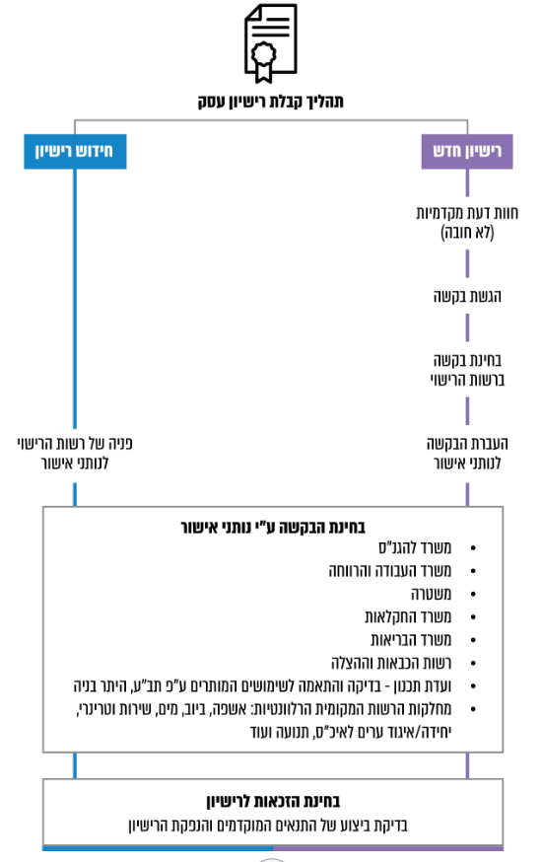
מקור: האגף לרישוי עסקים במשרד הפנים.
בהתאם לחוק הרישוי, לאחר שרשות הרישוי ונותני האישור בודקים את העסק, הרשות המקומית מפיקה רישיון עסק לתקופה של שנה עד 15 שנים, בהתאם לסוג העסק. כל עסק נדרש לחדש את הרישיון לקראת תום תקופת הרישיון. גם שינויים מסוימים בעסק טעונים רישוי, כגון: תוספת או צמצום בשטח העסק, שינויים בתוכנית העסק, פנימיים וחיצוניים, ותוספת או צמצום סוגי עיסוקים, וכן שינויי בעלות למיניהם (כגון: תוספת או פרישה של שותף מהעסק, העברת בעלות על העסק). שינויים אלו מחייבים הגשת בקשה חדשה לרישיון עסק. להלן תרשים 11, שבו מפורטים עסקים שבקשתם לרישיון עסק לא אושרה, ממוינים לפי נותני האישור, שנת 2017.
תרשים 11: עסקים שבקשתם לרישיון עסק לא אושרה,
ממוינים לפי נותני האישור, שנת 2017
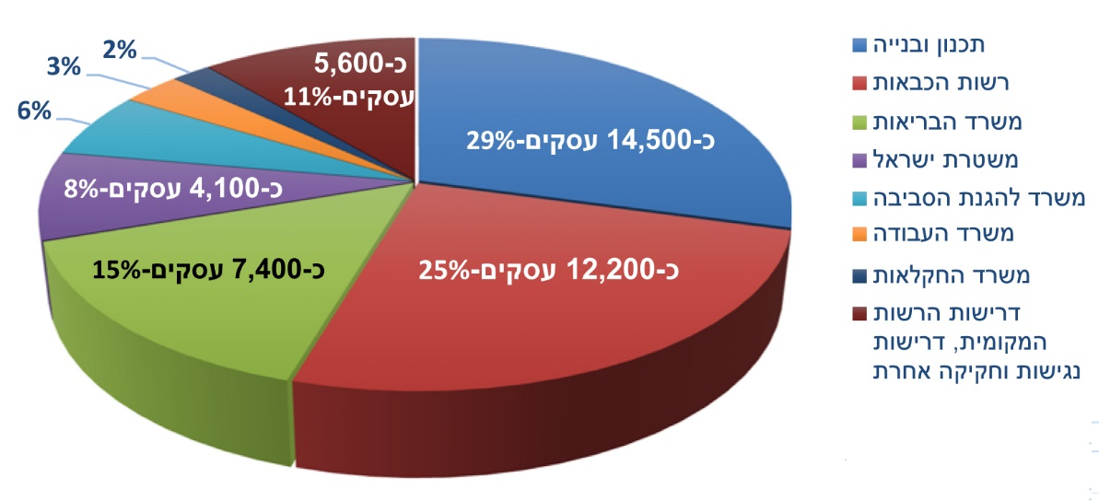
המקור: דיווחי רשויות מקומיות, לאגף רישוי עסקים במשרד הפנים.
מהתרשים עולה כי רשות הכבאות וההצלה היא אחד הגורמים העיקריים (25%, 30% בשנת 2016) שלא אישר לעסקים רישיון עסק. יצוין כי יש שיפור ניכר במספר העסקים שרשות הכבאות אישרה את בקשותיהם לרישיון לעומת שנת 2016 (ראו בהמשך, בפרק על רשות הכבאות).
האגף לרישוי עסקים: במינהל לשלטון מקומי במשרד הפנים (להלן - האגף לרישוי עסקים) פועל כגוף מטה וביצוע במשרד הפנים. בין יעדיו: קידום הרפורמה ברישוי עסקים. תפקידו, בין השאר, ליזום הצעות חקיקה בנושאי רישוי עסקים; לרכז את הטיפול בעסקים טעוני רישום ולסווגם בתוך היוועצות עם משרדי הממשלה הנוגעים בדבר ועם הרשויות המקומיות; להכין ניירות עמדה ולרכז ועדות בתחום רישוי עסקים.
נמצא כי האגף לרישוי עסקים אינו אוסף מידע, אינו בוחן ואינו מפרסם רבים מהנתונים על בקשות לרישיון עסק, כגון: זמני הטיפול בבקשות של כל אחד מנותני האישור, באיזה שלב נמצאת בקשת העסק, זמן השהייה בכל תחנה מאשרת, לפי שם הרשות, ונימוקים נפוצים לסירובים. האגף מפרסם מפעם לפעם נתונים על מספר הבקשות לרישיון עסק שהוגשו לו במשך השנה בכל סוג עסק, כמה בקשות סורבו וכמה עסקים פועלים ללא רישיון.
משרד הפנים מסר בתשובתו ממאי 2019 (להלן-"תשובת משרד הפנים") כי הדוח השנתי שמפרסם אגף רישוי עסקים במשרד הפנים כולל נתונים מדווחים ישירות מהרשויות המקומיות ואלו נתונים אובייקטיבים. להבדיל, אינם מוצאים לנכון לבקש נתונים בדבר "איכות השירות". המדובר מטבע הדברים בעניין סובייקטיבי, אשר קיים לגביו קושי בהערכה ואשר מטבעו משתנה ואינו קבוע משרד הפנים ציין כי מעבר לכך, הוא רואה קושי בכך שהרשות המקומית עצמה היא שתידרש לדרג את איכות השירות שלה עצמה). באופן דומה, הוא אינו רואה צורך בנתון הנוגע למשך הזמן עד למתן רישיון, שכן אף הוא אינו נתון מוחלט אשר משקף ערך חד ערכי, שכן העיכוב במתן רישיון עלול להיווצר ממספר רב של גורמים.
המשרד להגנת הסביבה מסר בתשובתו למשרד מבקר המדינה ממאי 2019 כי הוא מקבל את בקשות רישוי העסק מהרשות המקומית ומחזיר אליה את התשובות כנותן אישור. לטענתו, אכן אין ברשויות המקומיות שקיפות בנוגע לסטטוס הטיפול בבקשה, וגם המשרד להגנת הסביבה, כנותן אישור המעביר מענה, במקרים רבים אינו מעודכן אם העסק קיבל רישיון עם התנאים שקבע, או שמא העסק סורב בשל התנגדות של נותן אישור אחר. הרשויות אמורות ליידע אותו, אך רק חלקן עושות זאת בפועל.
משרד מבקר המדינה מציין לפני משרד הפנים כי הגברת הפיקוח והצגת רמת השירות הממשלתי לציבור בכל הנוגע לבקשות לרישיון עסק משקפות את ביצועי נותני האישור בתחום השירות, מאפשרות ניתוח של הנתונים ומספקות כלי העשוי לסייע באיתור נקודות לשיפור ובבחינת האפקטיביות של מהלכים שבוצעו. כל אלו מאפשרים שיפור מתמיד בשירות. על משרד הפנים לקיים תהליך שיטתי של הפקת לקחים וטיוב אופן המדידה כדי לשקף באופן הטוב ביותר את חוויית הציבור מהשירות ולסייע באיתור נושאים הדורשים שיפור.
אגף ממשל וחברה מסר בתשובתו מדצמבר 2019 כי החלטת הממשלה 3214 מדצמבר 2017 (להלן - החלטה 3214) חייבה הקמת מערכת דיגיטלית לבדיקה ואישור של רישיונות עסק, וכי המערכת נמצאת בשלב מתקדם של אפיון.
העסקת יועצי הסדרה ("מאכערים"): בפגישה של עובדי משרד מבקר המדינה עם כ-30 בעלי עסקים עלתה טענה כי הליך לימוד ואיסוף המידע על האסדרה קשה ומורכב, והתנאים שנותני האישור ורשויות הרישוי קובעים אינם אחידים אלא שונים מרשות רישוי אחת לאחרת. ואולם, בכולן התהליך אורך זמן רב, לפחות כעשרה חודשים בממוצע.
נציגי התעשיינים ציינו כי השלב הארוך ביותר בקבלת רישיון עסק הוא שלב בחינת הבקשה על ידי נותני האישור. אומנם הרשות המקומית, זו המתכללת את קבלת האישורים, מפנה את הבקשה לנותני האישור הרלוונטיים, אבל לעיתים תגובתם מתעכבת, והרשות המקומית אינה מוסמכת "לדחוף" את נותן האישור למסור את התייחסותו.
להלן דוגמה הממחישה את התהליך הרגולטורי והבירוקרטי שעימו נאלצים להתמודד יזמים לקבלת רישוי עסק: קיבוץ בדרום הארץ החזיק מפעל יצרני בתחום התעשייה המסורתית. המפעל פעל במבנה ששטחו כ-6,000 מ"ר. המבנה נבנה בשנות השבעים והשמונים של המאה העשרים בהתאם לדרישות שחלו אז. בשנים האחרונות המפעל לא היה רווחי, ואף הוצא למבנה צו סגירה בשל היעדר מערכות לכיבוי אש. בסוף שנת 2013 החליט הקיבוץ להשכיר את המבנה לחברה תעשייתית בתחום הפלסטיקה. העסק ביקש להשיג רישיון עסק כדי לפעול כחוק. להלן תיאור הצעדים שנדרש הקיבוץ לשם השגת הרישיון:
לצורך קבלת אישור מרשות הכבאות נדרש הקיבוץ להקים במבנה מערכת מתזים הדורשת הזנה ממכל מים בגודל של 1,000 מטר מעוקב, המונח על משטח בטון. בצמוד למכל, נדרש להציב שתי משאבות ליצירת לחץ. כל משאבה הייתה צריכה להיות מגובה בגנרטור עצמאי. עלות המערכות - כ-1.2 מיליון ש"ח. עוד דרש מערך הכיבוי להתקין מערכת גילוי אש והתרעה כדי להפעיל את הכריזה ולהזעיק את מכבי האש, עמדות כיבוי בהזנת מים נפרדת מזו של רשת המתזים ופתחים לשחרור עשן. עלויות השלמת מערכת הכיבוי היו כ-300 אלף ש"ח. כמו כן, הקיבוץ נדרש להוציא היתר בנייה עבור משטח הבטון. אישור זה היה כרוך באישורים מהמשרד להגנת הסביבה וממשרד הבריאות. כן התבקש הקיבוץ לקבל את אישורו של פיקוד העורף על כך שהמבנים עמידים להתקפה של טילים, ולבנות מרחב מוגן, כולל מערכת סינון גזים, בעלות כוללת של שני מיליון ש"ח. יצוין כי גם בניית המרחב המוגן דרשה היתר בנייה מהוועדה המקומית, ולשם כך הקיבוץ נדרש להכין תוכנית בטיחות ותוכנית אינטגרציה לכל המערכות האחרות.
הקיבוץ והשוכר פעלו במשך שנתיים להוציא היתר בנייה למכל המים, אך ללא הצלחה. פיקוד העורף לא אישר את התוכנית שכללה את המרחב המוגן. אישור זה היה תלוי בדיונים רבים בין הקיבוץ שהמפעל נמצא בו ובין פיקוד העורף. אם קיבל המפעל הקלה או שאחד הרגולטורים דרש שינויים בתוכנית, לשינויים אלו היו השלכות על התוכניות שהוצגו לרגולטורים אחרים וכן על התוכנית שהוגשה לוועדה המקומית, ולכן נדרש המפעל להגישן מחדש. לתהליך בו הקלה או הערות של גורם מאשר אחד השפעה של החזרת תהליך הבחינה לראשיתו קרא המפעל "מעגל רגולטורי".
בינואר 2019 סיים הקיבוץ את הדיונים מול רשות הכבאות ופיקוד העורף והחל לפעול לקבלת היתר בנייה מהוועדה המקומית. רק לאחר סיום הבנייה יוכל השוכר להגיש בקשה לקבלת רישיון עסק. בכל תקופה זו נתנה רשות הכבאות לקיבוץ שלוש ארכות להתקנת המתקנים הדרושים, למשך כל התקופה.
השוכר והקיבוץ מעסיקים "פקיד אסדרה" ייעודי שתפקידו להשיג את כל האישורים הנדרשים באמצעות אדריכלים, מהנדסים, יועצים וגם "מאעכרים", המקדמים את הטיפול והתור ומבקשים הקלות מהרשויות.
רשות הכבאות מסרה בתשובתה כי המפעל מחזיק חומרים דליקים ובעירים, ואי אפשר להסיר את הדרישה להתקנת מתזים ומאגר מים, כנדרש בתקנות ובתקנים. כמו כן, המפעל קיבל את כל האפשרויות לארכה, כל פעם מסיבה אחרת. אף שהמפעל טרם עמד בכל דרישות רשות הכבאות, לא עוכב לו רישיון העסק, והוא קיבל ארכות במשך כחמש שנים. ב-16.10.2018 אישרה נציבות רשות הכבאות למפעל ארכה נוספת, של שנה. אם המפעל לא יעמוד בארכה שניתנה לו, יוצא לו צו סגירה.
פיקוד העורף מסר בתשובתו למשרד מבקר המדינה מיוני 2019 כי בימים אלה הוא מבצע מהלכים לטיוב המענה לאזרח, ובכלל זה הטמעת רישוי מכוון, טיוב התקנות והמפרטים לרישוי עסק והנגשתם בצורה נוחה.
נמצא כי בעלי עסקים נדרשים להשקיע זמן רב ולפנות לגורמי הרישוי או בוחרים להעסיק "מאעכרים" לקבלת מידע ול"זירוז הליכים". קבלת רישיון עסק כרוכה בקבלת היתר בנייה למתקנים שונים, ולטענת המפעל, לעיתים נוצר "מעגל רגולטורי", הנמשך זמן רב. אם חל עיכוב במענה מהגורם המאשר, רישיון העסק עלול לפקוע, ופעילות העסק הופכת להיות לא חוקית. עוד נמצא כי רגולטורים שונים מתקשים לדעת אם המבקש אינו פועל בתכליתיות מול הוועדה המקומית או שהוא נתקל בקשיים אובייקטיביים. הרגולטורים משקיעים זמן ומשאבים רבים בניהול סיכונים הנובעים מהמשך הפעילות של מפעל עד גמר התקנת מתקני הבטיחות ובדחייה של מועדי אבני דרך לעמידה בדרישות.
משרד הפנים מסר בתשובתו כי את העיכובים גורמים גופים שונים, בהם בעלי העסקים עצמם, שלא תמיד מבצעים את התיקונים הנדרשים בזמן. בנוגע ליועצים, חוק רישוי עסקים מגדיר כי בעל המקצוע המוסמך לערוך את מסמכי הבקשה (תוכנית עסק, מפה מצבית ותרשים מגרש) הוא אדריכל, מהנדס או הנדסאי. כמו כן, יש בעלי מקצוע הנדרשים לאשר דרישות מקצועיות של המשרדים נותני האישור. למשל, רשות הכבאות דורשת אישור של בודק חשמל למערכות החשמל במפעלים. אשר לעיכוב שגורם נותן אישור, משרד הפנים הוביל בשנתיים האחרונות רפורמה מקיפה ברישוי עסקים, והיא נמצאת בימים אלה בהליכי יישום. עניינה הליך רישוי עסקים דיפרנציאלי, והיא נועדה לפשט את הליך הרישוי וליצור לעסקים ברמת סיכון נמוכה מסלולי רישוי מקוצרים אשר יסודם בתצהיר. אשר לעסקים שנשארו במסלול הרגיל, נקבע שאם נותני האישור לא יטפלו בבקשה במסגרת הזמן שנקבעה, על רשות הרישוי להוציא היתר זמני שתוקפו הוארך לשנתיים, ואם עדיין לא התקבלה תגובת נותן האישור, בסיומן יונפק רישיון עסק. הרפורמה, המופיעה בתיקון 34 לחוק, נועדה לענות על הצורך לפשט את הליכי הרישוי. האגף לרישוי עסקים במשרד הפנים פועל בימים אלה להמשיך ביישום הרפורמה. המשרד להגנת הסביבה מסר בתשובתו כי יש מקום לחזק את התאמת המידע הניתן במסגרת היתר הבנייה לתנאים הסופיים, אלו שיינתנו במסגרת רישיון העסק.
רשות הכבאות מסרה בתשובתה ממאי 2019 למשרד מבקר המדינה (להלן תשובת רשות הכבאות) כי פנתה למינהל התכנון בבקשה להוסיף נציג מטעמה כחבר מן המניין בוועדות שונות למתן היתרי בנייה, אך בקשותיה לא נענו.
משרד מבקר המדינה מעיר לאגף לרישוי עסקים במשרד הפנים ולנותני האישור כי הנטל הבירוקרטי המוטל על עסק לצורך קבלת רישיון עסק כולל עלויות ישירות ועלויות עקיפות. העלות הישירה היא בהעסקת מנהלים, יועצים ו"מאעכרים" לטיפול בבקשה לרישיון העסק; העלות העקיפה נובעת מעיכוב בפתיחת העסק, העסקת עובדים ועוד. כלומר, אם אגף רישוי עסקים ייעל את הליך רישוי העסקים, הדבר יביא תשואה כלכלית מהותית למשק. בעלי עסקים קטנים סובלים עוד יותר מן הנטל הישיר מפני שאין ביכולתם להעסיק עובדים ייעודיים שיקדישו את זמנם לניהול תהליך הרישוי בלבד. הימשכות התהליך יוצרת עוגמת נפש וחוסר ודאות אצל מבקש הרישיון.
עוד מעיר משרד מבקר המדינה כי על נותני האישור, אגף רישוי עסקים ומינהל התכנון, לבחון אם ביכולתם להדק את שיתוף הפעולה עם הוועדות המקומיות ולשפר את העברת המידע כדי למנוע הימשכות של ההליכים לקבלת היתרי בנייה ככלי בידי מפעלים להמשיך בפעולתם בלי שהוצא להם רישיון עסק קבוע.

ליקויים בהפעלת מסלול היתר מזורז
בפברואר 2007 קיבלה הממשלה את החלטה 1264, ובה אימצה את המלצות הוועדה בראשות הממונה על התקציבים דאז. בעקבות זאת, בנובמבר 2010 בוצע שינוי חקיקה ונוספו שתי תוספות מהותיות למסלול "רישוי רגיל" לעסקים: (1) יצירת מסלול רישוי בעבור חלק מהעיסוקים, בשם "היתר מזורז"; (2) גיבוש מפרטים אחידים לרישוי עסקים. משרד הפנים ביצע את עבודת החקיקה והמשיך בצעדים משלימים נדרשים. בנובמבר 2012 תוקנו תקנות רישוי עסקים, ובמרץ 2013 נקבע צו רישוי עסקים לשם הקלה בבירוקרטיה הכרוכה ברישוי עסקים.
מסלול היתר מזורז: בעל העסק מגיש לרשות המקומית בקשה והצהרה שלפיה מתקיימים בעסק תנאי הרישוי הקבועים לגביו (המפורטים במפרט). על סמך ההצהרה, העסק מקבל היתר זמני לשנה להפעיל את העסק. רשות הרישוי ונותני האישור בודקים במהלך השנה אם העסק עומד בכל התנאים המפורטים במפרט. אם העסק עומד בדרישות, הוא מקבל רישיון עסק קבוע. אם רשות הרישוי ונותני האישור לא הספיקו במהלך השנה לבקר בעסק ולבחון אם הוא עומד בדרישות, רשות הרישוי תאריך את ההיתר הזמני בשנה נוספת. בתקופה זו עליה ועל נותני האישור לבצע ביקורת בעסק. בתום שנה נוספת זו, אם לא בדקו רשות הרישוי וכל נותני האישור את העסק, יקבל העסק רישיון קבוע. אם רשות הרישוי ונותני האישור מגלים כי העסק אינו עומד בתנאים הרלוונטיים, בניגוד להצהרתו, יישלל מבעל העסק ההיתר הזמני.
צוות בין-משרדי בראשות משרד הפנים גיבש, בהתאם לעמדות גורמי האישור, רשימה של תחומי עיסוק הנכללים בהיתר המזורז. ברשימת תחומי העיסוק הנכללים בהיתר המזורז מופיעים כ-30 עיסוקים בלבד מבין כ-200 עיסוקים הדורשים רישיון עסק, בהם: הפעלת חדר מתים, טיפול יופי וקוסמטיקה, מכון שיזוף, מספרה, קיוסק ומרכול.
בפגישה שקיימו עובדי משרד מבקר המדינה עם נציגי אגף ממשל וחברה במשרד רה"ם, בדצמבר 2018, הם מסרו כי במסלול המזורז הוגשו יחסית מעט בקשות לרישיון עסק וכי רשויות הרישוי ונותני האישור לא העדיפו את המסלול.
נמצא כי המסלול של היתר מזורז לא השיג את מטרתו בהקלת בירוקרטיה, הוא נגע למספר עיסוקים מצומצם, כ-30 עיסוקים בלבד מתוך כ-200. עיסוקים אלו נוגעים לכשליש מבין 136,000 העסקים הפעילים. לדוגמה, המסלול אינו רלוונטי לתחום המזון, בתי אוכל, מסעדות ובתי קפה, תחומים שפועלים בהם כ-60 אלף עסקים (ראו תרשים 9 לעיל).
בשיחות שקיימו עובדי משרד מבקר המדינה עם מייצג של עסקים, בנובמבר 2018, הוא ציין כי יש מקרים שהוא מטפל בהם, שאף שעברו שנתיים מיום שקיבל בעל העסק היתר מזורז, הוא לא קיבל רישיון עסק קבוע, כפי שנקבע בתיקון לחוק. בעל העסק נאלץ לחכות לביקורת של רשות הרישוי ושל נותני האישור כמו במסלול הרישוי ה"רגיל", ובכל אותה תקופה היה בחוסר ודאות.
משרד הפנים מסר בתשובתו כי יזם את תיקון 34 לחוק הרישוי וכי בימים אלה המשרד פועל בתיאום עם משרדי הממשלה הנוגעים בדבר לסווג עסקים בצו רישוי עסקים לשני מסלולי רישוי מקוצרים חדשים. נוצר מסלול רישוי מקוצר בשם "רישיון על יסוד תצהיר", והמסלול היתר מזורז תוקן ופוצל לשניים - היתר מזורז א' והיתר מזורז ב'. בסך הכול ייכללו במסלולי רישוי מקוצרים 56 פריטי רישוי, שבמסגרתם יפעלו כשני שלישים מסך העסקים טעוני הרישוי בישראל. המסלול המזורז המקורי לא פעל מפני שהמשרדים המאשרים לא פרסמו מפרטים אחידים. עוד מסר משרד הפנים כי גם הפעלת המסלולים המזורזים החדשים שיזם, תלויה בקיומם של מפרטים אחידים ובפרסומם לציבור.
המשרד להגנת הסביבה מסר בתשובתו כי בחן בקפדנות את כל סוגי העסקים שהוא מעורב בטיפול בהם. במסלול הרגיל נשארו עסקים העלולים להשפיע על כמה מדיות סביבתיות, על תהליכים ועל הפליטות הפוטנציאליות לסביבה, ולכן רבים מהם מחייבים ביקורת של כמה אנשי מקצוע ואינם מתאימים למסלול רישוי מזורז.
משרד מבקר המדינה מעיר לאגף לרישוי עסקים כי מסלול ההיתר המזורז שפעל עד מועד תום הביקורת חל רק על תחומי עסקים מוגבלים. עיסוקים מרכזיים אינם נכללים בו, ועשרות אלפי עסקים סובלים מנטל בירוקרטי עודף. על האגף לרישוי עסקים לפעול לסיים בהקדם את סיווגם של עסקים למסלולי הרישוי השונים, לעקוב אחר יישום המסלולים היתר מזורז א' והיתר מזורז ב' ולהרחיב את ההקלות לבעלי עסקים בתחומים נוספים ככל הניתן.
עוד מעיר משרד מבקר המדינה לאגף רישוי עסקים כי עליו לנהוג בשקיפות, ליצור מאגר נתונים ולפרסם מדי שנה בשנה נתונים על מספר העסקים שהגישו בקשה במסלולים השונים ועל מספר הבקשות להיתר במסלולים מזורזים שחלפו מהנפקתן שנתיים, ולא הונפקו למבקשים רישיונות קבועים, כפי שנקבע בחוק. כך יהיה אפשר לפקח אחר יישום רישוי עסקים במסלולים השונים.
משרד הפנים מסר בתשובתו כי בשלב זה, אגף רישוי עסקים פועל לסווג עסקים למסלולי הרישוי המקוצרים אשר נקבעו בתיקון 34 לחוק. האגף ישקול את הצורך במאגר נתונים. מנהלת אגף רישוי עסקים מסרה במאי 2019 למשרד מבקר המדינה כי משרד הפנים עוסק בימים אלו, בשיתוף פעולה עם פרויקט ישראל דיגיטלית, בבניית תוכנה לרישוי עסקים. התוכנה תאפשר בעתיד לאסוף ולפרסם ביתר קלות נתונים על עסקים שקיבלו רישיון עסק בכל מסלול.

ליקויים בגיבוש מפרטים אחידים לרישוי עסקים
כאמור, בנובמבר 2010, בתיקון 27 לחוק רישוי עסקים, נקבע כי על נותני האישור והאגף לרישוי עסקים במשרד הפנים לגבש מפרטים אחידים לרישוי עסקים. במפרט אחיד לרישוי עסקים מוצגים התנאים והמסמכים הנדרשים מבעל העסק בתחום מסוים (נקרא גם פריט רישוי) לצורך קבלת רישיון עסק ממשרדי הממשלה נותני האישור. המפרט האחיד מאפשר למעוניינים להקים עסק לדעת מראש מה נדרש מהם, ומונע מצב של חוסר אחידות בדרישות או של סתירות בדרישות בין גורמי אישור שונים. כל משרד ממשלתי הנותן אישור אחראי לגבש את הפרק הרלוונטי לו במפרט. לאחר שהגורם המאשר מגבש טיוטה, הוא מפרסמה להתייעצות עם הציבור ולקבלת הערותיו. לאחר קבלת ההערות, על הגורם המאשר לגבש נוסח סופי של הפרק ולהעבירו למשרד הפנים.
משרד הפנים מרכז את הטיפול במקרים ששני נותני אישור דורשים דרישות סותרות. משרד הפנים מטפל בפרסום מפרט אחד אחוד על ידי הכרזה דקלרטיבית של מנכ"ל המשרד ופרסום דרישות (ומועד כניסתן לתוקף) מצד כל אחד מנותני האישור כפרק, במפרט אחד ובעבור כל פריט רישוי. לעיתים המפרט האחיד מפנה גם לתנאים ולמסמכים שדברי חקיקה שונים (המכונים הוראות, לצד המפרט האחיד) דורשים מבעל עסק, ומחייבים את העסק אף אם לא פורט תוכנם במפרט. נותני האישור כללו במפרט האחיד הנחיות מינהליות שונות בהן נדרש העסק לעמוד על מנת לקבל רישיון ויצרו אחידות בין דרישות של מחוזות שונים של נותן האישור.
נמצא כי בינואר 2019, כשמונה שנים לאחר שינוי חוק הרישוי והחלת החובה על נותני האישור ועל משרד הפנים, כגורם מתכלל, לפרסם מפרט אחיד לכל תחום עיסוק, פורסמו מפרטים רק עבור 11 מכ-200 תחומי עיסוק. התחומים שפורסמו להם מפרטים רלוונטיים לכ-20,000 עסקים בלבד מבין כ-150,000 עסקים החייבים ברישיון. אגף ממשל וחברה במשרד רה"ם עדכן בתשובתו מדצמבר 2019 כי אושרו מפרטים עבור 20 מ-200 תחומי עיסוק.
משרד מבקר המדינה מעיר לנותני האישור כי עליהם לסיים לגבש מפרט לכל אחד מהעיסוקים. ולהעבירם למשרד הפנים שמשמש גורם מתכלל על מנת שיאחדם למפרט אחד אחוד ויפרסם את הדרישות (ומועד כניסת כל אחת מהן לתוקף). משרד מבקר המדינה מעיר לגופים המאשרים ולמשרד הפנים כי העיכובים בגיבוש ופרסום המפרטים האחידים לעסקים הנוספים מרוקן מתוכן את הרפורמה שנקבעה בתיקון 34 לחוק הרישוי. רפורמה זו, שמשרד הפנים עוסק בה בימים אלו, אמורה להביא בהירות וודאות רבים יותר לעסקים בנוגע לתנאים שעליהם לעמוד בהם כדי לקבל רישיון עסק. במשך שנים ארוכות נאלצים אלפי עסקים, מדי שנה בשנה ובעלות מצטברת של מיליוני שקלים, לחפש ולחקור את התנאים שעליהם לעמוד בהם.
מאחר שאגף ממשל וחברה במשרד רה"ם היה מעוניין לכלול את כתיבת המפרטים בתוכנית החומש של משרדי הממשלה, הוא יזם את החלטת ממשלה 1007 מינואר 2016. בהחלטה נקבע כי נותני האישור יטמיעו בתוכניות החומש המשרדיות את תהליכי הגיבוש והפרסום של המפרטים האחידים כדי להפחית את הנטל הרגולטורי, ומשרד רה"ם, בתיאום עם משרד הפנים, יוציא הנחיות לניהול התהליך.
עוד נקבע בהחלטה 1007 שכדי להוביל ליישום מלא של הרפורמה ברישוי עסקים, יש להטיל על המשרדים המאשרים לפעול כלהלן: לפרסם באתר האינטרנט של הגורם המאשר ובפורטל השירותים והמידע של ממשלת ישראל כל מפרט, בליווי דברי הסבר, להערות הציבור, כך שלאחר חמישה חודשים מיום קבלת ההחלטה, וכל ארבעה חודשים לאחר מכן, יפורסמו להערות הציבור כ-30 טיוטות מפרטים בכל פעימה. בהחלטת הממשלה פורטה רשימת פריטי הרישוי שעל משרד הפנים לפרסם, בשמם המדויק, והתאריך לכל אחת משש הפעימות - מיוני 2016 עד פברואר 2018.
נותני האישור לא ביצעו את החלטה 1007. לכן, בדצמבר 2017, אגף ממשל וחברה יזם החלטת ממשלה נוספת, החלטה 3214, ובה נקבע כי השרים האחראים על נותני האישור יפרסמו עד 3.1.2018 הודעה בנוגע לתחולה של 18 מפרטים אחידים לעסקים נפוצים. עוד נקבע בהחלטה כי יש לסיים את כתיבתם של 23 מפרטים נוספים ולפרסמם להערות לציבור עד 3.5.2018. לאחר מכן תימשך כתיבת המפרטים כסדרה על פי החלטה 1007.
נמצא כי עד מועד סיום הביקורת, טרם נכנסו לתוקף המפרטים שהממשלה החליטה עליהם בהחלטה 3214. 35 מפרטים ממתינים לאישור פרסום במשרד הפנים, 22 מפרטים נמצאים בשלב הפרסום לציבור וממתינים להערותיו, ו-127 מפרטים טרם הגיעו לידי משרד הפנים כטיוטות להערות הציבור. מנובמבר 2010, כשמונה שנים לאחר שינוי חוק רישוי עסקים והחלת החובה על משרד הפנים ונותני האישור לפרסם מפרט אחיד לכל תחום עיסוק, פורסמו מפרטים רק עבור 11 מבין כ-200 עיסוקים.
בחינת עבודת המשרדים המאשרים מצביעה על פיגור בלוח הזמנים שנקבע בהחלטה 3214. עוד נמצא שבעבור סוגי עסקים רבים דרישותיהם של נותני האישור טרם גובשו וטרם נשלחו למשרד הפנים לצורך הפיכתם למפרט אחיד ומחייב שיפורסם לציבור. משרד ראש הממשלה עקב אחר כתיבת המפרטים ומשלוחם למשרד הפנים ועדכן מדי תקופה את האגף לרישוי עסקים במשרד הפנים. בדצמבר 2018 מינה האגף לרישוי עסקים עובד לעקוב אחר כתיבת הפרקים על ידי נותני האישור. להלן לוח 3, המציג את נותני האישור שטרם שלחו למשרד הפנים את הפרקים הנדרשים במפרטים האחידים, נכון לינואר 2019.
לוח 3: נותני אישור שטרם שלחו למשרד הפנים את הפרקים הנדרשים
במפרטים האחידים, נכון לינואר 2019
פעימה | תאריך  יעד | משרד לבט"פ -  רשות  הכבאות |  | משרד  לבט"פ -  משטרה |  | משרד  הג"ס |  | משרד  העבודה |  | משרד  הבריאות
 |  | נשלח | לא  נשלח | נשלח | לא  נשלח | נשלח | לא  נשלח | נשלח | לא  נשלח | נשלח | לא  נשלח
1 | 15.6.16 | 7 | 6 | 0 | 3 | 2 | 0 | 4 | 2 | 0 | 6
2 | 15.10.16 | 11 | 5 | 2 | 2 | 5 | 0 | 9 | 0 | 0 | 5
החלטה 3214, 18 מפרטים | 3.1.18 | 16 | 0 | 4 | 0 | 0 | 0 | 4 | 0 | 2 | 4
החלטה 3214, 23 מפרטים נפוצים | 3.5.18 | 22 | 0 | 4 | 1 | 2 | 2 | 3 |  | 0 | 9
3 | 15.9.18 | 18 | 2 | 8 | 0 | 5 | 3 | 10 | 0 | 0 | 4
4 | 15.1.19 | 5 | 17 | 3 | 5 | 0 | 6 | 8 | 0 | 0 | 5
סה"כ |  | 79 | 30 | 21 | 11 | 14 | 11 | 38 | 2 | 2 | 33
המקור: נתוני משרד רה"ם.
משרד רה"ם מסר בתשובתו כי הנתונים המוצגים בלוח 3 בנוגע למשרדים שלא שלחו מפרטים מלמדים מדוע לא קודמו מפרטים אחידים. משרד רה"ם ציין כי רשות הכבאות ומשרד הבריאות הם מאסדרים מרכזיים של העסקים הקטנים והבינוניים, ומפני שהם לא שלחו את המפרטים, מתעכב ביצוע ההקלה בנטל הרגולציה והבירוקרטיה לעסקים אלו.
משרד העבודה מסר באפריל 2019, בתשובתו למשרד מבקר המדינה, כי כבר במרץ 2016 הוא שלח למשרד הפנים תשעה מבין עשרה מפרטים שנדרש לשלוח. בניגוד לנתונים שבידי משרד רה"ם, אלו המוצגים בלוח 3, הוא טרם מסר את דרישותיו למפרט אחיד אחד בלבד. עוד בפברואר 2016 הודיע משרד העבודה על הדחייה לוועדה הבין-משרדית שהקימו היחידה לרישוי עסקים במשרד הפנים, האגף לממשל וחברה במשרד רה"ם ונותני האישור לקידום כתיבת ופרסום המפרטים. הדחייה נדרשת בשל הצורך לעדכן חקיקה בתחום בטיחות מתקני ספורט.
המשרד להגנת הסביבה מסר בתשובתו כי הוא משקיע עבודה רבה בהכנת המפרטים, במסגרת המשאבים הקיימים במשרד וללא כל תוספת כוח אדם, הן ברפורמה הקודמת הן באחרונה.
המשטרה מסרה בתשובתה ממאי 2019 למשרד מבקר המדינה כי עדכנה עוד בשנת 2015 את מערך האבטחה והרישוי במשטרה בדרישות חדשות לצורך רישוי עסקים חדשים. דרישות אלו הוטמעו במערך המחשוב המשטרתי, ובוטלה אפשרות שהייתה בעבר בסמכות מפקד מרחב וסגנו - להוסיף או לגרוע תנאים. בנוגע לחידוש רישיון לעסקים קיימים, בפברואר 2015 פרסמה המשטרה שעד פברואר 2018 ייעשה חידוש רישיון עסק לפי הדרישות הישנות, ואם הדרישות החדשות מקלות, ייאכפו תנאי הרישוי לפי ההקלה. בניגוד לנתונים שבידי משרד רה"ם, אלו המוצגים בלוח 3, מדור רישוי בחטיבת האבטחה והרישוי העביר למשרד הפנים את כל דרישות המשטרה לצורך רישוי עסקים (פרקי המשטרה במפרטים). המשטרה טרם פרסמה לציבור באמצעות האינטרנט את הפרקים שכתבה למפרטים, וחטיבת האבטחה והרישוי תעשה זאת בקרוב.
משרד מבקר המדינה מעיר לאגף לרישוי עסקים, לגופים המאשרים ולמשרד רה"ם כי מהנתונים לעיל עולה כי פרסום המפרטים האחידים מתעכב, והדבר פוגע ביותר מ-100,000 עסקים הנכללים בעיסוקים שטרם פורסם להם מפרט אחיד. עסקים אלו נדרשים לקבל רישיון בהליך ה"רגיל", וסובלים מאי-ודאות ומעודף בירוקרטי. על אגף רישוי עסקים ומשרד רה"ם לבחון את הסתירה בין הנתונים המצויים בידם בנוגע לקבלת פרקי מפרטים לנתונים שמציגים כמה מנותני האישור.
כאמור, ביולי 2018 אימצה הכנסת עוד רפורמה ברישוי עסקים כתיקון לחוק רישוי עסקים
(להלן - רפורמת רישוי דיפרנציאלי). חלק מהרפורמה נכנס לתוקף באפריל 2019, ולפיו יש לחלק את פריטי הרישוי שבצו בהתאם למורכבות של סוג העסק: נמוך, בינוני, בינוני מוגבר וגבוה. לכל רמת מורכבות נקבע מסלול רישוי מותאם: לרמה הנמוכה - מסלול "אישור על יסוד תצהיר" של בעל העסק; לרמה הבינונית ולרמה הבינונית מוגברת - על בסיס היתר מזורז בשינויים המוצעים בהחלטה זו (היתר מזורז א' והיתר מזורז ב'), ולרמה הגבוהה - על בסיס הליך הרישוי הרגיל הקיים.
משרד רה"ם מסר בתשובתו כי המפרטים האחידים עומדים בבסיס חלק נכבד מהרפורמה לרישוי דיפרנציאלי מפני שבעלי העסקים יידרשו להצהיר כי הם מקיימים את התנאים הקבועים בהם בטרם יהיה אפשר להפעיל את מסלולי הרישוי המקוצרים א' ו-ב'. לכן חשוב לסיים את עבודת משרדי הממשלה בנושא. כמו כן, הרפורמה מטילה מגבלות על התנאים שיוכלו להטיל משרדי הממשלה המאשרים שלא יפרסמו את תנאיהם במפרט האחיד לסוגי העסקים הנפוצים ביותר עד שנת 2021, וכן מגבלות על משרדי ממשלה מאשרים שלא יפרסמו את התנאים למפרטים בעבור שאר העסקים עד שנת 2023. כל זאת נועד להמריץ משרדים לפרסם את המפרטים.
משרד מבקר המדינה מברך על הרפורמה הצפויה ברישוי העסקים, על בחינת הרגולציה הקיימת במסגרת המפרטים ועל ההקלה המתוכננת בבירוקרטיה. אף על פי כן, משרד מבקר המדינה מעיר כי כדי שהרפורמה תצליח לצמצם את הנטל הבירוקרטי על עסקים, יש לבחון את הנטל הרגולטורי של הדרישות עצמן ולפרסם את הדרישות לבעלי העסקים מראש ובצורה נגישה. כאמור, הדבר טרם נעשה.

נטל בירוקרטי ליזמים בתחום התעשייה

נטל בירוקרטי בהקצאת קרקע לעסק תעשייתי
התעשייה היא כלי חשוב לפיתוחה הכלכלי של המדינה, בין השאר מפני שהיא יוצרת מקורות תעסוקה לאוכלוסייה, מפזרת את הסיכונים במשק ומפחיתה את התלות של ישראל בייבוא סחורות. בשנת 2017 נאמד מספר העובדים בתעשייה בכ-410,000. אלו עבדו בכ-23,000 מפעלים, בתי מלאכה, עסקי כימייה ומחצבים. מדובר בכ-13% מכלל העובדים במגזר העסקי. בשנת 2018 היה הפדיון לעובד בתעשייה כ-960,000 ש"ח לשנה.
באזורי תעשייה הממוקמים במרכז הארץ פועלים בדרך כלל כוחות השוק להקמת מפעלי תעשייה. השלטון המקומי ורשות מקרקעי ישראל (להלן - רמ"י) מתכננים את שטחי הקרקע, מפתחים אותם ומשווקים אותם במכרז פומבי למרבה במחיר. במקרים של קרקע פרטית, עושים זאת גורמים פרטיים. באזורי פיתוח, המרוחקים ממרכז הארץ, הממשלה היא היוזמת פעולות להקצאות קרקע לתעשייה.
משרד הכלכלה, באמצעות מינהל אזורי תעשייה (להלן - מא"ת), עוסק בתכנון, הקמה ושדרוג של אזורי תעשייה ותעסוקה באזורי פיתוח. נכון למועד סיום הביקורת יש כ-50 אזורי תעשייה כאלה. מא"ת אחראי על זמינות המגרשים ועל סבסוד הוצאות הפיתוח של התשתיות, וממליץ לרמ"י אם להקצות אותם בפטור ממכרז. כדי לתכנן ולאשר אזור תעשייה (הקמה או הרחבה של אזור קיים) נדרשות כשלוש שנים. שיעור סבסוד הוצאות הפיתוח הוא בין 30% ל-90%, לפי קריטריונים שמא"ת קובע באישורו של אגף תקציבים במשרד האוצר.

שלב 1 - איתור קרקע מתאימה ליזם
יזם המעוניין להקים עסק תעשייתי צריך לאתר מגרש המתאים לצרכיו מבחינת שיקוליו הכלכליים, זמינות הקרקע לבנייה, ההתאמה בין סוג העסק לתב"ע (תוכנית בניין עיר) ומידת העניין של השלטון המקומי לאפשר תעשייה מסוג זה.
כמה מדינות פיתחו במסגרת הקלת הנטל הבירוקרטי המוטל על יזמים אמצעים טכנולוגיים כדי לייעל את תהליך איתור הקרקע, וכך לקצר את הזמן הנדרש להקמת עסקים תעשייתיים ולהקטין את העלויות הנדרשות. לדוגמה, בסינגפור הוקמה החברה JTC Corporation - חברת נדל"ן ממשלתית שמטרתה לנהל את שטחי הנדל"ן במדינה. באתר האינטרנט של החברה (להלן - אתר החברה) יש כלים לשימוש היזם המעוניין לבצע חיפוש קרקע ראשוני. כלי חשוב הקיים באתר החברה הוא מפה המאפשרת ליזם לאתר קרקע מתאימה לצרכיו על בסיס אפשרויות רבות - קרקע להשכרה או למכירה, סוג התעשייה, מיקום ועוד. כן מצוינים במפה מחירי הקרקעות. נוסף על כך, אתר החברה מציע ניתוחים סטטיסטיים רבים על שטחים ומבנים תעשייתיים במדינה, כגון ניתוח מחירי רכישה ועלויות שכירות. כן יש בו כלי אינטרנטי לרכישה של קרקעות המשווקות באמצעות מכרז לכל המרבה במחיר.
גוף ממשלתי אחר הפועל במסגרת משרד המשפטים של סינגפור הוא Singapore Land Authority. גוף זה מציע כלי רב-עוצמה בשם One-Map, המאפשר ליזם לאתר את בעליה של קרקע ולפנות אליו כדי לרכוש אותה.
מא"ת מפעיל כלי עזר לסיוע ליזמים הרוצים לאתר קרקע מתאימה. בכלל זה הוא מספק ליזמים מחשבון עלויות הנותן להם אומדן כללי לעלויות הפיתוח ולעלויות בניית המבנה, תכנת GIS המציגה את הקרקע אותה מעוניין היזם לבחון מבחינת מיקומה באזור התעשייה, גודלה והאם היא פנויה לשיווק. עוד הוא מסייע במתן רשימת שמות ופרטי קשר של מנהלי אזורי התעשייה.
אף על פי כן, האמצעים שמא"ת מספק חסרים יחסית למקובל במדינות המובילות בעולם, ונדרש פיתוח של כלים נוספים ועדכון נתונים. מקורות המידע מתעדכנים לעיתים רחוקות, והם מציגים מידע חלקי בלבד, ולכן עשויים להטעות את היזם. שיטת הצגת המידע אינה עונה על צורכי היזמים. לדוגמה, היזם אינו יכול להזין למערכת של מא"ת את סוג המפעל התעשייתי שהוא מעוניין להקים ולקבל רשימת אזורי תעשייה ומגרשים מתאימים פנויים לשיווק, אינו יכול לבדוק באיזה שלב פיתוח נמצא כל אזור תעשייה או מה המועד המשוער לסיום הפיתוח וכן מידע על תחומי העיסוק של המפעלים והתעשיות האחרים שקיבלו הקצאת קרקע באזור חלקי בלבד, ולכן הוא מתקשה לבחון סינרגטיות בין התעשיות. חסר מידע על מערכות משותפות תומכות, בהתאם לדרישות רשות הכבאות, כגון בריכת מים משותפת להזנת מערכות הכיבוי של מפעלים באותו אזור תעשייה, ואם יש כזו, מה הקיבולת הפנויה שנותרה בה ואם אפשר לחבר אליה מפעלים נוספים.
יזם של מפעל תעשייתי נאלץ לקבוע פגישות עם גורמים המנהלים אזורי התעשייה שונים (יש יותר מ-130 אזורי תעשייה) ולאתר בעצמו מגרש המתאים לצרכיו מבחינת התב"ע והמוכנות של מנהל אזור התעשייה לכלול באזור זה את סוג התעשייה שהוא מעוניין להקים. מפגישות שקיימו עובדי משרד מבקר המדינה עם נציגי התאחדות התעשיינים עולה כי משך הזמן הנדרש לאיתור קרקע באמצעות מומחים בתחום לשם הקמת עסק תעשייתי הוא כשלושה עד שישה חודשים.
משרד הכלכלה מסר בתשובתו מאפריל 2019 למשרד מבקר המדינה (להלן - תשובת משרד הכלכלה) כי בימים אלו מא"ת שוקד על איסוף נתונים והפעלת מערכת חדשה שתציג מידע באופן דינמי. המערכת צפויה להציג מידע נוסף בנוגע למלאי קרקעות ועתודות קרקע פנויות, שיעור הסבסוד לקרקע, מרחק ממרכז הארץ, עלויות שינוע ומידע נוסף היכול לשפוך אור על השוק המקומי והבין-לאומי.
מדי שנה בשנה מוגשות למא"ת כ-400 בקשות להקצאת קרקע לתעשייה ולמלאכה בפטור ממכרז. משרד מבקר המדינה מעיר למא"ת כי לאור ההתפתחות הטכנולוגית ולאור האינטרס הציבורי-כלכלי בפיתוח התעשייה, עליו לשפר ולקצר את תהליך איתור הקרקע ליזמים הרוצים להקים מפעל תעשייתי בפריפריה. עוד עליה לשתף פעולה עם יזמים המעוניינים להקים מפעלי תעשייה ולאפיין בעזרתם את אופן ארגון המידע הנדרש ליזם, ובעקבות זאת לפתח עבורם כלי מחשוב יעילים, המציגים מידע מעודכן. כמו כן, על מא"ת להציג מידע ברור בנוגע לאפשרות להקים עסק תעשייתי מבחינת ההתאמה לתב"ע והמדיניות של מנהל אזור התעשייה.

שלב 2 - הליך הקצאה של קרקע במינהל אזורי תעשייה
בהסדר עבודה שנחתם בשנת 1993 בין רמ"י למשרד הכלכלה הוסדר שיתוף הפעולה בין שני הגופים בנושא תכנון ופיתוח של שטחי תעשייה באזורי פיתוח. על פי הסדר העבודה, משרד הכלכלה יפנה באמצעות מא"ת למחוז הרלוונטי ברמ"י לשם קבלת הרשאה לתכנון ולפיתוח של שטחי תעשייה באזורי פיתוח. למשרד הכלכלה ניתנה הרשות לתכנן ולפתח את שטחי תעשייה אלו ולהמליץ לרמ"י להקצות מגרשים ליזמים בפטור ממכרז לשם הקמת מפעלי תעשייה.
בהוראת מנכ"ל משרד הכלכלה בדבר מתן המלצות להקצאת קרקע באזורי תעשייה נקבע אופן הטיפול של המשרד בבקשות להקצאת קרקעות לתעשייה. בין היתר נקבע כי ועדה להקצאת קרקע ליזם (להלן - ועדת הקצאה) תדרג את הבקשות המונחות לפניה לאחר שקיבלה עליהן חווֹת דעת מ"המינהל המקצועי", הגורם המקצועי במשרד הכלכלה העוסק בסוג התעשייה של המבקש. הבקשות מדורגות ומנוקדות על פי אמות המידה שקבע המשרד לתיעדוף.
מממצאי הביקורת עלה כי מערכת התוכנה התומכת בתהליך הקצאת הקרקע של מא"ת מיושנת ואינה תומכת בהצגת נתונים בחלוקה לאזורי הקרקע שקבע מא"ת. עוד נמצא כי במערכת מופיעים נתונים שגויים או לא מעודכנים. לדוגמה, עד מועד סיום הביקורת מופיעות במערכת של מא"ת כ-1,200 בקשות שהוגשו משנת 2002 עד 2014, מהן 67 בקשות בסטטוס פתוח ו-16 בקשות שעדיין נמצאות בסטטוס "בטיפול המִינהל המקצועי". אף על פי כן, בכמה מהן מופיע כי התקיימה ועדת הקצאה ונידונה הבקשה להקצאת קרקע. דבר זה מנוגד לסדר בחינת הבקשה ולתהליך שנקבע בהוראת מנכ"ל משרד הכלכלה 6.2. בנוגע לבקשות רבות חסרים נתונים מסוגים שונים, והמקום למילוי הנתון נותר ריק. כך, למשל, 649 בקשות חסרות נתון בשדה תאריך ועדה, 22 בקשות חסרות מספר מזהה ליזם (מספר תעודת זהות או תאגיד), 85 בקשות חסרות נתון בשדה גודל השטח שאושר להקצאה, וכ-72 בקשות חסרות נתון בשדה תאריך הזנת סטטוס קובע.
בפגישה שקיימו עובדי משרד מבקר המדינה עם עובדים במא"ת, בדצמבר 2018, מסרו העובדים כי מא"ת נמצא בשלבים אחרונים של פיתוח תוכנה חדשה שתתמוך גם בתהליך בחינת בקשות להקצאת קרקע. ואולם, קשה מאוד לשחזר נתונים חסרים מהמערכת הנוכחית ולהזין את המערכת החדשה בנתונים מלאים. להלן לוח 4, המציג את תמונת המצב בנוגע לבקשות להקצאת קרקע שהוגשו למא"ת, נכון לינואר 2019.
לוח 4: תמונת מצב בנוגע לבקשות להקצאת קרקע
שהוגשו למא"ת, נכון לינואר 2019
מצב בקשה/שנת הגשת הבקשה | 2015 | 2016 | 2017
פתוחה | 14 | 4 | 143
בטיפול מינהל מקצועי | - | - | 2
עדיין בטיפול מא"ת מסיבות שונות | 33 | 10 | 11
בהמתנה לבחינת ועדת הקצאה | 2 | 3 | 19
הוועדה המליצה להקצות קרקע בפטור | 237 | 184 | 209
מא"ת דחה את הבקשה | 61 | 13 | 14
הומלץ למבקש להתחרות על קרקע במכרז פומבי | 3 | 5 | 14
נסגר תיק הבקשה | 50 | 38 | 19
סה"כ בקשות | 400 | 257 | 431
המקור: מערכת המחשוב של מא"ת. הנתונים התקבלו בינואר 2019.
מבחינת הנתונים במערכת המחשוב של מא"ת עולה כי הליך מתן המלצה להקצאת קרקע אורך בממוצע בין חצי שנה לשנה. מהנתונים בלוח 4 אפשר לראות כי 33% מהבקשות שהוגשו בשנת 2017 נמצאות בסטטוס פתוח, וטרם הוקצתה להן קרקע אף שעברה יותר משנה מאז שהוגשו.
נמצא כי 16 בקשות של יזמים להקצאת 64 דונם קרקע באזורי תעשייה שמא"ת מתכנן ומפתח ממתינות יותר משנה; הבקשות עומדות בקריטריונים להקצאת קרקע בפטור ממכרז, אך טרם הועברו לרמ"י, זאת משום שנוצל כל תקציב הפיתוח שהוקצה לאזורי התעשייה האלה. מא"ת מעריך את התקציב החסר להשלמת פיתוח התשתיות עבור הקרקעות האלה בכ-14 מיליון ש"ח. מפעלים אלו היו אמורים להעסיק כ-400 עובדים.
נציג מא"ת מסר בפברואר 2019 לנציגי משרד מבקר המדינה כי תקציב הפיתוח משותף לכמה אזורי תעשייה. כיוון שתקציב הפיתוח אינו מספיק לפיתוח כל אזורי התעשייה, נעשה הליך תיעדוף בין היזמים. יזם שלא עבר את סף הבחירה במועד ישיבת ועדת ההקצאה יכול להמתין לוועדות הקצאה עתידיות שיתכנסו כשיתחדש התקציב או במהלך השנה, לאחר שיתווספו תוספות לתקציב. כן יכול יזם שעבר את תנאי הסף וקיבל את אישור הוועדה לקבל המלצה בלי להמתין לחידוש התקציב אם יוותר על ההטבה סבסוד פיתוח הקרקע מתקציב המדינה וישלם בעבור הפיתוח מכספו. עוד מסר משרד הכלכלה כי במהלך 2018 היו כמה תוספות תקציביות. במרץ 2019 מסר נציג מא"ת למשרד מבקר המדינה כי מבין 16 הבקשות הממתינות לאישור, 12 אישר מא"ת והמליץ לרמ"י להקצות להן קרקע בפטור ממכרז.
משרד הכלכלה מסר בתשובתו כי לאחרונה הסדיר בהוראת מנכ"ל את דירוג הבקשות להקצאת קרקע שמא"ת מסבסד את פיתוחה. מא"ת קבע באילו פרמטרים בקשה תושווה לשאר הבקשות שטרם טופלו באותו מועד כדי להחליט אם תזכה בתקציב. כדי להשלים את ההסדרה, בכוונתו להציע לאגף תקציבים לייעד את הכספים ששילמו יזמים שבחרו לקבל הקצאת קרקע אך לשלם את עלות הפיתוח מכיסם להמשך הפיתוח של אותו אזור תעשייה. כך יקטן הסיכון שייוותר מחסור עתידי בתקציב הפיתוח של אזור תעשייה זה, וייפגעו המפעלים המוקמים בו.
משרד מבקר המדינה רואה בחיוב את ההסדרה במסגרת עדכון הוראת המנכ"ל. משרד מבקר המדינה מעיר כי על מא"ת לשפר את תהליך בחינת הבקשות כדי לקצר את משך הטיפול בהן. כחלק מתהליך הפחתת הבירוקרטיה וייעול התהליך וקיצורו, על מא"ת ליצור תהליך אחיד, ברור ופשוט ככל האפשר למילוי הנתונים על ידי מבקשי הבקשה. תהליך כזה יאפשר לקלוט במערכת בקשות מלאות לבחינת המינהל המקצועי ולדירוג הוועדה להקצאת קרקע. עוד, על מא"ת לבחון דרכים לקדם את הטיפול בבקשות שיזמים מגישים להקצאת קרקע באזורי תעשייה שהוא אמון על התכנון והפיתוח בהם ושתקציב הפיתוח שהוקצה להם נוצל במלואו. כן עליו למצוא דרכים להקטין את הפגיעה במפעלים המוקמים באזור תעשייה שהפיתוח בו חלקי.
משרד הכלכלה עדכן בתשובתו מדצמבר 2019 כי במאי 2019 עבר הטיפול בבקשות למערכת תפעולית חדשה שנותנת שירות דיגיטלי אחד בנוגע לטיפול בבקשות המוגשות למא"ת. לטענת משרד הכלכלה, בשל כך יקוצר זמן קליטת הבקשות במחוזות המשרד לפני העברתן לבדיקה מקצועית.

הליך הקצאת קרקע ליזם ברמ"י
לפי תקנות חובת המכרזים, התשנ"ג-1993, לצורך אישור בקשה להקצאת קרקע לתעשייה בפטור ממכרז, ועדת ההקצאה שבמשרד הכלכלה מעבירה המלצה לרמ"י. להלן, בתרשים 12, פירוט השלבים בהליך אישור הקצאת קרקע באזורי פיתוח ברמ"י.
תרשים 12: פירוט השלבים של הליך אישור הקצאת קרקע
באזורי פיתוח ברמ"י
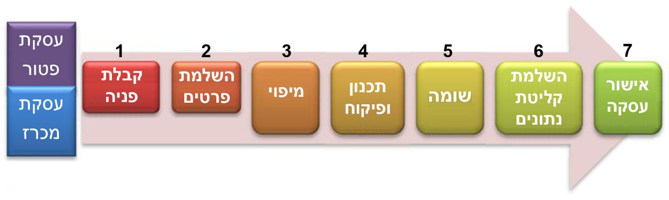
מקור: רמ"י
שלבים 1 -2: על היזם למלא בקשה לרמ"י ולהגיש מסמכים שונים במערכת מקוונת של רמ"י (כמה מהפרטים שהוא ממלא כבר הוגשו בעבר למא"ת לצורך קבלת ההמלצה).
שלבים 3 -4: בתהליכי העבודה של רמ"י כמה שלבים, כולם במערכת המחשוב של
רמ"י - "מערכת כוכב". על המבקש הקצאת קרקע לצרף להסכם הפיתוח או להסכם החכירה מיפוי (שלב 3) באמצעות תשריטים פיזיים. צוות התכנון ברמ"י (שלב 4) בודק את המידע התכנוני שהמציא היזם מול התב"ע. צוות התכנון מכין חוות דעת תכנונית, ובה פירוט התכליות וזכויות הבנייה המותרות במגרש או המבוקשות על פי התב"ע או לפי התוכנית שהוגשה בבקשה להיתר. מפקח של רמ"י מסייר בשטח ומזין דוח פיקוח למערכת בהתייחס למצב הקרקע בפועל.
שלבים 5 -6: בנוהל A35.01 של רמ"י נקבע כי רמ"י תיישם את מחיר הקרקע ואת תנאי התשלום על פי טבלת מחירי הקרקע לתעשייה באזורי העדיפות הלאומית שבתוקף או לפי שומה פרטנית, לפי שיקול דעתה. בגין כל הקצאת קרקע בפטור ממכרז נשלח שמאי לאמוד את שווי הקרקע. השמאות נעשית גם במקרים שניתן פטור מלא מתשלום ערך הקרקע, וזאת לצורך הערכת ההטבה הניתנת ליזם. עוד נקבע בנוהל תהליך דיון בבקשות, בהתאם לערך הקרקע.
שלב 7: אישור עסקה ומשלוח שוברים לתשלום ליזם. לאחר אישור העסקה ברמ"י, היזם משלם דמי פיתוח למשרד הכלכלה או לגורם מפתח אחר, ואז הוא רשאי לחתום על הסכם חכירה עם רמ"י. לאחר הסדרת התשלומים, היזם נדרש לחתום על הסכם חכירה ולבנות את המפעל בתוך ארבע שנים. חריגה מהזמן הקצוב מחייבת את היזם לבקש ארכה, לקבל אישור ממשרד הכלכלה ומרמ"י ולשלם קנסות כספיים לרמ"י. בנוהל B35.16 של רמ"י נקבע כי בהקצאת קרקע בפטור ממכרז למטרת תעסוקה (קרקע לתעשייה), הארכות שיינתנו לא יעלו במצטבר על שנתיים מהמועד שנקבע להשלמת הבנייה וייגבה תשלום של 6% מערך המקרקעין או 50,000 ש"ח, הגבוה מבין השניים, לכל שנה של ארכה.
משרד הכלכלה מסר בתשובתו כי לבקשתו, במהלך הביקורת, ב-16.12.2018 תיקנה רמ"י את נוהל B35.16. עד מועד התיקון, יזם שרצה לבקש ארכה בנוגע לקרקע שהוקצתה למטרת תעסוקה בפטור ממכרז נדרש להמציא את המלצת מא"ת. כדי לייעל את תהליך הטיפול בבקשות לארכה, מא"ת נתן אישור גורף להעניק ארכות אשר לא יעלו במצטבר על שנתיים מהמועד שנקבע להשלמת הבנייה. היזם יעדכן את מא"ת בנוגע לבקשות שהגיש לפני שהן נידונות בוועדה המוסמכת ברמ"י.
נמצא כי רמ"י אינה מבצעת שומה מראש למגרשים באזור התעשייה עוד לפני הקצאתם, אף שהדבר יכול היה לקצר את תהליך הקצאת הקרקע ליזם. לרוב, רמ"י מבצעת שומה פרטנית למגרש רק לאחר שוועדת ההקצאה במא"ת אישרה את הקצאת הקרקע. כמו כן, אין פיקוח על השימוש בקרקע בשלב מוקדם יותר. נתוני השמאות במאגרי המידע של מא"ת אינם מתעדכנים לפני שהיזם פונה בבקשה למא"ת, והדבר אינו מסייע להקטין את הנטל הבירוקרטי על היזם ואינו מקל להעריך את עלויות הקמת העסק מבעוד מועד. עוד נמצא כי היזם אינו מעודכן באופן שוטף בנוגע למצב הבקשה שהגיש להקצאת קרקע ובנוגע למועד הצפוי לסיום התהליך.
בפגישה של עובדי משרד מבקר המדינה עם מנהל אגף בכיר עסקות - חטיבה עסקית ברמ"י, שנערכה בינואר 2019, מסר מנהל אגף בכיר עסקות כי ברמ"י החל פיילוט לביצוע שומה באזור תעשייה עוד לפני הקצאת הקרקע. בהמשך תישקל האפשרות לשנות את תהליך אישור העסקה ברמ"י. להלן, בלוח 5, מוצג משך הזמן החולף מרגע שמתקבלת בקשה ברמ"י עד שמאושרת עסקת הקצאת הקרקע.
לוח 5: משך הזמן החולף מרגע הגשת בקשה ברמ"י
עד אישור עסקת הקצאת הקרקע
כלל העסקאות  בשנים 2014 - 2016 |  | עסקאות בשנת 2016 |  | מספר ימים מיום פתיחת התיק  עד יום אישור העסקה
התפלגות | 449 עסקאות | התפלגות | 165 עסקאות
42% | 188 | 46% | 76 | עד 90 יום
12% | 55 | 7% | 11 | מ-91 עד 120 יום
5% | 23 | 4% | 6 | מ-121 עד 150 יום
5.5% | 24 | 9% | 15 | מ-151 עד 180 יום
18.5% | 82 | 16% | 27 | מ-181 עד 365 יום
17% | 77 | 18% | 30 | יותר מ-365 יום
מספר עסקאות | 449 |  | 165
המקור: רמ"י. הנתונים התקבלו בינואר 2019.
מהנתונים לעיל עולה כי בשנים 2014 עד 2016 התארך הטיפול בכ-35% מהבקשות להקצאת קרקע ברמ"י ביותר מחצי שנה וכי הטיפול בכ-17% מכלל הבקשות נמשך יותר משנה. משרד מבקר המדינה מעיר כי להמתנה של חודשים ארוכים להקצאת קרקע יש משמעות כלכלית ניכרת ליזם. כמו כן, לאובדן מקורות תעסוקה יש משמעות כלכלית למשק המדינה. על רמ"י לייעל ולשפר את תהליך הקצאת הקרקע באמצעות קיצור של משך הטיפול בבקשות.
בפגישה שקיימו עובדי משרד מבקר המדינה עם נציגי התאחדות התעשיינים בינואר 2019 ציינו נציגי התאחדות התעשיינים כי הציעו למשרד הכלכלה ולרמ"י לנקוט כמה צעדים נוספים לייעול התהליך, כגון פרסום מועדים קשיחים למתן תגובה על ידי משרד הכלכלה ורמ"י לכל שלב בתהליך ויצירת הליך ייחודי ברמ"י להקצאת קרקע לתעשייה.

שיתוף פעולה בין מא"ת לרמ"י
על פי הוראה 6.2 של מנכ"ל משרד הכלכלה, ועדת הקצאת קרקע במשרד הכלכלה היא הגוף המוסמך להמליץ לרמ"י להקצות קרקעות בפטור ממכרז למטרת תעשייה באזורי פיתוח. עד שנת 2011 היה נציג של רמ"י חבר בוועדה, זאת כדי להימנע מטעויות שיגרמו עיכוב בהמשך הטיפול אצל רמ"י ולמנוע מקרים שבקשות יישלחו הלוך ושוב לתיקון פרטים. ואולם, בעקבות חילוקי דעות בין נציגי משרד הכלכלה בוועדה ובין נציגי רמ"י בכל הנוגע למעמדו של נציג רמ"י בוועדה ולסמכותו, משרד הכלכלה שינה את הרכבה של הוועדה, והשמיט את נציג רמ"י ממנה. היום נציג רמ"י יכול להיות נוכח בישיבות הוועדה כמוזמן בלבד.
בעקבות דוח מבקר המדינה בנושא תכנון, הקמה ופיתוח של פארקי תעשייה בפריפריה, עסקו רמ"י ומא"ת בשנת 2014, כל אחת בנפרד, בשדרוג ובעדכון מערכות המחשוב שלהן התומכות בתהליך הקצאת קרקע בפטור ממכרז לתעשייה. משרד הכלכלה פיתח טופס ממוחשב לבקשת הקצאת קרקע בפטור ממכרז, שהמבקש יכול לצרף אליו צרופות סרוקות; רמ"י עסקה בפיתוח מערכת משלה.
מהתכתובות בין רמ"י למא"ת ומפגישות שקיימו עובדי משרד מבקר המדינה עם נציגי מא"ת ונציגי רמ"י עלה כי רמ"י פעל בשיתוף פעולה עם מא"ת ליצור תהליך לינארי לפתיחת תיק, שישמש את שני הגופים, ובו היזם מוסר את כל המסמכים הנדרשים על ידי משרד הכלכלה ועל ידי רמ"י, במועד הגשת הבקשה למשרד הכלכלה. אחרי שתיק היזם יעבור את כל התחנות במשרד הכלכלה, הסט הדיגיטלי של המסמכים יעבור לרמ"י. אחת ההסכמות שהושגו היא שמסמכי מקור המיועדים לרמ"י יימסרו למשרד הכלכלה, יועמ"ש ממשרד הכלכלה יאשר כי המסמכים נאמנים למקור, והמסמכים הללו יועברו לרמ"י באופן דיגיטלי.
נמצא כי תהליך שיתוף הפעולה בין הצדדים לא צלח, ובשנת 2015 הפסיק אותו משרד הכלכלה. בהיעדר שיתוף פעולה, רמ"י המשיכה לפתח טופס נפרד לפתיחת בקשה במערכת המחשוב שלה מבלי שהטופס יהיה אחוד עם זה של מא"ת. עד למועד סיום הביקורת, הנטל הבירוקרטי לא הוקטן; התהליך לבקשת הקצאת קרקע בפטור ממכרז נעשה בנפרד ובאופן טורי במא"ת וברמ"י; לאחר שהיזם מקבל המלצה חיובית מוועדת ההקצאה במא"ת, הוא מגיש לרמ"י בקשה בצירוף מסמכים שכבר הגיש למא"ת.
עוד נמצא כי במשך חמש השנים האחרונות, כ-2,000 יזמים הגישו בקשות להקצאת קרקע לתעשייה בפטור ממכרז ונאלצו להתמודד עם הליך בירוקרטי עודף בשל הפסקת התהליך הדיגיטלי המשותף עם רמ"י.
משרד מבקר המדינה מעיר למשרד הכלכלה ולרמ"י כי עליהם לפעול בהקדם לחידוש שיתוף פעולה הדוק ביניהם כדי לייעל את תהליך הקצאת הקרקע לתעשייה.
משרד הכלכלה מסר בתשובתו כי בימים אלו אגף מערכות מידע במשרד מקים בשיתוף מא"ת מערכת חדשה לניהול הקצאת קרקע בהתאם לתהליכים במשרד. טופס הבקשה המקוון, המסמכים הנלווים והמלצת המשרד להקצאת קרקע יהפכו לתיק אלקטרוני. משרד הכלכלה הגיע להסכמה עם רמ"י שהתיק האלקטרוני יישלח באמצעות "כספת אלקטרונית" להמשך טיפול ברמ"י. משרד הכלכלה דן בימים אלה עם רמ"י על מאפייני הממשקים בין מערכות המחשוב של הגופים.
באוגוסט 2018 קיבלה הממשלה החלטה שהטילה על כמה משרדים לגבש שורת צעדים מעשיים לקיצור משך הזמן הדרוש להקמת מפעלים. על המשרדים הוטל לעסוק, בין השאר, בייעול הליך הקצאות הקרקע לתעשייה במשרד הכלכלה וברמ"י ולהתייחס לשיפור התיאום בין הגופים, לייעול מתן הסכמי פיתוח וחכירה ולשיפור תהליכי הרחבה ואכלוס של אזורי תעשייה.
משרד מבקר המדינה רואה בחיוב את שיתוף הפעולה הבין-משרדי לבחינת צעדים מעשיים לקיצור משך הזמן הדרוש להקמת מפעלים. משרד מבקר המדינה ממליץ למשרד הכלכלה ולמינהל התכנון במשרד האוצר בשיתוף רמ"י לבחון את התהליך להקצאת קרקע בפטור ממכרז מנקודת המבט של היזם כלקוח ואת התועלת בקיצור לוחות הזמנים ובהקטנת הבירוקרטיה בתוך הבטחת האינטרס הציבורי. אין להסתפק בתהליכים דיגיטליים לינאריים של מא"ת ואחריו של רמ"י אלא יש לשלב בין התהליכים, כך ששני הגופים יבצעו בדיקות בה-בעת. כמו כן, יש לבחון את הצורך בנקודת שירות אחת להקצאת הקרקע וליישם שיטות לצמצום הבקשות לנתונים ומסמכים מהיזמים, בשיטת Ask Once. שיטה זו תייעל את אופן העברת המידע בין הגופים - המידע שהתעשיינים מספקים יישמר, וכל הגופים המעורבים בתהליך יוכלו לגשת אליו בלי לבקש מהיזם לספק את אותו מידע בשנית.

נטל בירוקרטי בקבלת היתר בנייה ואישור אכלוס

מיפוי חסמים וגיבוש צעדים לייעול הליכים בתכנון ובנייה עבור מפעלי תעשייה ומלאכה

תיאור ההליך לקבלת היתר בנייה
בחוק התכנון והבנייה, התשכ"ה-1965, מוסדרים הליכי התכנון והבנייה ופעילותם של מוסדות תכנון ארציים, מחוזיים ומקומיים. החוק מחייב קבלת רישוי (היתר בנייה) לעבודות בנייה ולשימוש בקרקע, ותקנות שהותקנו על פיו מסדירות את הליך קבלת ההיתר מהוועדה המקומית או המחוזית. במרץ 2014 התקבל בכנסת תיקון מקיף לחוק התכנון והבנייה (להלן - רפורמה בהיתרים), שמטרותיו הן: ביזור סמכויות מהוועדות המחוזיות לוועדות המקומיות בתוך קביעת הוראות לשיפור היכולת המקצועית של הוועדות המקומיות והגברת השקיפות של פעילותן; הרחבת כלי המעקב, הבקרה והפיקוח על ההתנהלות של הוועדות המקומיות; מתן הוראות לייעול ולשיפור הליכי הבנייה.
לצורך קבלת היתר בנייה, יזם נדרש להגיש תוכנית אדריכלית בהתאם לשימושים המותרים בקרקע ולמגבלות התכנוניות החלות על המבנים בשטח הקרקע הספציפי. הוועדה המקומית לתכנון ובנייה בודקת את התוכנית, ואם היא עומדת בתנאי הסף, היא מועברת לבדיקה של גורמים מאשרים נוספים. ברשימת הגורמים המאשרים עשרות גורמים, בהם רשות הכבאות, פיקוד העורף, המשרד להגנת הסביבה - יחידה סביבתית, משרד הבריאות, חברת החשמל, רמ"י (אם המפעל חוכר ממנה את הקרקע), גורמים שונים ברשות המקומית וחברות תקשורת. כל גורם המתייחס לתוכנית יכול לאשר אותה או לאשר אותה בתנאים, כלומר להציב תנאים שאם ימולאו, הוא נכון לאשר אותה.
אם התוכנית דורשת הקלה או חריגה מהשימוש שנקבע בתב"ע שאינן בסמכות הוועדה המקומית לתכנון ובנייה, היא עוברת לדיון בוועדה המחוזית. בכל מקרה, בין אם התוכנית עברה לטיפול הוועדה המחוזית ובין אם נשארה בוועדה המקומית, בשלב הבא היזם נדרש לתקן אותה כדי שתעמוד בדרישות ובתנאים שהציבו כלל הגורמים המאשרים. לאחר שהגורמים המאשרים שבים ובודקים את התוכנית, אם היא עומדת בכל התנאים, היזם מקבל מהוועדה היתר בנייה ליישום התוכנית על הקרקע. משרד מבקר המדינה התייחס בדוחות קודמים שונים לליקויים בוועדות שונות לתכנון ובנייה והציע דרכים לשפר הליכים שונים.

מסירת מידע חלקי ליזם
מינהל התכנון אחראי להוביל את יישום הרפורמה בהיתרים הן באמצעות תקנות, הנחיות ומתודולוגיות עבודה משלימות, הן באמצעות ליווי וסיוע לוועדות המקומיות בתהליכי ההתארגנות, ההטמעה והיישום הן בבקרה שוטפת על עבודתן. יש שבע ועדות תכנון מחוזיות וכ-130 ועדות מקומיות. כל אחת מהן אחראית לאזור וליישובים מסוימים.
המעוניין לקבל היתר בנייה נדרש, בשלב ראשון, להגיש לוועדה המקומית בקשה "למידע להיתר". הוועדה נדרשת על פי הדין להפיק את המידע ולמסור אותו למבקש בתוך 30 ימים ממועד קליטת הבקשה. רשימת נושאים שעל הוועדה לכלול בתיק המידע: תוכניות החלות על הקרקע, תנאים מרחביים לבנייה, היתרים שניתנו על הקרקע, נתוני תשתיות ועוד. בתוכניות החלות על הקרקע נקבעים הזכויות הנתונות למימוש והתנאים למימוש זכויות אלו. מידע על היתרים החלים על השטח נדרש אם יש בנייה על תא השטח, והיזם מעוניין לבחון את זכויות הבנייה שמומשו ואת אלו שנותרו במגרש.
שלב המידע הוא שלב חשוב מאוד בהליך ההיתר. מינהל התכנון, באמצעות אגף הרגולציה שבו, ממקד מאמצים לחיזוק ולטיוב שלב זה, וכן עורך ספר הדרכה דיגיטלי שיופץ למידענים ולגורמים מוסרי מידע בוועדות המקומיות. פרויקט נוסף שמינהל התכנון מקדם הוא ממשק בין מערכת רישוי זמין למרכז למיפוי ישראל (להלן - מפ״י). ממשק זה עלה בסוף שנת 2018 כפיילוט בעשר ועדות. בפיילוט, המודד מגיש את מפת המדידה דרך מערכת טופוקד, והיא בודקת כמה נושאים, בהם אם החלקה הספציפית חותכת שכבות שבהן מצוין אינטרס של גורמים מוסרי מידע. להלן תרשים 13, המפרט את שיעור שלמות התשובות לבקשות מידע מהוועדות המקומיות בשנת 2016.
מנהל התכנון מסר בתשובתו ממאי 2019 למשרד מבקר המדינה כי הפיילוט של ממשק בין מערכת רישוי זמין לבין מפ״י מסייע בצורה טכנולוגית למידענים להבין אם יש צורך לשלוח את הבקשות למידע לגורמים השונים, ומצמצם את האפשרות הקיימת היום שמידענים שולחים בקשות למידע לגורמים "ליתר ביטחון".
תרשים 13: שלמות התשובות לבקשות מידע
מוועדות מקומיות (באחוזים), שנת 2016
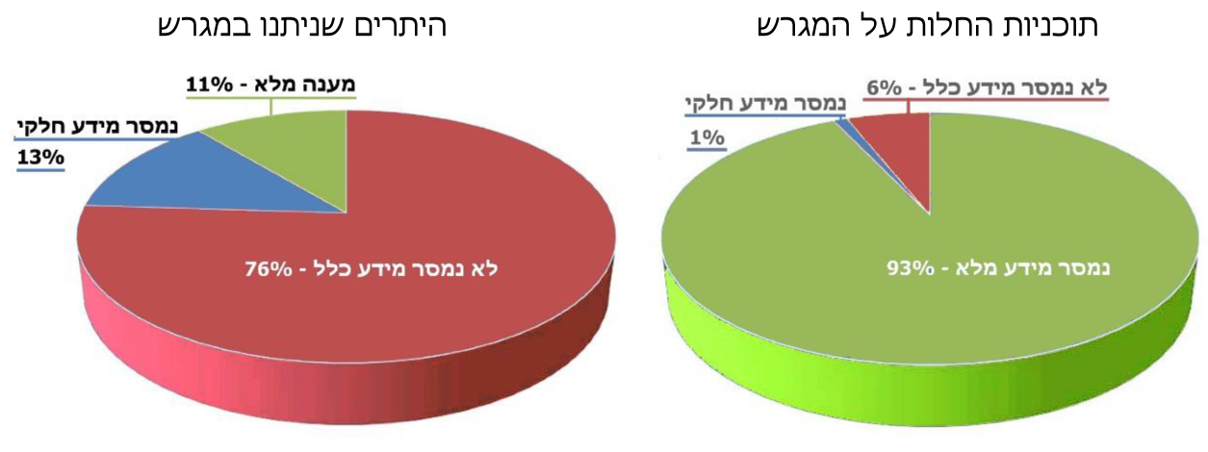
המקור: מינהל התכנון, דוח שנתי לשר האוצר, בקרת ועדות מקומיות 2016 - 2017, יוני 2018.
מהתרשים עולה כי בכשלושה רבעים מבקשות המידע לא ניתן ליזם מידע על היתרי בנייה שניתנו במגרש, ולכן הוא לא היה יכול לדעת אם המבנים הקיימים על המגרש נבנו בהתאם לתוכניות מאושרות.
בדוח של מינהל התכנון הוצגו נתונים בדבר מידע נוסף שהמבקש אמור לקבל בתיק המידע לשנת 2016: כ-28% מתיקי המידע לא כללו פירוט על קווי בניין והגבלות אחרות החלות מתוקף התוכנית או מתוקף חוק אחר, כגון גובה, מרחק מקווי תשתיות וכדומה; חסר מידע רב בתיקי המידע מגורמים חיצוניים, כגון חברת החשמל, רשות העתיקות ושירותי הכבאות. בכ-56% מתיקי המידע ניתן מידע חלקי בלבד, ובכ-23% לא ניתן מידע כלל. עוד בכ-56% מהתיקים חסר מידע על התנאים לתחילת עבודות; בכ-46% חסרים התנאים למתן תעודת גמר בנייה.
חברת החשמל מסרה בתשובתה למשרד מבקר המדינה ממאי 2019 כי מערכת ״רישוי זמין״, המטפלת במתן מענים לפונים, נכנסה לעבודה שוטפת באפריל 2016. העבודה עם המערכת בתקופה זו הייתה כרוכה בקשיים רבים הן בשל בעיות הקשורות במערכת עצמה הן בשל מערך המחשוב בחברה. ואכן, בשנה זו היקף המענה של חברת החשמל לבקשות המידע ואיכות המענים לא היו משביעי רצון. חברת חשמל נקטה פעולות נרחבות כדי לשפר הן את שיעורי המענה הן את איכותו. הפעילות כללה הטמעה, תמיכת מחשוב, הגברת המודעות לחשיבות הנושא, פרסום דוחות על היקפי המענים הן ברמת החטיבה הן ברמת המחוז וכן של גיבוש טופס ממוחשב אחיד למענה גנרי במערכת "רישוי זמין". היקף המענה למתן מידע להיתר בחברת החשמל הוא היום כ-90%.
עוד מסרה חברת החשמל כי השלבים המתקדמים בתהליך הרישוי, ובכלל זה קביעת תנאים לתחילת עבודות וקביעת תנאים למתן תעודות גמר, עדיין אינם מבוצעים באמצעות מערכת רישוי זמין. חברת החשמל דנה במסגרת צוות עבודה משותף עם נציגי מינהל התכנון בעדכונים הנדרשים להכללת השלבים המתקדמים בתהליך הרישוי בטופס הממוחשב הגנרי. חברת החשמל מקפידה לבדוק כל תלונה שעניינה מענה לא איכותי שנתנה.
רשות העתיקות מסרה בתשובתה ממאי 2019 למשרד מבקר המדינה כי היא בודקת כל בקשה להיתר בנייה כדי לבחון אם היא חלה בשטח המוכרז כאתר עתיקות על פי חוק העתיקות, התשל"ח-1978 (להלן - חוק העתיקות). אם השטח נשוא הבקשה מוכרז כאתר עתיקות, מידע זה מועבר כמידע מקדים לרשות הרישוי הרלוונטית, בתוספת בקשה לפנות למשרדי רשות העתיקות כדי לקבל מידע ספציפי יותר (אם יש כזה) על האתר וכדי לקבל את תנאי רשות העתיקות לאישור בקשת ההיתר. אף על פי כן, ראוי לציין כי בנוגע לאתרי עתיקות רבים, כאלה שטרם נחפרו או נסקרו, יש רק מידע דל ביותר. על כן, פעמים רבות המידע הנוגע לאתרים עצמם נמסר למבקש רק לאחר שמבוצעים בשטח התנאים המקדימים, ובכלל זה, בדרך כלל, ביצוע סקר ופעולות בדיקה, כנדרש על פי חוק העתיקות. לאחר מיצוי המידע הנדרש, רשות העתיקות מוסרת לידי המבקש את תנאיה בהתאם לסעיף 29 לחוק העתיקות לביצוע הפעולות המבוקשות, וזאת לא יאוחר מ-14 ימים ממועד קבלת הבקשה, וברוב המקרים אף לפני כן.
משרד מבקר המדינה מעיר לרשות העתיקות כי מנתוני מינהל התכנון עולה כי לכרבע מבקשות המידע לא ניתנה כלל תשובה ולכמחצית מהבקשות לא ניתנו כלל תנאים מקדימים. על רשות העתיקות לבחון את שלמות מתן המידע והתנאים למתן היתר בנייה שהיא מעבירה למבקשי ההיתר לצד הבטחת מילוי תפקידה על שמירה על אתרי העתיקות.
על מינהל התכנון לבחון את הצורך בקבלת אישור של הגורמים המאשרים, כנדרש בחוק, בהתאם למהות ההיתר המבוקש. נוסף על כך, על מינהל התכנון ורשות העתיקות לבחון את יעילות השירות של רשות העתיקות בנוגע למתן האישורים, ובפרט בנוגע למנגנון האישור, ככל שנדרש בחוק, בנסיבות שבהן השטח אושר בעבר לפיתוח על ידי רשות העתיקות (כגון, בבקשות להרחבת מבנים קיימים, ובפרט בבקשות להוספת קומה לגובה).
מערכת GIS: קיומה של מערכת מידע גיאוגרפי (GIS) מפורטת ופתוחה ליזמים מאפשרת שקיפות במרחב התכנון ובקרה על המתרחש במקרקעין וכן בקרה על פעולות הוועדה המקומית. משרד מבקר המדינה מציין בחיוב כי מנתוני מינהל התכנון לאפריל 2018 עולה כי 110 מבין 130 ועדות מקומיות פרסמו באתר האינטרנט שלהן קישור למערכת מידע גיאוגרפי. ואולם, נמצא כי מינהל התכנון לא בדק עד כמה שכבת ייעודי הקרקע עדכנית ואיכותית. בשנת 2017, רק 78 ועדות מקומיות פרסמו שכבת אורתופוטו (תצלום אוויר מיושר), שכבה המאפשרת לצפות בבנייה על הקרקע. רק 24 מוועדות אלו עדכנו את התצלום ואת המידע. בשאר הוועדות יש תצלומים ישנים יותר. ב-16 מהן אי אפשר לדעת עד כמה ישן התצלום.
פרסום סדר יום הוועדה המקומית: הוועדה המקומית מגבשת בישיבותיה החלטות בנוגע למתן היתרי בנייה, הקלות או שימושים חורגים, אישור או דחייה של תוכניות, אישור מדיניות ועוד. לפי הוראות חוק התכנון והבנייה, לפני כל ישיבה יש לפרסם באתר האינטרנט של הוועדה את סדר היום, ולאחריה יש לפרסם מסמך החלטות ופרוטוקול מאושר. חשוב ליזם לדעת מתי תדון הוועדה בתוכניות ומה תוצאות הדיון. בתרשים14 שלהלן מוצג מידע על שיעור הוועדות שפרסמו מידע מלא בנושאים אלו בשנת 2017.
תרשים 14: פרסום תוכן ישיבות ועדות מקומיות כמוסדות תכנון, שנת 2017
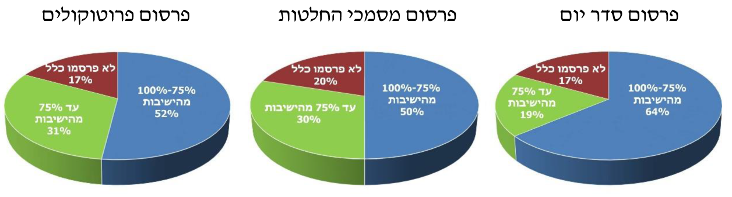
המקור: מינהל התכנון, דוח שנתי לשר האוצר, בקרת ועדות מקומיות 2016 - 2017, יוני 2018.
מתרשים 13 ומתרשים 14 אפשר ללמוד כי יזמים רבים אינם יכולים לקבל מידע מלא וראוי על התוכניות החלות על המגרש (כ-7% מהיזמים) ועל היתרים שניתנו במגרש
(כ-89% מהיזמים), וכן על טיפול הוועדות המקומיות בבקשתם. ועדות רבות אינן מפרסמות לציבור את סדר יומן (כ-17% מהוועדות אינן מפרסמות כלל) ואינן מפרסמות את החלטותיהן כ-20% מהוועדות אינן מפרסמות כלל), ואף לא את הפרוטוקולים
(כ-17% מהוועדות אינן מפרסמות כלל). אשר לדיונים בוועדות מקומיות בתוקף סמכותן כרשות רישוי (מתן היתר בנייה), נמצא כי 26 (כ-20%) מהוועדות לא פרסמו כלל את מסמכי החלטות הרישוי, 23 מהוועדות פרסמו מסמכים של עד 75% מהישיבות. יזם אשר הגיש בקשה צריך לברר את מועד הדיון בבקשתו, להמתין לקבלת הודעה מהוועדה או לפנות באופן יזום לבירור על תוצאות בקשתו. התנהלות זו מנוגדת להוראות חוק התכנון הבנייה.

התארכות משכי קידום תוכניות ומתן היתר
בהתאם לחוק התכנון והבנייה ותקנותיו, על הוועדה המקומית להכריע בתוכנית שבסמכותה בתוך 12 חודשים ממועד הגשתה. להלן, בתרשים 15 מוצגים הנתונים בדבר משך הזמן בפועל לאישור תוכניות בוועדות המקומיות ומשך הזמן מקליטת הבקשה עד מתן היתר על ידי הוועדות המקומיות בשנת 2016.
תרשים 15: משכי זמן לאישור תוכניות ולמתן היתר
בוועדות מקומיות, שנת 2016
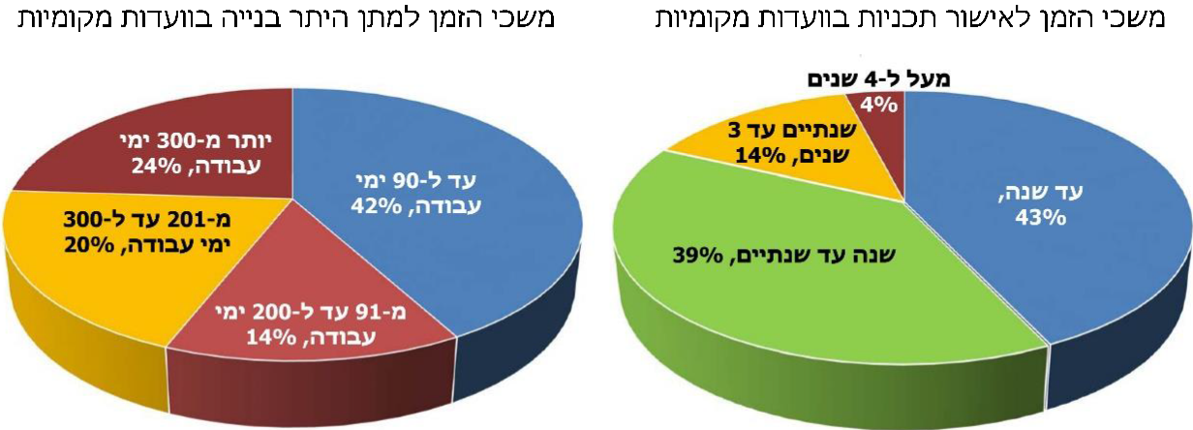
המקור: מינהל התכנון, דוח שנתי לשר האוצר, בקרת ועדות מקומיות 2016 - 2017, יוני 2018.
בישראל, מבקש היתר בנייה מחויב להמתין עד הדיון בוועדה המקומית. במידה והוועדה לא דנה בבקשה במסגרת הזמנים הקבועה בחוק הבקשה מסווגת כמסורבת ועל המבקש להתחיל את התהליך מהתחלה. כמה מדינות ב-OECD קבעו כי אם הוועדה הרלוונטית באותה מדינה אינה דנה בבקשה בתוך סד הזמנים הקבוע בחוק, תאושר בקשת היתר הבנייה באופן אוטומטי. כמו כן, כמה מדינות ב-OECD קבעו זמנים קצרים יותר למתן אישור לתוכנית בנייה ולמתן היתר בנייה אם הגישו אותן "מורשים" להגשת תוכניות והיתרי בנייה.
לאחר שהרגולטורים (הגורמים המאשרים) מסיימים להעביר את אישוריהם לתוכנית שהגיש מבקש היתר הבנייה, שלב קליטת הבקשה עד הדיון בוועדה המקומית בישראל אמור להימשך 45 ימים. נמצא כי ב-44% מהבקשות שהוגשו, מבקשי ההיתר ממתינים מיום קליטת הבקשה להיתר בוועדה המקומית עד החלטת הוועדה יותר מ-200 ימים.
מינהל התכנון מסר בתשובתו למשרד מבקר המדינה מיוני 2019 כי הוא פועל בעקבות הרפורמה ברישוי לצמצום לוחות הזמנים למתן ההיתרים. אגף הרגולציה במינהל התכנון מנסה לאתר את נקודות הקושי והעיכובים המרכזיים בהליך הרישוי כדי לקצר את משך זמן להוצאת ההיתר ולחזק את הוודאות של מגישי הבקשה והיזמים. ממשל זמין פיתח את מערכת רישוי זמין, ובינואר 2019 עברה האחריות על רישוי זמין, לרבות צוות הפיתוח, למינהל התכנון. באופן פרטני, בנוגע לתעשייה, נבחנים בימים אלו תהליכי הרישוי עם משרד הכלכלה, אך טרם התקבלו מסקנות אופרטיביות, ונבדקים כמה כיוונים לשיפור.
מממצאי הביקורת עולה כי אין בידי מינהל התכנון נתונים ממוינים לפי ייעוד ההיתרים הניתנים (מסחר, תעשייה, מלאכה או מגורים). בפגישה עם נציגי מא"ת, שנערכה בינואר 2019, עלה שהזמן הממוצע הנדרש לקבלת היתר בנייה לשימושים תעשייה ומלאכה ארוך יותר מהנתונים המוצגים בתרשים לעיל.
משרד מבקר המדינה מעיר למינהל התכנון כי עליו לפעול לקיצור משך הזמן לאישור תוכניות מתאר ולמתן היתרי בנייה בוועדות המקומיות. משך הזמן הארוך ואי-הוודאות בנוגע למועד קבלת האישורים מטילים נטל כלכלי ומימוני כבד על היזמים וגורמים הפסד כלכלי למדינה באובדן תעסוקה, תוצר ומיסים. על מינהל התכנון לשקול יצירת התמחות בבחינת בקשות למתן היתרי בנייה לתעשייה - מעין מסלול ייעודי - או יצירת התמחות בוועדה באמצעות הכשרת כוח אדם מומחה למורכבות הכרוכה בהיתרי בנייה לתעשייה.

צעדים לייעול הליכים בתכנון ובנייה עבור מפעלים
בהחלטת ממשלה 2261 מינואר 2017 נקבע כי משרדי הממשלה יטמיעו עד מאי 2017 צעדים אופרטיביים להסרת חסמים, פישוט הליכים וקיצור לוחות הזמנים לקבלת אישורים שונים הנדרשים להקמת מפעל, להרחבת מפעל קיים או לחידוש היתריו של מפעל קיים. עד מועד סיום הביקורת, החלטת הממשלה לא בוצעה.
תוכנית אסטרטגית לדיור - 2040: במרץ 2017 קיבלה הממשלה את החלטה 2457 בדבר "תוכנית אסטרטגית לדיור" כדי לכוון את כלל גורמי התכנון לקבוע כי יעדי התכנון הכמותיים לשנים 2017 - 2040 יתאימו ליעדי פיזור האוכלוסייה ולצורכי הדיור הצפויים - בנייה של 1.5 מיליון יחידות דיור חדשות.
מינהל התכנון מסר לנציגי משרד מבקר המדינה כי לאחר תחילת העבודה על בניית תוכנית אסטרטגית לדיור, התגלה כי גיבוש תוכנית כזו כרוך בהגדרה ובמיפוי גיאוגרפי של אזורי התעשייה הקיימים והעתידיים, כיוון שאזורי תעשייה מסוימים מטילים מגבלות תכנוניות אזוריות על מגורים. משרד הכלכלה יזם את החלטת ממשלה 4108 מאוגוסט 2018 ופנה למינהל התכנון לשם יצירת שיתוף פעולה בין הגופים.
תוכנית אסטרטגית לתעשייה: בהחלטת ממשלה 4108 נקבע, בין השאר, כי על ועדה בראשות מינהל התכנון ומא"ת (להלן - ועדה 4108) ובהשתתפות של משרדים נוספים להגדיר ולבצע מיפוי גיאוגרפי של התעשייה המטילה מגבלות תכנוניות אזוריות ושמשפיעה על הסביבה, וכן של האזורים הפוטנציאליים לתעשייה, כמויות ואופי התעשייה, על סוגיה השונים, בתוך התייחסות להיקפי השטחים הנדרשים לשנת 2040.
נציג משרד הכלכלה בוועדה 4108 מסר בינואר 2019 לנציגי משרד מבקר המדינה כי הוועדה תעסוק בין השאר במיפוי החסמים לתעשייה, ובמידת הצורך תגבש המלצות לפישוט וייעול הליכים רגולטוריים, בדגש על תהליכי תכנון ובנייה עבור הקמה, תפעול והרחבת מפעלים. כמו כן, הוועדה תבחן צרכים, כמויות ואופי של התעשייה, על סוגיה השונים, בתוך התייחסות להיקפי השטחים הנדרשים לשנת 2040.
מינהל התכנון מסר בתשובתו כי צוותים נפרדים ממפים את אזורי התעשייה במסגרת כל אחת מהחלטות הממשלה האמורות.
המשרד להגנת הסביבה מסר בתשובתו כי הוא פועל במסגרת ועדה 4108 למצוא דרכים לחזק את ההתאמה בין המידע הניתן במסגרת היתר הבנייה לתנאים הסופיים, אלו הניתנים במסגרת רישיון העסק. הוא עושה כן באמצעות הגברת התיאום המקדים בין הגורמים המאשרים - ועדות התכנון והבנייה ומינהל התכנון - השותפים במתן היתרי בנייה, לנותני האישור ולרשויות הרישוי, שהן הרשויות המקומיות. בין השאר הציע המשרד להגנת הסביבה לקיים "שולחן עגול" לבעל העסק עם כלל הגורמים מוסרי המידע הרלוונטיים בשלב מתן המידע להיתר בנייה או לבקש מבעל העסק להגיש מידע מפורט יותר בנוגע לסוג העסק המבוקש ולתהליכים הצפויים בו.
כדי להתגבר על הקשיים הבירוקרטיים בתחום התכנון והבנייה, הציגה התאחדות התעשיינים ביוני 2017 כמה הצעות למשרד הכלכלה ולמינהל התכנון, כולל הצעה ליצור מסלולים מקלים למתן היתר בנייה להקמת מתקנים במפעלים, להדק את הפיקוח על הגורמים המאשרים המאחרים למסור ליזמים את דרישותיהם, להקים ועדה ייחודית שתתמחה במתן היתרי בנייה לתעשייה, להקים OSS לגורמים המאשרים לתעשייה בתחום הבנייה, ובו לתת את כל דרישות הגורמים המאשרים במרוכז, בתוך אפשרות לפתור במהירות בעיות העולות הן בשלב מתן היתר בנייה הן בשלב מתן היתר אכלוס.
מינהל התכנון מסר לעובדי משרד מבקר המדינה בפגישה שהתקיימה בינואר 2019 כי אחת האפשרויות הנבחנות במסגרת צעדים לצמצום נטל הבירוקרטיה בתחום התכנון והבנייה על התעשייה היא העסקת יועץ או גורם המתמחה בוועדה הסטטוטורית, בבנייה ובתכנון לתעשייה. תפקידו יהיה קידום תב"עות נקודתיות חדשות, תיקון תב"עות ישנות שהקשו על התעשייה וסיוע בהקמת ועדת היגוי שתלווה כל מפעל במשך שנה באיתור חסמים ו"צווארי בקבוק" בתהליכי קבלת היתרי בנייה לתעשייה. צעד שכזה כבר נעשה על ידי אחת מוועדות התכנון והבניה.
נמצא כי ועדה 4108 קיימה ממועד ההחלטה, אוגוסט 2018, עד מועד סיום הביקורת ישיבה ראשונה בלבד, והיא נמצאת רק בראשית דרכה.
תוכנית אסטרטגית לתעשייה: משרד מבקר המדינה העיר בשנת 2013 כי משרד הכלכלה (משרד התמ"ת דאז) לא גיבש תוכנית אסטרטגית או תוכנית-אב לתכנון ולפיתוח של אזורי תעשייה בארץ. כן "נמצא כי המשרד פועל לפיתוחם של אזורי תעשייה שלא באופן מובנה, ללא ראייה מערכתית רחבה וללא שיתוף גורמי התכנון מתוך המשרד ומחוצה לו. עבודת המשרד אינה מבוססת על תוכנית עסקית כוללת המציינת את התועלת בפיתוח כל אחד מהאזורים והתאמת תמהיל התעשייה בו לצורכי האזור, את היקף המשאבים המתוכנן ואת אבני הדרך בתהליך הפיתוח".
משרד הכלכלה מסר בתשובתו למשרד מבקר המדינה כי הוא החליט לשתף פעולה עם הצעדים שמינהל התכנון נוקט לגיבוש תוכנית אסטרטגית לשטחי תעסוקה בשנת 2040. התוכנית צפויה לכלול שני חלקים עיקריים - האחד, פריסה מרחבית של אזורי תעשייה יחסית למצב הקיים, מגמות עתידיות, צורכי התעשייה וכדומה. האחר - כתיבת מדריך לתכנון אזורי תעשייה, ובו הנחיות, עקרונות וכלים אופרטיביים לתכנון, פיתוח וניהול אזורי תעשייה.
עוד מסר משרד הכלכלה כי עד מועד סיום הביקורת, ההחלטה על בנייה והשקעה באזורי תעשייה שבאזורי פיתוח נעשתה על פי החלטות ממשלה ייעודיות, או לחלופין - לפי החלטת משרד הכלכלה, בדרך כלל ללא מודל להערכת היתכנות לאכלוס השטחים. בימים אלה נבנה לראשונה מודל ביקושים כלכלי-גיאוגרפי לשטחי תעשייה עבור החומש הקרוב. המודל מזהה צורך לפתח ״מלאי בתהליך״ בהיקף של כ-500 - 600 דונם בשנה כדי לענות על הביקוש לשטחי תעשייה באזורי פיתוח א׳. בימים אלו פועל מינהל אזורי תעשייה לעדכון המודל ולבחינת הצורך בשטחי תעסוקה, זאת לאור ההבנה כי תעשייה לבדה אינה יכולה לספק את המענה הנדרש לקידום הרשויות המקומיות בפריפריה ולהנגשת תעסוקה לתושבים.
משרד הכלכלה מסר בתשובתו למשרד מבקר המדינה כי תקציב המינהל היום מאפשר לפתח כשליש מהשטחים הנדרשים בשנה, דבר שמוביל למחסור בשטחים זמינים לשיווק בעתיד הקרוב ועלול להוביל לעזיבת מפעלים את הארץ ולהקמתם בחו״ל. בסוף שנת 2018 המתינו 16 בקשות של יזמים להקצאת קרקע בשטח מצטבר של כ-64 דונמים. הבקשות עומדות בקריטריונים להקצאת קרקע בפטור ממכרז, אך טרם הועברו לרמ"י משום שנוצל כל תקציב הפיתוח שהוקצה לאזורי התעשייה האלה. מא"ת מעריך את התקציב החסר להשלמת פיתוח התשתיות עבור הקרקעות האלה בכ-14 מיליון ש"ח. מפעלים אלו היו אמורים להעסיק כ-400 עובדים.
משרד רה"ם מסר בתשובתו כי הבעיות הבירוקרטיות שהוצגו אכן עומדות במרכז תשומת לב של עבודת הצוות ושמושקעים משאבים רבים כדי לגבש לבעיות הללו פתרונות ראויים ובני-קיימא. מינהל התכנון מסר בתשובתו כי הוא פועל בימים אלה בשיתוף פעולה עם משרד הכלכלה לבחינה וניתוח של המצב הקיים ולחיפוש מענה הולם לתעשייה לשלבי התכנון, המידע והרישוי.
נמצא כי אף שחלפו שש שנים מדוח הביקורת הקודם, משרד הכלכלה ומא"ת טרם גיבשו תוכנית אסטרטגית או תוכנית-אב לתכנון ולפיתוח של אזורי תעשייה בארץ. על משרד הכלכלה לגבש במסגרת תוכנית-אב גם תוכנית אסטרטגית לתכנון ופיתוח אזורי תעשייה. בתוכנית זו יש לכלול, בין היתר, הערכה של צורכי התעשייה בראייה ארצית, מחוזית ונפתית ויצירה של מלאי אפקטיבי של עתודות קרקע זמינות, כאלה הדרושות לפיתוח התעשייה. על משרד הכלכלה לתאם את התקציב הנדרש עם אג"ת, בהתאם לתקציב שניתן להקצות לכך. ייתכן כי תכנון טוב יותר של השטחים הנדרשים היה יכול להביא, כאמור, בסוף שנת 2018 להקמה מוקדמת יותר של 16 מפעלים ולהעסקתם של כ-400 עובדים.

מינוי נציג משרד הכלכלה בוועדות תכנון מחוזיות
הגידול והפיתוח המואצים במדינת ישראל מחריפים את הקונפליקטים החברתיים, הכלכליים והמרחביים. כמעט על כל חלקת קרקע במדינה מתחרים צרכים ורצונות רבים ומגוונים (כלכליים, חברתיים, סביבתיים וכדומה) של בעלי עניין שונים. יחידת תכנון ובנייה היא כלי מרכזי, לצד הקצאת תקציבים, ליישום מדיניות משרד הכלכלה, לעידוד צמיחה ופיתוח של המשק, ליצירת מקומות עבודה ולהקטנת פערים בין מרכז לפריפריה.
תוכניות רבות להקמת אזורי תעשייה מקודמות דרך הוועדות המחוזיות לתכנון ובנייה, והן משפיעות על התנאים והמגבלות להקמת אזורי תעשייה. כל ועדה מחוזית מכינה תקנון, ובו תיאור הדרישות והמגבלות בבניית מבנים באזור התעשייה והשימושים המותרים. בתקנונים אלו מאות עמודים, ואין להם מבנה אחיד. לפיכך קשה ליזם לאתר אילו דרישות חלות עליו.
מינהל התכנון מסר בתשובתו כי הוא ימנה בלשכות התכנון רפרנטים לליווי פרק התעסוקה בכל מחוז ומחוז. הרפרנטים ירכזו וילוו, בתוך למידה והתמחות, את כל נושא תכנון התעסוקה במחוז, ובכלל זה את תכנון התעשייה. העבודה המחוזית מיועדת להגדיר את צורכי המחוזות, למפות פערים, לבנות את שכבות המידע, למפות את חסמי הפיתוח ולגזור מהם תכנון וטיפול ממוקד.
משנת 2008 פנו נציגי משרד הכלכלה (התמ"ת - תעשייה, מסחר ותעסוקה דאז) למשרד הפנים (היום המשרד האחראי הוא משרד האוצר) בבקשה להוסיף נציג מטעם הכלכלה כחבר מן המניין בוועדת המשנה לתוכניות מתאר ארציות לתשתיות ובוועדות המחוזיות לתכנון ובנייה הנוגעות לעבודת משרד הכלכלה. נציג מטעם משרד הכלכלה יכול להיות מוקד לידע ולאחידות בוועדות המחוזיות. המשרדים סיכמו כי נציגי משרד הכלכלה יתווספו לצוותי הוועדות האמורות עוד במסגרת רפורמת ההיתרים, בשנת 2014, בהליכי התכנון והבנייה.
משרד מבקר המדינה ממליץ למינהל התכנון לבחון קידום אחידות בתב"עות לתעשייה ובדרישות העולות מהן. אחידות תקל על היזמים לאתר אזור תעשייה שיוכלו להקים בו את המפעל או את בית המלאכה, תקטין את הנטל הבירוקרטי ותתרום גם לייעול עבודת הוועדות ולקיצור לוחות הזמנים לאישור תוכניות לאזורי תעשייה.

דירוג ישראל בתחום קבלת היתרי בנייה במדד עשיית עסקים של הבנק העולמי
הבנק העולמי בוחן את דירוג המדינות בתחום קבלת היתרי בנייה באמצעות ארבעה מדדי משנה, שלכולם משקל שווה במדד הכולל: מספר התהליכים הנדרשים לקבלת היתר בנייה; משך הזמן לביצוע כל התהליך (בימים); עלות התהליך (שיעור מעלות המבנה) ובקרת איכות הבנייה. הבנק בוחן את ארבעת המדדים בכל 190 המדינות בבניית אותו מבנה: בניית נכס מסחרי, מסוג מחסן מסחרי לאכסון כללי, כגון מכשירי כתיבה. במדד הכולל לקבלת היתר בנייה, ישראל דורגה בשנת 2019 במקום ה-41. להלן תרשים 16, המציג את מיקום ישראל יחסית למדינות ה-OECD במדד המשנה מספר הימים לקבלת היתר בנייה; ותרשים 17, המציג את דירוג ישראל במדד המשנה עלות קבלת היתר בנייה (שיעור מעלות המבנה) יחסית למדינות ה-OECD, שניהם בשנת 2019.
תרשים 16: מיקום ישראל במדד המשנה מספר הימים לקבלת היתר בנייה
יחסית למדינות ה-OECD, שנת 2019
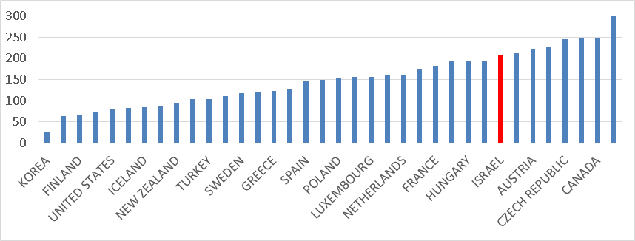
המקור: World Bank Doing Business Report 2019.
תרשים 17: מיקום ישראל במדד המשנה עלות קבלת היתר בנייה
(שיעור מעלות המבנה) יחסית למדינות ה-OECD, שנת 2019
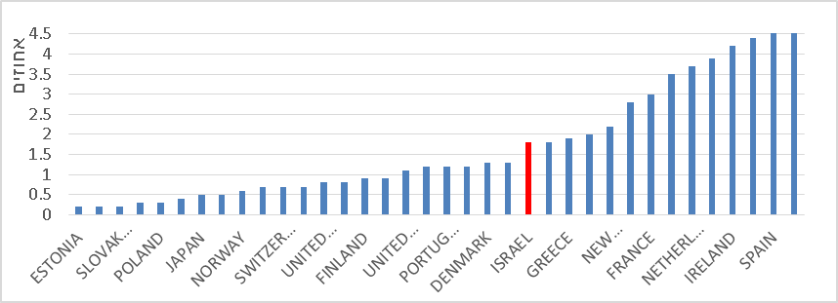
המקור: World Bank Doing Business Report 2019.
בחינת דירוג ישראל במדדי המשנה של הבנק העולמי יחסית למדינות ה-OECD מעלה שאומנם ישראל מדורגת גבוה יחסית במדדים בקרה על איכות הבנייה ומספר התהליכים הנדרשים, אך היא מדורגת נמוך במשך הזמן הרב הנדרש לקבלת ההיתר - כ-207 ימים לפי שיטת המדידה של הבנק העולמי (ישראל מדורגת במקום ה-29 מבין 36) ובשיעור העלות מהמבנה לקבלת היתר בנייה - כ-1.8% (ישראל מדורגת במקום ה-23 מבין 36).
משרד מבקר המדינה מעיר למשרד הכלכלה, לרמ"י ולמינהל התכנון כי עליהם לפעול להקטין את הנטל הבירוקרטי על היזמים לרבות באמצעות הכנה מראש של תיקי מידע לפי אזורי תעשיה. יש להנגיש את המידע ליזמים בתיק בקשת המידע לרבות כל התנאים לתחילת עבודות הבנייה, התנאים הנדרשים לבקרת התוכן והתנאים הנדרשים למתן תעודת גמר. עוד עליהם לפעול לשיפור עבודת הוועדות המקומיות, כך שהיתרים יינתנו בהתאם ללוחות הזמנים הקבועים בחוק. על משרד הכלכלה, רמ"י ומינהל התכנון לאתר את הכשלים בתהליך שהביאו לדירוג הנמוך על ידי הבנק העולמי ולפעול לתיקונם.

קשיים בחיבור עסק לרשת החשמל
שלב הכרחי לפני אכלוס מבנה הוא החלפת החיבור הזמני לחשמל בחיבור קבוע. הבנק העולמי בוחן את חיבור העסק (מבנה מסוג מחסן עסקי) לרשת החשמל באמצעות ארבעה מדדי משנה, שלכולם משקל שווה במדד הכולל: מספר ההליכים עד החיבור לחשמל; הזמן הנדרש להשלמת ההליך (בימים); עלות ההליך; אמינות אספקת החשמל ושקיפות מדד התעריפים. בשנת 2019 דורגה ישראל במקום ה-78 מבין 190 מדינות המופיעות במדד הבנק העולמי לחיבור עסק לרשת החשמל. להלן, בלוח 6, דירוג ישראל במדד חיבור עסק לרשת החשמל בשש השנים האחרונות. בתרשים18 מוצג דירוג ישראל במדד חיבור עסק לרשת החשמל יחסית למדינות ה-OECD בשנת 2019.
לוח 6: מיקום ישראל במדד חיבור עסק לרשת החשמל,
משנת 2014 עד 2019
מדד/שנה | 2019 | 2018 | 2017 | 2016 | 2015 | 2014
ציון המדד | 78 | 77 | 71 | 91 | 109 | 103
המקור: נתונים מהבנק העולמי, בעיבוד משרד מבקר המדינה.
תרשים 18: מיקום ישראל במדד חיבור עסק לרשת החשמל
יחסית למדינות ה-OECD, שנת 2019
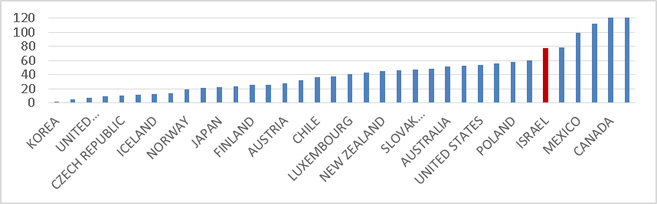
המקור: .World Bank Doing Business Report 2019
מהתרשים עולה כי ישראל דורגה באחד המקומות האחרונים מבין מדינות ה-OECD במדד חיבור עסק לרשת החשמל - מקום 31 מבין 36 מדינות. להלן, בתרשים 19, מוצג מדד המשנה משך הזמן בימים לחיבור לרשת החשמל בשנת 2019.
תרשים 19: מדד משנה משך הזמן בימים לחיבור לרשת החשמל, שנת 2019
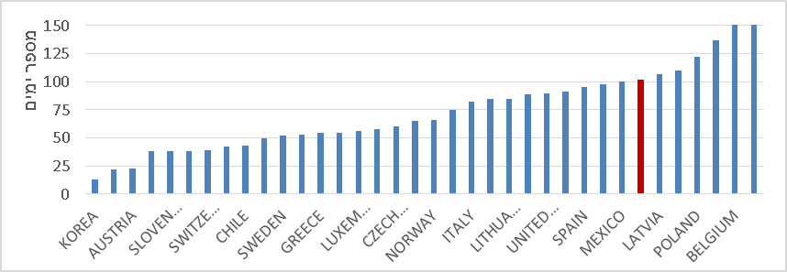
המקור: .World Bank Doing Business Report 2019
מהתרשים עולה כי בשבע המדינות המובילות ב-OECD, משך הזמן לחיבור לחשמל הוא פחות
מ-40 ימים, ואילו בישראל הוא כ-100 ימים.
בשנת 2012 מונתה ועדה בראשות ראש אגף הנדסה ברשות החשמל לשיפור רמת השירות לאזרח ושיפור הדירוג של ישראל במדד של הבנק העולמי. הוועדה מצאה שכאשר מנטרלים את פרק הזמן הדרוש לרשויות המקומיות לתת היתר חפירה לחברת החשמל, פרק הזמן לחיבור מתקן צריכה בישראל, בהתאם למאפיינים של מתקן הצריכה שהגדיר הבנק העולמי, היה בשנת 2015 (מועד הבדיקה) 45 יום בלבד. משך הזמן שלוקח לחברת החשמל לקבל היתר חפירה משתנה מרשות לרשות, והוא עשוי לנוע בין שבעה ל-100 ימים. הוועדה המליצה שרשות החשמל וגופים אחרים ינקטו כמה צעדים לקיצור משך הזמן לחיבור לחשמל ולשיפור דירוג ישראל במדד הבנק העולמי.
חברת החשמל מסרה בתשובתה למשרד מבקר המדינה ממאי 2019 כי לפי נתוניה, היום מספר הימים הממוצע לביצוע חיבור מסוג זה נמוך ממספר הימים שחישב הבנק העולמי. נציגי חברת החשמל והחשכ"ל דיווחו על כך ב-15.4.2019 (דיווח חוזר) לנציגי הבנק העולמי. בחודשים הקרובים עתידה חברת החשמל להעלות מערכת חדשה באתר האינטרנט בשם ״מערכת הזמנות בדיגיטל״, וכך לשפר מאוד את השירות ללקוח בנושא חיבור לרשת החשמל. באמצעות המערכת, הלקוח יוכל לראות את הזמנותיו בחברה ואת סטטוס ההזמנה, להתכתב עם נציגי החברה, לפתוח הזמנות חדשות ועוד.
לפי ספר אמות המידה שקבעה רשות החשמל לשנת 2018, יש שני מסלולים לחיבור לרשת החשמל: חיבור רגיל וחיבור מהיר. החיבור הרגיל נועד ליזם המשלם לחברת החשמל לפי שלבי התכנון והביצוע. במסלול זה על חברת החשמל לסיים את החיבור בתוך 90 יום (30 יום לתכנון ו-60 יום לביצוע). החיבור המהיר - בהסכמת חברת החשמל, מבקש החיבור יכול לשלם את מלוא עלות החיבור מראש. במסלול זה על חברת החשמל להשלים את בדיקת המתקן והחיבור בתוך 30 ימי עבודה.
על פי דוח עשיית עסקים של הבנק העולמי לשנת 2017, יותר מ-20 מדינות ביצעו רפורמות שהביאו לשיפור במדד החיבור לחשמל בשנים 2015 - 2016. נמצא כי בישראל, לפחות משנת 2010, לא חל שינוי במשך הזמן לחיבור לרשת החשמל, כפי שנקבע על ידי רשות החשמל בספר אמות המידה.
הבנק העולמי לא עדכן ושיפר את מיקום ישראל בדירוג עשיית עסקים בעבר בעקבות דיווחים קודמים. הבנק מחשב הן את הזמן הנתון על פי הרגולציה לחברת החשמל הן את הזמן הנוסף לשם קבלת היתר חפירה.
רשות החשמל מסרה בתשובתה למשרד מבקר המדינה במאי 2019 כי לרוב אין חברת החשמל יכולה להשפיע על משך הזמן להוצאת היתרי חפירה מהרשויות המקומיות, ולפיכך אמות המידה אינן יכולות לתת מענה ראוי לסוגיה זו. כאשר מנטרלים את משך הזמן לקבלת היתר חפירה ובוחנים את מרבית סוגי החיבורים הנפוצים של עסקים בישראל (השונים מסוג החיבור שהבנק העולמי בודק), עולה שמשך הזמן לחיבור עסק נע בין 19 ל-77 ימים. אף שלדעת רשות החשמל, נתוני החיבור לסוג החיבור שהבנק העולמי בוחן אינם חריגים יחסית למדינות ה-OECD, הרשות תבחן את האפשרות ליצור מנגנון מתמרץ לחברת החשמל לחבר יצרנים וצרכנים בפרק זמן מינימלי. הרשות סבורה כי מנגנון זה יתרום לקיצור פרקי הזמן לחיבור צרכנים ויצרנים לרשת.
משרד מבקר המדינה מעיר לרשות החשמל שעליה לבחון את הדרכים לקצר את משך החיבור לחשמל לעסקים בישראל ולבחון את עדכניות הרגולציה. הדירוג של ישראל יחסית למדינות העולם מחייב את רשות החשמל לאתר אילו כשלים בתהליך הביאו לדירוג הנמוך על ידי הבנק העולמי ולפעול לתיקונם. עוד מעיר משרד מבקר המדינה לרשות החשמל שעליה לפעול בשיתוף פעולה עם מינהל התכנון ועם משרדי ממשלה נוספים העוסקים בהפחתת הנטל הבירוקרטי לעסקים, לבחון את תהליך מתן ההיתר לביצוע חפירה וכיצד כל רגולטור השותף בתהליך החיבור לרשת החשמל יכול לתרום לקיצור התהליך. על רשות החשמל לבחון את האפשרות להצביע על צורך בהיתרי חפירה עוד בשלב בקשת היתר הבנייה ולפתוח בהליך קבלת היתר חפירה מוקדם ככל האפשר.

הנטל הבירוקרטי בנושאי בטיחות אש
מאז דצמבר 2010, אז נספו 44 אנשים בשריפה בכרמל, ומאז שמבקר המדינה פרסם דוח בנידון, קיבלה הכנסת, כחלק מהרפורמה במערך הכבאות, את חוק הרשות הארצית לכבאות והצלה, התשע"ב-2012 (להלן - חוק הכבאות). רשות הכבאות וההצלה (להלן - הרשות או רשות הכבאות) הוקמה מכוח סעיף 3 לחוק הכבאות. בחוק הכבאות נקבע כי תפקידי הרשות הם, בין השאר: (1) לפעול לכיבוי דליקות, למניעת התפשטותן ולהצלת חיי אדם ורכוש מדליקות; (2) לפעול למניעת דליקות לפי חוק הכבאות; (3) פעולות בתחום בטיחות האש. ברשות הכבאות עובדים כ-3,100 איש, מהם כ-77% לוחמי אש. העובדים נחלקים לכ-130 תחנות כיבוי, בשבעה מחוזות. בתחום בטיחות האש עובדים כ-280 איש, חלק עובדי מטה הרשות, ורובם מפקחי מניעת אש בתחנות האזוריות. תפקיד המפקחים, בין השאר, לבצע ביקורות בעסקים. האינטרס הציבורי (תכלית האסדרה) שעליו מופקדת רשות הכבאות בכל הנוגע לתהליך התכנון והבנייה ולרישוי עסקים הוא הפחתת סיכונים לפגיעה בנפש וברכוש משריפות. רשות הכבאות היא גורם מאשר בשני תהליכים חשובים בעסקים ובמפעלי תעשייה: בתהליך התכנון והבנייה ובתהליך רישוי העסק.
השר לביטחון פנים אחראי על רשות הכבאות. בשנת 2017 ביצע אגף תכנון, תקצוב ובקרה במשרד לביטחון פנים הערכה של נטל האסדרה והבירוקרטיה הכרוכים בהוראות כיבוי אש לעסקים. להלן, בתרשים 20, מוצג אומדן העלויות של האסדרה והבירוקרטיה של רשות הכבאות על עסקים בשנת 2017 - עלויות חד-פעמיות בהיקף של כ-13 מיליארד ש"ח, ועלויות שוטפות בהיקף של 1.3 מיליארד ש"ח.
תרשים 20: אומדן עלויות אסדרה ובירוקרטיה של רשות הכבאות
על עסקים, שנת 2017
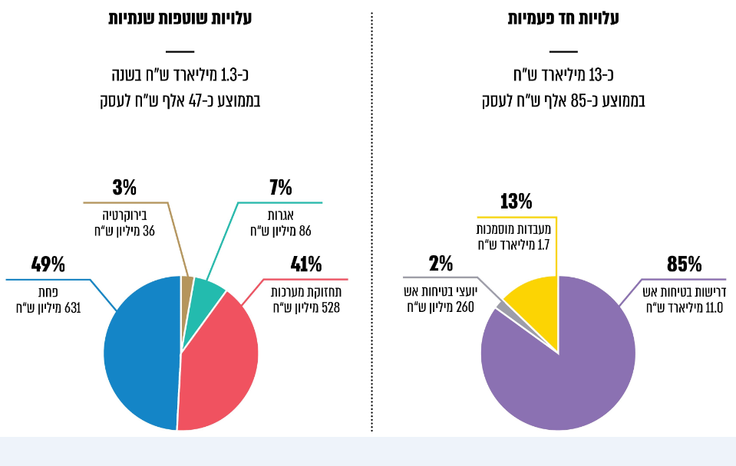
המקור: נתוני המשרד לביטחון פנים.
משרד מבקר המדינה רואה בחיוב שבשלוש השנים האחרונות ביצעו רשות הכבאות עם המשרד לביטחון פנים פעולות להקטנת הנטל הבירוקרטי על המגזר העסקי. רשות הכבאות מעריכה את החיסכון שהביאו פעולות אלו למשק בכ-5 מיליארד ש"ח. בכלל זה פיתחה הרשות מערך מחשוב ארצי לניהול בקשות רישוי העסקים הן לשלב התכנון והבנייה הן לשלב הרישוי. כמו כן, היא העבירה סוגי עיסוקים רבים למסלול מתן אישור על סמך תצהיר, הפחיתה את הדרישות מהעסקים ואת הביקורות בהם בעקבות הליך ניהול סיכונים שביצעה, והעלתה את כלל המידע והדרישות לאתר האינטרנט שלה לצורך הנגשתו לציבור. להלן כמה תחומים שנבדקו בתחום דרישות כיבוי אש מעסקים ומתעשייה:

תהליך קבלת אישור מרשות הכבאות
בתחום הבנייה ובתחום רישוי עסקים

תהליך אישור הכבאות לקבלת היתר בנייה
כאמור, להקמת מבנה יש לקבל היתר בנייה מהוועדה המקומית או המחוזית לתכנון ובנייה. הוועדה המקומית בודקת את התוכנית, ואם היא עומדת בתנאי הסף, היא מועברת לבדיקה של נותני אישור. אחד המרכזיים שבהם הוא רשות הכבאות. בתקנות התכנון והבנייה (בקשה להיתר, תנאיו ואגרות), התש"ל-1970 (להלן-תקנות בקשה להיתר), קבועות דרישות בטיחות אש בהיתרי בנייה. בתקנות אחרות נקבע כי רשות הרישוי תתייעץ עם רשות הכבאות טרם מתן היתר לכל בניין; ובחוק רשות הכבאות נקבע כי שר לביטחון פנים רשאי לקבוע באישור ועדת הפנים והגנת הסביבה של הכנסת תקנות לדרישות בטיחות אש בנכסים שאינם טעוני רישוי.
בשנת 2008, בתיקון לתקנות התכנון, הוכנסו דרישות בטיחות אש בנושאים מבניים, כגון חלוקת הבניין לאגפי אש, התקנת מחיצות אש, רוחב מעברים ופרוזדורים וגובהם, פירים לשחרור עשן, פרוזדורים מוגנים ומרחקי הליכה. דרישות מבניות אלו מוטלות בעיקר לפי השימושים בבניין, שטחו וגובהו.

תהליך אישור רשות הכבאות לקבלת רישיון עסק
חוק רישוי עסקים הוא התשתית הנורמטיבית לרישוי של כ-200 סוגי עסקים. בחוק נקבע כי השר לביטחון הפנים רשאי להתקין לעסקים טעוני רישוי או לסוגים מהם תקנות להבטחת סידורים נאותים למניעת דליקות בחצרי העסק ובסביבותיהם ולכיבוין, לרבות הטלת חובה להחזיק ציוד, מתקנים וחומרים לכיבוי דליקות. בצו רישוי עסקים מפורטים הגופים המאשרים את הבקשה לרישיון ואת מסלול בקשת הרישיון האפשרית לכל עיסוק או קבוצת עיסוקים בעלת מאפיינים דומים. כמו כן, רשות הכבאות פרסמה את הוראות הנציב בתחומים שונים החלים גם על עסקים, והם הוראה מינהלית מחייבת.

מבנים בבנייה - דרישות רשות הכבאות
למשרד מבקר המדינה הגיעו פניות מבעלי עסקים לגבי דרישות נוספות שקבלו בתחום כיבוי אש לאחר שסיימו את בניית המבנה בהתאם להיתר הבניה, כאשר הם פנו בבקשה לקבלת רישיון עסק.
נמצא כי בעלי עסקים שהקימו מבנה על פי דרישות רשות הכבאות בשלב היתר הבנייה מקבלים מאותה הרשות דרישות נוספות בשלב רישיון העסק, לרוב בשל מידע חסר על השימושים במבנה. תקנות בקשה להיתר בנייה כוללות רק דרישות מבניות ואין התקנות כוללות הוראות לעניין התקנת מערכות גילוי וכיבוי אש הנדרשות בשלבי הבנייה. זה מכבר גיבשה ועדת מומחים מורחבת במינהל התכנון פרק ייעודי המסדיר את מערכות גילוי וכיבוי אש הנדרשות בשלבי הבנייה, ועוד בשנת 2012 אישרה אותו המועצה הארצית לתכנון ובנייה כפרק נוסף לתקנות (פרק ד' לתקנות בקשה להיתר). רשות הכבאות פנתה בנושא פעמים רבות למינהל התכנון, אך עד מועד סיום הביקורת, מינהל התכנון שבמשרד האוצר טרם אישר לקדם את הפרק האמור בתקנות. כדי למנוע "ואקום", פרסמה רשות הכבאות מכוח חובתה לפי חוק הכבאות את הכללים להתקנת מערכות ציוד לגילוי וכיבוי אש בהוראת נציב (הוראות נציב 550).
מנהל התכנון מסר בתשובתו כי נותרו חלקים מסוימים בתחום בטיחות אש שלא הותקנו בשנת 2008 במסגרת התקנות, והם מצויים בעבודת מטה. אחד מהם הוא הפרק העוסק במערכות גילוי וכיבוי אש. עוד ציינו כי עלו טענות מצד גורמים שונים בדבר היותן של התקנות מחמירות ביחס להוראות בארצות הברית המשמשות מקור להוראות בארץ ושאושרו במועצה הארצית בשנת 2012. על כן, טיוטת התקנות נבחנה פעם נוספת ועלה כי יש מקום לערוך בה תיקונים. כאמור, בימים אלה נערכת עבודת מטה לתיקון טיוטת התקנות, ומינהל התכנון צופה כי התקנות המעודכנות יובאו לאישור עד סוף השנה.
משרד מבקר המדינה מעיר למינהל התכנון שבמשרד האוצר ולרשות הכבאות כי עיכוב של כשבע שנים (משנת 2012) באישור התיקון לתקנות הבנייה בדבר דרישות התקנת מערכות ציוד לגילוי ולכיבוי אש הוא עיכוב ארוך מידי. על מינהל התכנון ורשות הכבאות לבחון מקצועית ולתאם ביניהם את קידום תיקון התקנות ולבחון את הגורמים שמעכבים זאת.
עוד מסר מנהל התכנון כי עצם החובה לפעול הן בהתאם להוראות נציב רשות הכבאות הן בהתאם לתקנות התכנון והבנייה אינה גורמת כשלעצמה קושי לבעלי העסקים. אשר להוראות הנוגעות לבטיחות אש ולמערכות גילוי וכיבוי אש, הידע הנדרש לצורך עיסוק בתחום זה מתבסס בעיקרו על הוראות שנקבעו בתקנים שונים ומגוונים המוכרים לבעלי המקצוע. בעל העסק נדרש להיעזר בשירותיהם של יועצים מקצועיים, הבקיאים ועוסקים בתחום, שאינם מתקשים לתכלל את ההוראות המפורטות בדברי חקיקה שונים.
משרד מבקר המדינה מעיר למינהל התכנון כי כדי להקל ברגולציה על עסקים ולהנגישה בצורה מרוכזת, חפה מסתירות ופשוטה ככל הניתן, יש לתת לציבור את ההוראות במקום אחד ולא בצורה מבוזרת, ככל הניתן.
בפגישה שקיימו עובדי משרד מבקר המדינה עם נציגי רשות הכבאות בינואר 2019 מסרו נציגי רשות הכבאות כי בהליך הבקשה להיתר, בשלב הבקשה למידע, אין הוועדות המקומיות דורשות או מודיעות לרשות הכבאות את כל המידע הידוע להן על פריטי העיסוק המדויקים של מבקש המידע. עוד הם ציינו כי רשות הכבאות ערוכה ומוכנה לערוך את הסידורים הנדרשים כדי להודיע למבקש כבר בדפי המידע בשלב הבקשה להיתר הבנייה אילו דרישות צפויות לו בהמשך לצורך קבלת רישיון העסק, שכן עסקים ותעשייה השוכנים באותו מבנה עשויים להידרש לעמוד בדרישות שונות, בהתאם לרמת הסיכון הצפויה מהעיסוק הספציפי של העסק. לדוגמה, הדרישות הצפויות לתעשייה בתחום הפרזול שונות מאלו הצפויות לתעשייה בתחום הפלסטיקה.
עוד מסרו נציגי רשות הכבאות כי ישנם גם מקרים בהם מקים המבנה אינו יודע באיזה סוג עיסוק מדויק יעסוק העסק שישכון במבנה. במקרה כזה לא יכול לבוא בעל המבנה בטענה כלפי הרשות על דרישות נוספות שהוא מקבל בשלב הבקשה לרישיון עסק.
רשות הכבאות מסרה בתשובתה כי לפני כשלוש שנים בחנה הרשות את המקרים בהם הוסיפה דרישות מבניות ודרישות להתקנת מתקני בטיחות אש בשלב בקשת רישיון העסק על אלו שהוצגו בשלב בקשת ההיתר ומצאה כי מרבית המקרים היו בגין בניית מנדפים שהקים בעל העסק לאחר שקיבל היתר בנייה או אכלוס. כאשר רשות הכבאות מקבלת בקשות להיתר בנייה הנוגעות למבנים שיקומו בהם עיסוקים כגון בתי מלון, מסעדות, בתי אבות וכדומה, היא מוסיפה את דרישות הכבאות כבר בתנאים שהיא מציגה למבקש בשלב היתר הבנייה. עוד מסרה רשות הכבאות כי היא ביקשה ממינהל התכנון כי בכל הנוגע למבנים שישמשו בעתיד לעסק, יירשם מספר פריט הרישוי של העסק הצפוי לפעול במבנה (לפי הרשימה המצויה בצו רישוי עסקים) ויימסר לרשות. במקרים רבים הדבר אינו נעשה. בנסיבות אלו עשויה רשות הכבאות להציב דרישה הנובעת מאופיו של העסק לאחר שלב הבנייה. כמובן שבמקרים שלא מובהר לרשות הכבאות השימוש העסקי הצפוי או כאשר בעל העסק עורך שינויים במבנה או בסוג הפעילות העסקית (דבר הנפוץ בעסקים), רשות הכבאות דורשת כי בעל העסק יערוך את כל ההתאמות הנדרשות על אף העלויות הנדרשות, זאת לשם צמצום הסכנה לחיי אדם ולרכוש.
משרד מבקר המדינה מעיר לרשות הכבאות ולמינהל התכנון כי במרבית המקרים היזם בונה למען פעילותו התעשייתית העצמית ויודע מראש את סוג העיסוק המדויק בו יפעל. בכדי ליצור ודאות לעסק, ולמנוע ממנו הוצאות גבוהות יותר הנדרשות להתאמת מבנה לדרישות לאחר בנייתו, על רשות הכבאות ומינהל התכנון לתאם את שיתוף המידע ביניהם בכל הקשור לפריט הרישוי עוד בשלב מתן היתר הבנייה ולהתאים את מתן המידע בשלב הבקשה להיתר כך שיינתנו כל הדרישות למבנה גם עבור שלב רישיון העסק.

דרישות כבאות חדשות לצורך מתן רישיון לעסקים
הפועלים שנים ארוכות
בתהליך חידוש רישיון עסק ובבקשת היתר לתוספת בנייה נבדק שוב כל המפעל (ולא רק על תוספת הבנייה המבוקשת) ביחס לתקנים החדשים ביותר, ורשות הכבאות דורשת להתאימו לדרישות החדשות. לעיתים עלות ההתאמות אינה מצדיקה את הרחבת הפעילות המתוכננת של המפעל. כמו כן, רשות הכבאות נוהגת לבצע ביקורות בעסקים. תדירות הביקורות של מפקחי בטיחות אש (בין אחת לשנה לאחת לחמש שנים) נקבעת לפי רמת הסיכון המאפיינת את תחום עיסוק של העסק. לעיתים דרישות חדשות מוטלות במסגרת פעולת הפיקוח. לעיתים, במסגרת פעולת הפיקוח מוטלות דרישות חדשות. לעיתים התנאים המוטלים על בעלי העסקים מכבידים עליהם מאוד.
אגף תכנון, תקצוב ובקרה במשרד לביטחון פנים בחן ומצא בשנת 2017 כמה דוגמאות לעלויות שעסקים נאלצים לעמוד בהן בעקבות דרישות רשות הכבאות שנוספו לאחר ביקורות שנתיות שביצעה בהם. לעיתים הביקורת מבוצעת עשרות שנים לאחר שהעסק החל לפעול.
כדי לטפל במקרים אלה ובדומיהם, פרסם נציב הכבאות באוגוסט 2017 הנחיות חדשות מקלות (להלן - מסמך ההקלה). מבני תעשייה העומדים בתנאים, זכאים להקלות המאפשרות החרגה של מבני תעשייה קיימים מדרישות להתקנת מערכות כיבוי אוטומטיות ומביצוע שינויים מבניים, כגון הרחבות דרכי מוצא, דלתות, מסדרונות, פתחים, שחרור עשן ובניית הפרדות אש.
נמצא כי מסמך זה של נציב הכבאות יושם בפועל באופן חלקי. השינוי הרגולטורי בדרישות של רשות הכבאות לעסקים במסמך ההקלה הוטמעו רק במידה חלקית בתקנות ובמפרטים באופן בו מופעים המפרטים המלאים והדרישות הישנות. בהערת שוליים נכתב כי על עסקים העומדים במסמך ההקלות לא חלים סעיפים ודרישות מסוימים. בדרך זו בעלי העסקים, יועצי בטיחות אש ומעבדות בדיקת ציוד כיבוי האש צריכים להשקיע משאבים בבדיקה אם העסק עומד בכללי הכניסה לגדר ההקלה, להטמיע את הדרישות ולשלב ביניהן בכוחות עצמם.
רשות הכבאות מסרה בתשובתה כי היא עדכנה את המפרטים ואת תוכנת המחשב במערך הכבאות ("תוכנת שלהבת"), וכי הודיעה על ההקלה למפקחי בטיחות אש וערכה להם ימי עיון בנושא תנאי ההקלה. כן ערכה רשות הכבאות ימי עיון לתעשיינים רבים. אף על פי כן, עלה כי בשימוש במסמכים "פיזיים" בעותקים קשיחים לא באה ההקלה לידי ביטוי, ונותרו בהם הדרישות הישנות. רשות הכבאות הנחתה את מפקחי בטיחות האש לפעול לפי מסמך ההקלה.
משרד מבקר המדינה רואה בחיוב שבחודשים אפריל עד יולי 2018 סיירו צוותים משותפים של רשות הכבאות, משרד הכלכלה והתאחדות התעשיינים כדי לבחון את נכונות הטענות של בעלי העסקים בנוגע לדרישות בטיחות אש שהוטלו עליהם (להלן - הסיור המשותף). הסיור כלל ביקור ב-15 מפעלים ומפגש עם נציגי כ-25 מפעלים בפורומים שונים. נציג רשות הכבאות בסיור מצא פערים בין הדרישות של מפקחי האש למסמך ההקלות של רשות הכבאות, ואישר פתרונות רבים במסגרת הסיור.
משרד מבקר המדינה מעיר לרשות הכבאות על כך שלעיתים במקומות שנדרש לכך לא יושם מסמך ההקלות ובעלי העסקים נפגעו, ועל אי-קיום בקרה מספקת על הדרישות שמפקחי האש מטילים על ציבור בעלי העסקים. דרישות אלו, שלעיתים ניתנות שלא לצורך, מייצרות נטל בירוקרטי עודף ומכבידות כלכלית על העסקים. על רשות הכבאות לפעול ליישום מלא של מסמך ההקלות לזכאים לקבלן ולביצוע בקרה מספקת על דרישות מפקחי האש.
רשות הכבאות מסרה בתשובתה כי היא מסכימה עם הקביעה שעליה לפעול ליישום מלא של מסמך ההקלות.

חוסר שקיפות בפרסום ההחלטות בהליכי ערעור
על דרישות רשות הכבאות
עסקים נדרשים להתקין סידורי כבאות משני סוגים: (1) סידורי חובה שנקבעו מכוח חוק הכבאות ומכוח חוק רישוי עסקים; (2) סידורים שבשיקול דעת. תקנות שהותקנו מכוח חוק הכבאות מסמיכות את רשות הכבאות להוסיף סידורי כבאות נוספים.
ניתן להגיש ערר על הדרישות של שירותי הכבאות באחד משלושת המסלולים הבאים: א. ערעור על סירוב לתת רישיון עסק מטעמי כבאות יש להגיש גורם מוסמך ארצי בתוך 30 יום. ב. בקשה לבטל דרישות לתיקון ליקויים בעסק יש להגיש אל "גורם מוסמך מחוזי בתוך 14 יום. ניתן לערער על החלטת הגורם המוסמך המחוזי אל נציב הכבאות. ג. השגה על דרישת לתיקון ליקויים שתינתן לעסק על ידי מפקח אש מכוח חוק הכבאות יש להגיש לנציב הכבאות. כ-95% מההשגות מטופלות ברמת האזור, כ-3% ברמת המחוז וכ-2% ברמת הנציבות.
לדעת משרד מבקר המדינה הציפייה כי בעל עסק יתמצא בהבדלים בין נושאי ההשגות ובגורמים שאליהם עליו להגישן, מהווה נטל בירוקרטי נוסף. אף לא נמצא כי ברשות הכבאות ישנו נוהל למיון ההשגות המתקבלות ולטיפול בהן במסלולים השונים. נמצא כי רשות הכבאות והמשרד לביטחון פנים נוהגים בחוסר שקיפות ואינם מפרסמים לציבור את תוכן ההשגות ואת מספרן. עוד, הם לא מפרסמים נתונים על ההשגות שהתקבלו ועל הנימוקים לכך.
רשות הכבאות מסרה בתשובתה כי חלק ניכר מן ההשגות נובע מדרישות שניתנו אד הוק לעסק בעקבות "הפרה" בנכס, בין אם מדובר בביצוע עבודות בנייה ללא היתר, ובין אם מדובר בשימוש המנוגד ליעוד המקרקעין. פרסום ההחלטות בנושא יוביל לחיזוק ידם של מי שפעלו בניגוד לדין אשר יסברו כי עם הכבאות "תמיד אפשר יהיה להסתדר" ולא תיווצר הרתעה מספקת.
כבר בשנת 2006 קבע מבקר המדינה בדוח מיוחד כי "פומביות ושקיפות מחייבים פרסום ההחלטות על הטלת הכופר. חובה לפרסם את רשימת תיקי הכופר, סעיפי העבירה שיוחסו לנאשמים והקריטריונים שהביאו להחלטה להטיל כופר וכמובן את סכומי הכופר שנקבעו על ידי השלטונות. זו גם עמדתו של היועץ המשפטי לממשלה".
משרד מבקר המדינה מעיר למשרד לביטחון פנים ולרשות הכבאות שקל וחומר שפרסום השגות וערעורים היא פרקטיקה מקובלת על רשויות המדינה. אם ראתה רשות הכבאות כי ניתן לקבל את ההשגה ו"להקל" בכך על דרישותיה המקוריות הרי שיש מקום לבחון הקלה זו גם לאחרים העומדים באותם תנאים, ולפרסמה לכלל הציבור. על אגף רישוי עסקים במשרד הפנים להסדיר בחקיקה את פרסום ההחלטות בהשגות שמוגשות מכוח דיני רישוי עסקים. על רשות הכבאות לפרסם את ההשגות ונימוקי ההחלטה שמוגשות מכוח חוק הרשות הארצית לכבאות והצלה.

סיכום
תפקידם של הממשלה ושל המגזר הציבורי לשרת את אזרחי המדינה, ובה בעת לקיים הליכי בקרה נאותה תוך הטלת נטל רגולטורי ובירוקרטי נמוכים ככל הניתן. הנטל הרגולטורי והבירוקרטי העודפים מכביד על תכנון והקמה של פעילות עסקית, הרחבת פעילות עסקית קיימת, ובחלק מהמקרים מהווה גורם לסגירתם של עסקים קיימים, בעיקר עסקים קטנים ובינוניים. הנטל מגולגל על הצרכנים וגורם, בין היתר, לעלייה ביוקר המחייה, פוגע בצמיחת המשק, ברמת הפריון, ברמת החיים של התושבים, ובהכנסות המדינה ממיסים.
מממצאי הביקורת בדוח עלה שבמקרים מסוימים הטילו גופים ציבוריים על בעלי עסקים נטל רגולטורי ובירוקרטי כבד ומיותר. הנטל הסב נזקים רבים, בין היתר הגדלת
אי-הוודאות, סרבול, עיכוב והארכת ההליכים ללא הצדקה, וכרסום באמון של בעלי העסקים בשירות הציבורי. הסיכון הכרוך באי הפחתת הנטל הרגולטורי והבירוקרטי בשיעור של 30% מוערך בהפסד של גידול חד פעמי של כ-4.6% בתמ"ג (המהווים כ-58 מיליארד ש"ח) והפסד שיפור בעל השפעה ארוכת טווח של פריון העבודה והתמ"ג של ישראל בכלל, ופריון העסקים הקטנים והבינוניים בפרט.
הדירוג של ישראל במדד קלות העסקים של הבנק העולמי, וההרעה במדד לאורך השנים נובע, בין היתר, מכך מדינת ישראל לא פעלה מספיק לצמצום הנטל הרגולטורי והבירוקרטי ביחס למדינות אחרות בעולם; מתמונת המצב בדוח עולה כי רוב מדינות
ה-OECD ממוקמות בדירוג קלות עשיית העסקים במקום גבוה יותר מישראל. בעולם גלובלי נטל רגולטורי ובירוקרטי גבוה מקטין את ההשקעות ומרסן את היזמות במשק ואילו נטל נמוך תורם למשק תחרותי יותר, ומהווה מקור למשיכה של יזמים ובעלי העסקים מכל העולם.
משרד מבקר המדינה מציין לטובה את הפעילות הממשלתית בשנים האחרונות לבניית תשתיות ומנגנוני בחינת השפעות רגולציה חדשה מראש, ולצמצום הנטל הבירוקרטי קיים המוטל על המגזר העסקי. התקבלו החלטות ממשלה רבות, ומונה גורם מתכלל ממשרד רה"ם. אולם באלה אין די, החלטות ממשלה רבות בנוגע לצורך בהפחתת רגולציה ובירוקרטיה למגזר העסקי טרם יושמו, חסרה מדיניות אחידה בתהליכים רבים חוצי משרדים שעומדים בפני המגזר העסקי, אין תעדוף של המגזר העסקי, יש ליקויים בשיתוף הפעולה והתאום בפעילות משרדי הממשלה, וקיימים פערים בהנגשת שירותי הממשלה באמצעות שיפור התשתית הטכנולוגיות והאינטרנט.
לדעת משרד מבקר המדינה בעידן הנוכחי, שבו הטכנולוגיה בשיאה, יש אפשרויות רבות יותר לצמצום הנטל הבירוקרטי. על הממשלה ומשרד רה"ם, כגורם מתכלל, לפעול במקביל לצמצום הנטל הבירוקרטי והרגולטורי. הנטל הבירוקרטי יצומצם באמצעים טכנולוגיים באופן שוטף, נמשך, כחלק מהתרבות הארגונית של השירות הציבורי; הנטל הרגולטורי יצומצם באמצעות רתימת כל משרדי הממשלה במסגרת תוכנית החומש בראייה מערכתית ושיטתית תוך ניהול סיכונים. על הממשלה ומשרד רה"ם לקבוע יעדים כגון הפחתת יוקר המחיה, קיטון עלות הקמת עסק והפעלתו, שיפור בשרידות עסקים; לבצע מדידה שתספק מידע על שיעור ההצלחה ויעילות ההפחתה; להפיק לקחים מדי תקופה; להשוות וללמוד מהנעשה במדינות המתקדמות בעולם, ולהתמיד בשיפור התהליכים. מדינת ישראל ידועה כמדינה שמקדמת חדשנות בכל התהליכים, ראוי לפעול ביצירתיות לצמצום הרגולציה והבירוקרטיה ולשפר את דירוג ישראל במדדים הבינלאומיים.

בחקיקה הישראלית אין הגדרה למונח "רגולציה", אך הוא הוגדר בהחלטת ממשלה מס' 2118, מ-22.10.14.
משרדי ממשלה, רשויות מקומיות, ועדות מקומיות לתכנון ובניה, רשות הכבאות וההצלה ועוד. לדוגמה שר הפנים קובע בצווים עסקים טעוני רישוי, ועדה מקומית לתכנון ובנייה קובעת תוכנית מתאר מקומית.
בארץ פועלים כ-500,000 עסקים מתוכם כ-130,000 חייבים ברשיון עסק.
ראו הלשכה המרכזית לסטטיסטיקה, שנתון סטטיסטי לישראל, 2018, לוחות 18.1 ו-18.2.
חוק רישוי עסקים מבטיח את שלומם של הבאים בשעריו של עסק ושל הנמצאים בסביבתו על ידי קביעת תנאי בטיחות, למשל כיבוי אש (עת"מ [מחוזי ת"א] 8707-07-15 הוועדה המקומית לתכנון ולבנייה רמת גן נ' ירושלמי [28.8.17]).
למשל, ראו מבקר המדינה, דוח שנתי 58ב (2008), בפרק על סדרי טיפולו של מכון התקנים בייבוא טובין, עמ' 1083; דוח שנתי 62 חלק ראשון (2012) הטיפול בצמצום הנטל הבירוקרטי עמ' 17; דוח שנתי 66א (2015), רשות המיסים מיצוי הטבות מס והשירות לנישום.
ראו (iREG)The Indicators of Regulatory Policy and Governance 2017.
Regulatory Impact Assessment (RIA), כל אסדרה חדשה, הן בחקיקה ראשית והן בחקיקה משנית, חייבת לכלול הליך של הערכה הכוללת, בין היתר, את התועלת הצפויה מהחלת הרגולציה וחישוב הנטל הרגולטורי והבירוקרטי הצפוי.
החלטת ממשלה 2118 מיום 22.10.2014, דנה באסדרה ובהפחתת הנטל הבירוקרטי העודף באמצעות הקמת תשתיות ומנגנונים להפחתת רגולציה קיימת ורגולציה חדשה . במשרד רה"ם, באגף ממשל וחברה, הוקם צוות רגולציה, והוא משמש גורם מרכז לפעילות משרדי הממשלה ומנחה בנוגע לשיטות וסטנדרטים לטיוב רגולציה.
ראו OECD Regulatory Policy Outlook 2018
World Economic Forum (WEF), The Global Competitiveness Report 2017
WEF-World Economic Forum: The Global Competitiveness Report 2017
WEF-World Economic Forum: The Global Competitiveness Report 2018
דוח הביקורת הנוכחי מתייחס לנתוני המדד לקלות עשיית העסקים של הבנק העולמי Doing Business 2019. לאחר תום מועד הביקורת באוקטובר 2019 פורסם המדד לקלות עשיית העסקים של הבנק העולמי Doing Business 2020. במרבית מדדי המשנה לא חלו שינויים מהותיים. במדד משנה לתשלום מיסים חל שיפור ניכר והוספה פסקה בקשר לשינוי (ראו פרק נטל בירוקרטי בתשלום מיסים).
בשנת 2019 שונתה שיטת המדידה של הבנק העולמי בישראל, בין היתר, הורחב בסיס המדגם שמבצע הבנק עם המייצגים מול רשות המסים.
למרות שמיקום ישראל השתפר בשנת 2020 הוא עדין נמוך ממיקומה של ישראל עד 2014.
ראו הרחבה בפרק "נטל בירוקרטי בתשלום מיסים" ובפרק "נטל בירוקרטי בפתיחת פעילות עסקית - רישום ברשם התאגידים, ברשויות המס ובמוסד לביטוח לאומי").
החלטת ממשלה מס' 2118, מ-22.10.2014
כמו כן, באותה שנה קיבלה הממשלה את החלטה 2097, ובה הרחיבה את תחומי פעילות התקשוב הממשלתי ואת יחידת ממשל זמין שבמשרד ראש הממשלה. בהחלטה נקבע כי התקשוב הממשלתי ישמש מרכז ידע ויועץ מקצועי בתחום התקשוב, יקדם חדשנות טכנולוגית במשרדי הממשלה ויעמיד טכנולוגיות מתקדמות לשיפור השירות הממשלתי, להפחתת הנטל הבירוקרטי ולקידום מדיניות ממשל פתוח.
ראו: http://www.oecd.org/gov/regulatory-policy/measuring-regulatory-performance.htm.
המגזר הפיננסי - המוסדות הכספיים (פיננסיים) מתווכים בין חוסכים לצרכני אשראי יצרניים. עימם נמנים בנקים, חברות ביטוח ובתי השקעות.
ראו ספרי הפחתת הנטל הרגולטורי שמפרסם משרד רה"ם.
הכוללת, בין היתר, את התועלת הצפויה מהחלת הרגולציה וחישוב הנטל הרגולטורי והבירוקרטי הצפוי.
ראו מדריך להפחתת הנטל הרגולטורי באתר הרגולציה הממשלתי, http://regulation.gov.il/NOWGUIDE.
הוגדר בכל משרד סמנכ"ל אחראי, מבין הסמנכ"לים הקיימים, בדרך כלל סמנכ"ל התכנון והאסטרטגיה. ב-20 המשרדים הרגולטורים המרכזיים גויס, תחת הסמנכ"ל האמור, כוח אדם ייעודי (להלן- מוביל טיוב רגולציה). כוח אדם זה אחראי להתאים את תהליכי הפחתת הנטל הרגולטורי הקיים ו-RIA במשרד לרגולטורים השונים.
The Indicators of Regulatory Policy and Governance (iREG) 2017
דוח (iREG) דירג את ישראל במקומות ה-18 עד ה-19 מבין 36 מדינות ה-OECD באימוץ עקבי של הערכת השפעת רגולציה קיימת (Systematic adoption of Ex post evaluation) בחקיקה, ובמקומות ה-17 עד ה-19 בתקנות וצווים, שניהם בציון 0.39. הציון המרבי הוא 1.
מידע ראשוני רב נאסף מארגונים המאגדים יצרנים, עסקים וארגוני מחקר ציבוריים. כמו כן, נבדק מידע מנציבות תלונות הציבור במשרד מבקר המדינה.
One Stop Shop הפגשת מספר משרדי ממשלה לנקודת מתן שירות אחת. תחת קורת גג אחת זו מספקים משרדי הממשלה מגוון של שירותים או מוצרים.
ראו: , https://danishbusinessauthority.dk/business-registration www.digital.austria.gv.at.
ראו: https://indberet.virk.dk/myndigheder/stat/ERST/Start_company.
ראו הרחבה בתחומים אלו בהמשך.
מייצג ברשות המסים: רואה חשבון מבקר, עורך דין או יועץ מס.
כרטיס חכם הוא אמצעי אלקטרוני מתוחכם, המאפשר לזהות את המשתמש בעת פנייה למערכות ממוחשבות. כרטיסים חכמים מסוימים מאפשרים גם לחתום על המסמך ולהבטיח ברמת ודאות גבוהה כי המסמך שהתקבל מקורי ולא עבר שינויים מרגע שנחתם.
חוק מס ערך מוסף, התשל״ו-1975, פרק י׳, בכותרת ״רישום״, ותקנות מע״מ (רישום).
מס הכנסה בישראל מעוגן בפקודת מס הכנסה. המס מחושב לפי ההכנסה השנתית. שנת המס מתחילה ב-1 בינואר ומסתיימת ב-31 בדצמבר. מס חברות: חברות ישראליות משלמות מס על רווחיהן בישראל וברחבי העולם. חברה נחשבת חברה ישראלית אם פעילותה מנוהלת ונשלטת בתחומי מדינת ישראל או שהוקמה לפי חוקיה.
מס ערך מוסף, לפי חוק מס ערך מוסף, תשל"ו-1975.
כל אדם המעסיק עובדים מחויב להפריש עבורם תשלומים שונים. חלק מתשלומים אלה מועבר למוסדות שונים, על פי החוק. תשלומים אלה מכונים "ניכויים" או "ניכוי במקור", והחובה להעבירם במועד ובסכום הנכון מוטלת על המעסיק.
החלטת ממשלה 452 מ-21.6.2009.
החלטת ממשלה 2054 מ-15.7.2010.
החלטת ממשלה 177, מ-13.5.2013.
רשות המיסים הוקמה בספטמבר 2003, בעקבות החלטת ממשלה בדבר איחוד האגפים - מס הכנסה ומיסוי מקרקעין, המכס ומס ערך מוסף (מע׳׳ם), ושע״ם (שירות עיבודים ממוכנים) - אגף המנהל את מערך המחשוב של רשות המיסים.
החלטת ממשלה מס' 1855 מ-11.8.2016.
התהליך הטכני בממשל זמין לא נבדק במסגרת דוח זה.
ראו הלשכה המרכזית לסטטיסטיקה, שנתון סטטיסטי לישראל לשנת 2018, לוח 18.4.
בדוח עשיית עסקים לשנת 2020 תהליך רישום העסק אורך 11 ימים בממוצע וישראל ממוקמת במקום ה-12 מבין מדינות ה-OECD.
עוסק מורשה חייב לגבות מלקוחותיו מס ערך מוסף (מע"ם) על כל עסקה ולהעביר את סכום הגבייה לרשות המיסים. העוסק המורשה רשאי לקזז מהסכום המועבר לרשות המיסים את מס תשומות, שהוא המע"ם ששילם בגין רכישות והוצאות שוטפות עבור העסק.
בנוסף, כאשר מתקבלת שומה מרשות המיסים על הכנסה ממקור עצמאי, אם המבוטח לא רשום כעובד עצמאי בביטוח לאומי, נפתח לו תיק עיסוק כעצמאי עם תאריך רישום כעצמאי מיום קבלת השומה.
שירות עיבודים ממוכנים - אגף שמנהל את מערך המחשוב של רשות המיסים.
הגדרת ״עובד עצמאי״ בסעיף 1 לחוק הביטוח הלאומי כוללת שלוש חלופות: 1. עוסק במשלח ידו 20 שעות בשבוע בממוצע לפחות. 2. הכנסתו החודשית הממוצעת ממשלח ידו שווה או עולה על 50% מהשכר הממוצע. 3. עוסק במשלח ידו 12 שעות בשבוע בממוצע לפחות, והכנסתו החודשית הממוצעת ממשלח ידו שווה או עולה על 15% מהשכר הממוצע. לאור האמור, לא כל מי שעוסק במשלח ידו כעצמאי לפי רשות המיסים, בהכרח יהיה מעמדו ״עובד עצמאי״ לעניין חוק הביטוח הלאומי.
בשנת 2019 שונתה שיטת המדידה של הבנק העולמי בישראל, בין היתר, הורחב בסיס המדגם שמבצע הבנק עם המייצגים מול רשות המסים.
פקודת מס הכנסה [נוסח חדש].
חוק מס ערך מוסף, תשל"ו-1975
נישום - יחיד (עסק שאינו פועל כחברה) או חברה, החייב בתשלום מס.
מייצג מול רשות המסים - רואה חשבון או עורך דין או יועץ מס.
חוק מע"ם- סעיפים 67, 67א, 67ב, 67ג, 67ד.
עוסק פטור (בעבר כונה "עוסק זעיר") הוא עצמאי הפועל במחזור עסקאות קטן ולכן אינו גובה מס ערך מוסף (מע"ם) מלקוחותיו. לעוסק פטור יש פטור מדיווחים חודשיים או דו חודשיים למע"ם (בניגוד לעצמאים אחרים). יש מקרים שעוסק פטור חייב לגבות מע"ם מלקוחותיו ולהעביר את המס אל רשות המסים: עסקאות של מכירת מקרקעין; עסקאות שהן מכירת ציוד (שאינו מקרקעין), אם בעת רכישת הציוד העוסק שילם מע"ם, וניכה את תשלום המע"ם בעת הדיווח לרשות המסים (מס תשומות).
בעיקר למדווחים המשלמים בשוברים בסניפי הבנק.
בעיקר למדווחים המשלמים באתר האינטרנט של הרשות.
בעיקר למייצגים המדווחים במערכת הדיווח המפורט למע"ם.
מס הכנסה, דמי ביטוח בריאות ודמי ביטוח לאומי - על המעסיק חלה חובה לנכותם משכר העובד ולהעבירם לרשויות.
יש חובה לנכות מס במקור מכל תשלום המבוצע לספק עבור נכס או שירות מכוח צו מס הכנסה (קביעת תשלומים בעד שירותים או נכסים כהכנסה), התשל"ז-1977, שהוציא מס הכנסה. חובת ניכוי מס לספקים תלויים במחזור החברה וכן בתשובה לשאלה אם היא מחויבת לנהל ספרים בשיטה הכפולה.
בפקודת מס הכנסה, סעיף 181ב, נקבע כי חבר בני אדם שהוציא למטרות מסוימות סכומים שאינם מותרות בניכוי או עולים על הסכום המותר בניכוי, ישלם לפקיד השומה מקדמה מההוצאות העודפות שהוציא.
תקנות מס הכנסה (תשלום מקדמה בגין הוצאות עודפות), התשל"ב - 1972.
ניכוי ממשכורת ומשכר עבודה), תשנ"ג-1993.
בעיקר למדווחים המשלמים באתר האינטרנט של הרשות.
תקנות מס הכנסה (מועד לתשלום ניכויים ומסים), תש"ן-1989.
פקודות מס הכנסה סעיפים 170 עד 173.
הגדלת שיעורי המקדמות), תשע"ח-2017.
תקנות מס הכנסה (קביעת מקדמות על פי מחזור), התשנ"ב-1982.
ראו טופס W-1120, Estimated Tax for Corporations, וטופס 2220, Underpayment of Estimated Tax by Corporations.
בנושא ליקויים בשירות לנישום במשרדי השומה, ראו מבקר המדינה, דוח שנתי 66א (2015), "רשות המיסים - מיצוי הטבות מס והשירות לנישום". בדוח צוינו בין השאר ליקויים בזמני קבלת הקהל, בצורך של נישומים להגיע יותר מפעם אחת כדי לקבל את השירות, במשך ההמתנה בתור לקבלת שירות וליקויים במערך המענה הטלפוני של רשות המיסים.
החוק אינו מחייב להיעזר במייצג מול רשות המיסים. אף על פי כן, רואי חשבון, עורכי דין, יועצי מס ומנהלי חשבונות מקושרים למערכת המחשוב של רשות המיסים ומנהלים עבור לקוחותיהם את הממשק הממוחשב מול רשות המיסים. בכלל זה הם משמשים נציגים של הנישום, מפיקים מידע על מצב חשבונו ושולחים בשמו דיווחים שונים. כמו כן, מנהלים מייצגים את לקוחותיהם בדיונים ברשות המיסים בנוגע לשומותיהם.
להבדיל מפעולות של ייצוג היזם לפני רשות המיסים בדיונים בנושא שומה.
ראו הפרק "נטל בירוקרטי בקבלת רישיון עסק".
הגדרת כרטיס חכם מצויה בחוק חתימה אלקטרונית, התשס"א- 2001.
כגון דיווחי תשלומי מע"ם.
דוגמה לכך אפשר לראות בעבור אוכלוסיית הנישומים והעוסקים היחידים, כגון ביישומים להגשת דוח שנתי ליחיד (1301) ובדוח שנתי בניכויים (טופס 126/856).
גורם מאשר - נרשם ברשם הגורמים המאשרים ברשות למשפט, טכנולוגיה ומידע במשרד המשפטים לאחר שעמד בתנאים הקבועים בחוק חתימה אלקטרונית התשס"א- 2001, והוא נתון לפיקוחו של המשרד.
עלות חד-פעמית להתקנת ציוד התקשורת - כ-700 ש"ח. עלות חודשית - כ-120 ש"ח.
גם על פי נתוני לשכת יועצי המס שנמסרו למשרד האוצר, בעל עסק משקיע בממוצע 235 שעות בשנה.
נתוני הבנק העולמי לשנת 2019, מתורגמים לפי שער חליפין של 3.7 ש"ח לדולר, בהנחה שיש 2,160 שעות עבודה בשנה.
מבקר המדינה, דוח שנתי 68א (2017), "משרד האוצר - רשות המיסים בישראל, החלטות מיסוי מקדמיות".
על פי הגדרות הסוכנות לעסקים קטנים ובינוניים במשרד הכלכלה, עסק בינוני מעסיק 11 עד 100 עובדים, ומחזור המכירות שלו הוא עד 100 מיליון ש"ח.
הצעדים כוללים הפעלת מערכת מקוונת לדיווח, לתשלום מע"ם ולתשלומים לעובדים בעבור המוסד לביטוח לאומי, וכן הפחתה בשיעור המס על רווחי תאגידים.
בשנת 2017. בדצמבר 2019 מספר העסקים טעוני רישוי היה 150,000.
ראו משרד ראש הממשלה, דוח הערכת השפעות רגולציה (RIA), חוק רישוי עסקים - מסלולי רישוי דיפרנציאליים (18.1.18).
על סמך דיווחי רשויות מקומיות, לאגף רישוי עסקים במשרד הפנים.
הגורמים המאשרים: המשרד לביטחון פנים באמצעות רשות כבאות והצלה - קיום הדינים הנוגעים לכבאות, המשרד לביטחון פנים באמצעות משטרת ישראל - קיום תנאים למניעת סכנות לשלום הציבור והבטחה מפני שוד והתפרצות, משרד הבריאות - הבטחת בריאות הציבור לרבות תנאי תברואה נאותים, המשרד להגנת הסביבה - הבטחת איכות נאותה של הסביבה ומניעת מפגעים ומטרדים, משרד החקלאות - מניעת סכנות של מחלות בעלי חיים ומניעת זיהום מקורות מים בחומרי הדברה, בדשנים או בתרופות ומשרד העבודה, הרווחה והשירותים החברתיים - הבטחת בטיחותם של הנמצאים במקום העסק או בסביבתו.
מפרט אחיד - הנו מסמך המציג את התנאים והמסמכים הנדרשים מבעלי העסקים, לצורך קבלת רישיון עסק מגורמי האישור לגבי כל סוג עסק טעון רישוי.
למשל, ראו מבקר המדינה, דוחות על הביקורת בשלטון המקומי לשנת 2018 (2018), "רישוי עסקים וניהול נכסים-המועצה האזורית הגליל התחתון"; מבקר המדינה, דוחות על הביקורת בשלטון המקומי לשנת 2015 (2015), "מועצה אזורית מבואות החרמון - רישוי ואכיפת הוראות דיני רישוי עסקים".
לדוגמה: דיסקוטק ומטווח ירי קיבלו רישיון לשלוש שנים; עסק לעיבוד אבן ושיש לחמש שנים, מוסך לעשר שנים ומכולת ל-15 שנים.
בנתונים אין מידע על הסיבות שבגינן לא ניתן רישיון, לרבות סיבות הנוגעות לבעלי העסקים עצמם, ואין בהם התייחסות לשוני בין הגורמים המאשרים בנוגע להיקפי העסקים שהם נדרשים לאשר. לדוגמה, רשות הכבאות היא גורם מאשר לכ-180 עיסוקים, ולכן היא מטפלת במספר בקשות גדול יותר משאר הגופים המאשרים.
האגף לרישוי עסקים במשרד הפנים מסר כי כנראה הסיבה לגידול בשנת 2017 במספר העסקים שרשות הכבאות אישרה היא צעדים שערכה רשות הכבאות להפחתת רגולציה. רשות הכבאות העבירה חלק מהעסקים למסלול אישור על סמך קבלת תצהיר מבעל העסק שלפיו הוא עומד בדרישות הכבאות.
הזמן הממוצע שמסרו אגפיה רישוי של רשויות ובעלי עסקים שעברו כמה פעמים את תהליך הרישוי (בעיקר בעלי רשתות) הוא עשרה חודשים. ראו משרד ראש הממשלה, דוח הערכת השפעות רגולציה (RIA), חוק רישוי עסקים - מסלולי רישוי דיפרנציאליים (18.1.2018).
סידורי בטיחות האש הם בהתאם לרגולציה על מפעלים בסוג המבנה הנידון ולפי תחום העיסוק של המפעל. סידורים אלו הוכיחו את יעילותם אמפירית במחקרים שונים, כגון: U.S. Experience with Sprinklers. Marty Ahrens July 2017: "NFPA Research. "Sprinklers are a highly effective and reliable part of a building’s fire protection system. National estimates of reported fires derived from the U.S. Fire Administration’s National Fire Incident Reporting System (NFIRS) and NFPA’s annual fire department experience survey show that in 2010-2014 sprinklers were present in 10% of reported U.S. fires. The death rate per 1,000 reported fires was 87% lower in properties with sprinklers than in properties with no automatic extinguishing systems (AES). The civilian injury rate was 27% lower and the firefighter fire ground injury rate per 1,000 fires was 67% lower in sprinklered properties than in fires in properties without AES".
ראו מבקר המדינה, דוח שנתי 57ב (2007), "תופעת ה'מאעכרים' בשירות הציבורי".
התיקון לחוק נעשה על פי החלטת ממשלה 3214, רישוי עסקים דיפרנציאלי (3.12.2017).
המלצות הוועדה כללו, בין השאר, כתיבת מפרטים ארציים אחידים לכל עיסוק והמלצה ליצור מסלולי רישוי שונים לעסקים לפי מידת מורכבות העסק והסיכונים הנשקפים ממנו לציבור.
תיקון 27 לחוק רישוי עסקים.
מפרט אחיד - מסמך המציג את התנאים והמסמכים שכל הגורמים המאשרים דורשים מבעל העסק לצורך קבלת רישיון עסק. לכל סוג עסק אמור להיות מפרט אחיד, שכל גורם מאשר מפרט בו את דרישותיו.
בצוות נכללו נציגי משרד האוצר, נציגי משרד המשפטים ונציגי המשרדים הממונים על הגורמים המאשרים.
העסק מגיש בקשה לרישיון ותצהיר כי הוא עומד בתנאים המפורטים במפרט. לרשות רשות הרישוי ונותני אישור 21 יום לבדוק את הבקשה. לאחר תקופה זו יכול בעל העסק לפתוח את העסק ולקבל היתר מזורז א'. לרשות רשות הרישוי ולנותני האישור עומדים 180 יום נוספים לבדיקת העסק. בתום אותם ימים תנפיק רשות הרישוי רישיון.
העסק מגיש בקשה לרישיון ותצהיר כי הוא עומד בתנאים המפורטים במפרט. לרשות רשות הרישוי ונותני אישור 49 יום לבדוק את הבקשה. לאחר תקופה זו יכול בעל העסק לפתוח את העסק ולקבל היתר מזורז ב'. לרשות רשות הרישוי ולנותני האישור עומדים 180 יום נוספים לבדיקת העסק. בתום אותם ימים תנפיק רשות הרישוי רישיון.
ראו להלן - "ליקויים בגיבוש מפרטים אחידים לרישוי עסקים".
אם שני נותני האישור לא הגיעו להסכמה ביניהם ופתרו את אי-ההתאמה בין דרישותיהם, משרד הפנים מעביר את אי-ההתאמה לוועדה שהוקמה עוד בשנת 1999 בריכוזו. בוועדה חברים נציגי השלטון המקומי וכל נותני האישור, ועליה למצוא פתרון לסתירה בדרישות.
לתחומי עיסוק כגון: גז - מכירתו והפצתו, מזון בעלי חיים - אחסונו, אריזתו, חלוקתו או מכירתו, הכנת מזון למכירה לצריכה מחוץ למקום הכנתו, משקאות משכרים - הגשתם לצורך צריכה במקום ההגשה, רוכלות, מכון כושר.
לתחומי עיסוק כגון: מרכול - מקום לממכר מוצרי מזון ומוצרי צריכה, מספרה, קייטנה, אטליז, טיפול יופי וקוסמטיקה, בית מלון, פנסיון ואכסניה, מזון ומרכיביו - הובלתו, הפצתו או חלוקתו.
המפרטים פורסמו להערות הציבור באתר האינטרנט של הרפורמה, ולאחר דיון בהערות שהתקבלו, נוסח נוסח סופי. מפרטים אלה נמצאים בשלבי אישור אחרונים.
משרד הפנים טרם קיבל לידיו טיוטה אף שמועד הפרסום שנקבע בהחלטות הממשלה לפרסום מפרט זה חלף.
פריט הרישוי 17.7 - איצטדיון, אולם ספורט, שמספר המושבים הקבועים בו הוא יותר מ-500, למעט אולם במוסד חינוכי המשמש את המוסד בלבד.
ב-3.1.2018 היה אמור לתת מענה באמצעות פרסום מפרט אחיד לכ-29,000 עסקים, וב-3.5.2018 לכ-68,000 עסקים.
תיקון 34. התיקון לחוק התקבל בכנסת ביולי 2018.
ראו הלשכה המרכזית לסטטיסטיקה, שנתון סטטיסטי לישראל, 2018, לוחות 18.2 ו-18.7.
אזורי הפיתוח או אזורי העדיפות הלאומית מפורטים בתוספת השנייה לחוק לעידוד השקעות הון, התשי"ט-1959.
להרחבה בנושא פעילות מא"ת ראו מבקר המדינה, דוח שנתי 64א (2013), "תכנון, הקמה ופיתוח של פארקי תעשייה בפריפריה", עמ' 381 - 417.
כגון באזורי התעשייה טבריה, אום אל פחם, יסוד המעלה, עכו, עמנואל ואופקים.
בתקנה 25(5)(ב) לתקנות חובת מכרזים, התשנ"ג-1993, נקבע כי רמ"י יכולה להתקשר בפטור מחובת מכרז לביצוע עסקת מקרקעין באזורי עדיפות לאומית עם מפעל שתחום עיסוקו תעשייה או מלאכה או לבנות מבני תעשייה להשכרה בהמלצת משרד הכלכלה.
מינהל התכנון, שנתון 2017.
ראו www.jtc.gov.sg.
המחשבון מונגש גם בשפה הערבית והאנגלית.
ראו: http://economy.gov.il/Industry/DevelopmentZoneIndustryPromotion/CalculatorForEntrepreneur/index.html
מערכת מידע גיאוגרפית או GIS (Geographic Information System) היא מערכת מידע ממוחשבת המאפשרת ניהול, אחזור וניתוח של מידע גיאוגרפי מכמה שכבות מידע. כגון, גבולות מגרשים וקווי חשמל.
מצב שתוצרת גמורה, תוצרת נלווית או פסולת של מפעל א' היא חומר גלם של מפעל ב'.
לרבות אזורי תעשייה שאינם באזורי פיתוח.
הוראה 6.2 עודכנה לאחרונה באוגוסט 2018.
כל בקשה המגיעה למא"ת מופנית למינהלים המקצועיים שבמשרד הכלכלה לשם קבלת חוות דעת מקצועית, ועל בסיס חוות הדעת מא"ת מחליט אם להמליץ להקצות ליזם קרקע בפטור ממכרז. בחוות הדעת נקבע בין השאר איזה שטח דרוש למפעל לדעת המינהל. חוות הדעת כוללת גם הערכה של מספר העובדים שיועסקו במפעל לאחר הקמתו או הרחבתו בהתבסס על נתונים שסיפק היזם בבקשתו.
מינהל תעשיות במשרד הכלכלה מופקד על מכלול ענפי התעשייה בחלוקה ל"מינהלים מקצועיים", ובהם: מזון ומשקאות, טקסטיל והלבשה, אלקטרוניקה וחשמל, מתכת, פלסטיקה, אופטיקה, מכונות דפוס, חלקי חילוף לרכב וכלי תחבורה, עיבוד שבבי, מכשור רפואי, תוכנה ותעשיות קלות.​
נוהל אב-הקצאות בפטור ממכרז מ-4.12.2018.
בקשה להקצאת קרקע שערכה עד 5 מיליון ש"ח נידונה בוועדת עסקאות במרחב הרלוונטי ברמ"י, ואילו בקשה להקצאת קרקע שערכה מ-5 מיליון ש"ח עד 14 מיליון ש"ח מועברת להנהלת רמ"י לאישור במסלול המכונה "מסלול ירוק". במסלול זה הבקשה נידונה בוועדה בראשות מנהל אגף עסקאות ברמ"י או סגנו. בקשה שערך הקרקע בה גבוה יותר מועברת להנהלת רמ"י לאישור במסלול המכונה "מסלול אדום", והיא נידונה בוועדה בראשות מנהל רמ"י.
לעיתים הרשות המקומית היא הגורם המפתח.
הנציג היה מוודא שהנתונים המופיעים בבקשה שהוגשה למא"ת מדויקים. נתונים לדוגמה: השטח, גוש וחלקה, המגרש, אזור התעשייה; היבטים הנוגעים לסבסוד הפיתוח והגורם המפתח; שימושים מסחריים העולים על 20% מהשטח הבנוי בעסקה; מבנים להשכרה; יחס תכסית השטח הבנוי חלקי יחידת השטח גדול מ-40%.
מבקר המדינה, דוח שנתי 64א (2014), "תכנון, הקמה ופיתוח של פארקי תעשייה בפריפריה", עמ' 389.
תכתובות מינואר 2015.
משרד הכלכלה הפסיק את התמיכה הטכנית במחשוב.
מנתוני מא"ת.
לעניין טיפול במחלוקות בין-משרדיות, ראו מבקר המדינה, דוח שנתי 61ב (2011), "הטיפול במחלוקות בין-משרדיות מתמשכות", עמ' 3.
טכנולוגייה להעברת ושמירת נתונים באופן מאובטח ומוצפן באינטרנט בין ארגונים.
החלטת ממשלה 4108.
בהחלטה נקבע כי על מנכ"ל משרד הכלכלה ומנהלת מינהל תכנון במשרד האוצר, בשיתוף מנכ"ל משרד הפנים, הממונה על התקציבים במשרד האוצר, החשב הכללי במשרד האוצר, מנכ"ל משרד ראש הממשלה, מנכ"ל המשרד להגנת הסביבה, מנכ"ל משרד האנרגייה ומינהל רשות מקרקעי ישראל או מי מטעמם לגבש המלצות בתוך שמונה חודשים.
חוק התכנון והבנייה (תיקון מס' 101), התשע"ד, ס"ח 474.
"גורם מאשר" - מי שאישורו או ההתייעצות עימו הם תנאי למתן היתר או לביצוע עבודות לפי היתר, לפי חוק זה או לפי חוק אחר, ושאינו מוסד תכנון.
הקלה - הרשאה לבצע עבודה הטעונה היתר לפי סעיף 145 לחוק, בסטייה מהוראות תוכנית או תקנה אחרת החלות במקום הנידון ושאין בה משום שימוש חורג.
שימוש חורג, בקרקע או בבניין - השימוש בהם למטרה שלא הותר להשתמש בהם, הן במיוחד הן מהיותם באזור או בשטח מיוחד, לפי כל תוכנית או תקנה אחרת שלפי חוק זה החלות על הקרקע או הבניין או לפי היתר על פי כל חוק הדן בתכנון ובנייה.
למשל, מבקר המדינה, דוחות על הביקורת בשלטון המקומי לשנת 2018 (2018), "הוועדה המקומית לתכנון ולבנייה הראל"; מבקר המדינה, דוחות על הביקורת בשלטון המקומי לשנת 2017 (2017), "הוועדה המקומית לתכנון ולבנייה מצפה אפק".
ראו תקנות התכנון והבנייה (רישוי בנייה), התשע"ז-2016 (להלן - תקנות רישוי הבנייה).
בינתיים הוכנסו לממשק חמישה גורמים: רשות שמורות הטבע והגנים, רשות העתיקות, חברת מקורות, רשות התעופה האזרחית והמשרד להגנת הסביבה.
מיוני 2018.
במשבצות קרקע שבחנה בעבר הרשות.
ראו מינהל התכנון, דוח שנתי לשר האוצר, בקרת ועדות מקומיות 2016 - 2017 (יוני 2018).
ראו סעיפים 48ד(ה), 48ה, 96א, 118, 265.
ראו מינהל התכנון, דוח שנתי לשר האוצר בקרת ועדות מקומיות 2016 - 2017 (יוני 2018).
ראו סעיף 109א לחוק.
יצוין כי נתונים אלו מתייחסים לכל סוגי היתרי הבנייה (מסחר, תעשייה, מלאכה ומגורים).
גרמניה, ספרד ורומניה קבעו כי אם הוועדה לא דנה בבקשה במשך שמונה שבועות, הבקשה תאושר אוטומטית. בליטא היא מאושרת לאחר שלושה שבועות. ראו Comparison of building permit procedures in European union countries (September 2011).
כגון אנגליה ובולגרייה. ראו Comparison of building permit procedures in European union countries (September 2011).
מא"ת מבצע תהליך אשר כולל תכנון מפורט לביצוע ועבודות קדם-פיתוח. מא"ת מצא כי תהליך זה נמשך ארבע עד חמש שנים בממוצע. לפיכך, כדי לייצר מלאי תעשייה זמין לשיווק, מא"ת פיתח מודל ביקוש לקרקע לתעשייה לחמש שנים עתידיות, לפי נפות משרד הפנים. המודל עוזר למא"ת לגבש הערכה בנושאים: (1) באילו אזורים גיאוגרפיים בארץ הביקוש עולה על ההיצע המפותח; (2) היקף השטח הדרוש לתעשייה בראייה אזורית כדי לעמוד בביקוש החזוי. מדי שנה בשנה מא"ת מעדכן את הנתונים במודל כדי לגבש הערכה לחמש השנים הבאות. אין בתהליך זה מענה להחלטת ממשלה 4108.
נציגי משרד הפנים, הממונה על התקציבים במשרד האוצר, החשב הכללי במשרד האוצר, משרד רה"ם, המשרד להגנת הסביבה, משרד האנרגייה ורמ"י.
כגון תהליכי ייצור, פסולת ופליטה לאוויר.
ראו דוח מבקר המדינה 64א (2013), "תכנון, הקמה ופיתוח של פארקי תעשייה בפריפריה", עמ' 389.
ביולי 2015, בעקבות החלטת ממשלה, הועבר מינהל התכנון ממשרד הפנים למשרד האוצר, והוגדר יחידת סמך ממשלתית.
ראו דוח מבקר המדינה 64א (2013), "תכנון, הקמה ופיתוח של פארקי תעשייה בפריפריה", עמ' 389.
כגון: הזמנה לחיבור חדש של מבנה יחיד (משמש כמחסן), בגודל 200*3 אמפר בלבד, באזור עירוני (תל אביב), ושלא נדרשת בניית רשת חדשה לצורך ביצוע החיבור. מספר ההזמנות מסוג זה בשנה מועט יחסית לכלל חיבורי המבנים שחברת החשמל מבצעת בשנה (כ-70 אלף).
בהתאם לסעיפים35ב, ו-35ג לספר אמות המידה.
בהתאם לסעיף 35ט(ד) לספר אמות המידה.
ראו מבקר המדינה, דוח הביקורת על השרפה בכרמל - דצמבר 2010 - מחדלים, כשלים ומסקנות (2012).
נתוני המשרד לביטחון פנים, מרץ 2018.
תקנות התכנון והבנייה (רישוי בנייה), התשע"ו-2016.
למעט כמה סוגי בניינים פשוטים או תוספות בנייה המנויים בתקנות.
חלק ג' לתקנות.
אגף אש - חלק מבניין המופרד מחלקי הבניין האחרים באמצעות אלמנטים עמידי אש.
מחיצת אש - מחיצה המיועדת להגביל את התפשטות האש ושעמידות האש שלה תהיה בהתאם לזמן שנקבע; ואם לא נקבע זמן אחר - שעתיים לפחות.
פיר שחרור עשן - פיר המשרת קומה או כמה קומות בבניין והמשמש לפינוי עשן מתוך חלקי הבניין שהוא משרת אל מחוץ לבניין.
פרוזדור מוגן - פרוזדור שהוא מוצא בטוח וכל מרכיביו בנויים מאלמנטים עמידי אש, והמופרד מכל חלק אחר של הבניין בדלתות אש.
מרחק הליכה - המרחק המרבי הנמדד על נתיב ההליכה בין הנקודה המרוחקת ביותר בקומה לדלת האש הקרובה ביותר של מוצא בטוח או לדלת יציאה חיצונית הקרובה ביותר או ליציאה מחוץ לבניין.
בשנת 2008, לאחר עבודת מטה ארוכה, הותקן החלק בתקנות התכנון והבנייה העוסק בבטיחות אש ומילוט. זהו החלק הארוך והמורכב ביותר בתקנות בקשה להיתר, והוא עוסק בתוכן הבנייה ומתפרס על כ-80 עמודים.
לדוגמה: מפעל ליצור נקניקים ופירוק בשר הוקם בשנת 1996 וקיבל לאחר שנים של פעילות דרישה להתקין מערכת מתזים; מפעל קירור שהוקם בשנת 1956 קיבל לאחר שנים של פעילות דרישה לבנות הפרדות אש, לוח שליטה בחדר מעליות, מערכת גילוי אש ועשן בלוחות חשמל, מערכת גילוי אש ועשן כוללת לבניין, מערכת מתזים ועמדות כיבוי.
הוראות נציב כבאות והצלה מ-22.8.2017 למפקדי מחוזות ולראשי אגפים ומחלקות בטיחות אש בדבר הפחתת רגולציה - דרישות בטיחות אש בעסקים קיימים, ומסמך ההבהרה לו מ-4.9.2017.
הקבועים במסמך ההקלה.
בדרגת טפסר, המשמש ראש מחלקת בטיחות אש וחקירות.
לדוגמה: כמה יקבים מבקשים פטור מהתקנת מתזים בחדר החביות לאור הסיכון הנמוך. נציג הכבאות קבע בסיור כי העסקים המבקשים יגבשו מסמך מנמק המוכיח כי הסיכון אכן נמוך, לרבות סקירה של המקובל בעולם בתחום זה, ויגישו אותו לרשות הכבאות. זו תבחן ותחליט אם יש מקום לפטור; מפעל לייצור קוסמטיקה לא קיבל אישור מרשות הכבאות אף שעמד בתנאים. נציג הכבאות קבע בסיור כי ככל הנראה המפקח טעה בשיקול דעתו והציב דרישה שאין מקום להציבה. מטה רשות הכבאות יוודא כי הדרישה תוסר וכי יינתן למפעל רישיון.
סעיף 7ג5 לחוק רישוי עסקים בשילוב עם תקנה 11ד(ב) לתקנות רישוי עסקים
סעיף 8ד לחוק רישוי עסקים
סעיף 50 לחוק הרשות הארצית לכבאות והצלה, התשע"ב 2012,
מבקר המדינה, דוח ביקורת על הטלת כופר בגין עבירות מס הכנסה (פברואר 2006).
ראו משרד האוצר, דוח הוועדה לשיפור הסביבה העסקית בישראל, יוני 2018.

